Управление образования
Лидского районного исполнительного комитета
Государственное учреждение образования
«Средняя школа №16 г.Лиды имени П.М.Машерова»

Сборник материалов

XVI школьной конференции
исследовательских работ учащихся
«Мы – будущее XXI века»



Лида
2024

БК 74.200
УДК 37
С 23.041

Составитель: Т.И. Рудинская – руководитель школьного исследовательского общества

В сборнике представлены проекты исследовательской деятельности в различных областях знаний учащихся государственного учреждения образования «Средняя школа №16 г.Лиды имени П.М.Машерова».
Исследовательская деятельность учащихся – уникальная возможность развивать способности самостоятельно, проявлять себя в различных областях науки, выбрать будущую профессию.
Сборник материалов рассчитан на учащихся школ, учителей и всех, кто интересуется исследовательской деятельностью.

БК 74.200
УДК 37
С 23.041

СОДЕРЖАНИЕ

1. Предисловие ........................................................................................................................ | 3
2. Использование движка UNITY 3D для создания кроссплатформенного приложения «Историческое лото». Томашевич Валерия Антоновна, X «Б» класс, Дудко Диана Валерьевна, X «Б» класс ……………………………………………………………………. | 3
3. Новый взгляд на старые джинсы или как помочь экологии. Гриц Валерия Сергеевна, IХ «В» класс, Зданович Маргарита Евгеньевна, IХ «В» класс …………………………… | 22
4. Вся правда о носках. Субоч Тимофей Денисович, IV «А» класс, Завыша Милана Вадимовна, IV «А» класс ........................................................................................................ | 32
5. Беларускамоўная рэклама: марфалагічныя і сінтаксічныя асаблівасці. Лышчык Таццяна Дзмітрыеўна, IX клас ............................................................................................... | 49
6. Лук - зелёный друг. Фёдоров Дарий Александрович, III «Г» класс ................................ | 60
7. Название конфет белорусских производителей как объект филологического исследования. Дорофейчик Виктория Руслановна, IХ «А» класс, Обурка Полина, Александровна, IХ «А» класс ................................................................................................. | 67
8. Развитие потребности в здоровом образе жизни девочек 9-11 классов через систему домашнего задания. Ожич Полина Николаевна, IХ «Б» класс ............................................ | 75

ПРЕДИСЛОВИЕ

Работа с одаренными учащимися стала для педагогов важным шагом в самообразовании и самореализации. Наиболее сложная задача учителя – научить детей всему, что он знает и умеет сам.
Настоящий сборник включает материалы XVI школьной научно-практической конференции исследовательских работ «Мы – будущее XXI века». Составителям виделась задача в том, чтобы показать результаты деятельности учащихся.
На конференции были представлены исследовательские работы по русскому языку, информатике, физике, белорусскому языку, биологии, географии, истории, английскому языку, начальной школе и предметам эстетического цикла.
Работы отличались высоким уровнем самостоятельности, актуальностью, наличием собственного исследовательского материала. Защита всех работ сопровождалась мультимедийными презентациями.
Материалы, вошедшие в сборник, достаточно ярко отражают задачи исследовательской деятельности, а именно, развивать у учащихся умения ориентироваться в информационном пространстве, навыки работы с научной литературой, самостоятельно и творчески мыслить, использовать полученные знания на практике.

ИСПОЛЬЗОВАНИЕ ДВИЖКА UNITY 3D ДЛЯ СОЗДАНИЯ КРОССПЛАТФОРМЕННОГО ПРИЛОЖЕНИЯ «ИСТОРИЧЕСКОЕ ЛОТО»
Подготовили: Томашевич Валерия Антоновна, X «Б» класс,
Дудко Диана Валерьевна, X «Б» класс
Руководитель: Шелевер Людмила Владиславовна, учитель информатики

Введение
У многих дома есть настольные игры. Это и лото, и шахматы, и домино и многие другие. Очень часто мы с одноклассниками приносим свои любимые настольные игры в класс, играем в них вместе. Наша любимая игра «Русское лото». Мы задумались, сможем ли мы сами сделать такую же игру для компьютера или мобильного телефона? В современном мире игра используется в различных областях нашей жизни. Лото может показать не только свою соревновательную сторону, но и познавательную, поэтому она идеально подходит для детей в качестве развивающей игры.
В канун 80-й годовщины освобождения Беларуси от немецко-фашистских захватчиков мы решили, что созданное компьютерное приложение будет иметь историческую направленность. Знания исторического прошлого – это наша память. В этом и заключается актуальность нашего проекта.
Объектом исследования является среда разработки Unity и программирование на С #.
Предметом исследования является технология создания приложения «Историческое лото» на движке Unity, как дополнительное средство изучения программирования.
Гипотеза: изучив принцип настольной игры «Русское лото», разработав интересные задания, можно создать увлекательное компьютерное приложение «Историческое лото».
Цель: создание компьютерного приложения «Историческое лото» с элементами мультимедиа, компьютерной графики и анимации, раскрывающего исторические события героического прошлого белорусского народа посредством среды разработки Unity.
Цель и гипотеза исследования определили постановку следующих задач:
- изучить и проанализировать литературу по теме исследования; требования, предъявляемые к компьютерным играм;
- разработать макет компьютерного приложения;
- научиться писать коды для объектов Unity;
- апробировать созданное приложение для мобильной платформы;
- апробация и тестирование компьютерного приложения.
Методы исследования: теоретический анализ литературы и источников сети Интернет по изучаемой теме, анализ и сравнение программ для разработки компьютерных (мобильных) игр, моделирование сюжета игры, анализ и обобщение полученных результатов.
Практическая значимость работы заключается в том, что созданное приложение может быть использовано в качестве игры с одноклассниками в школе на внеклассных мероприятиях, классных и информационных часах; может способствовать расширению знаний об исторических событиях героического прошлого белорусского народа, своей страны.

ГЛАВА 1. ПОИСКОВЫЙ ЭТАП
  - Анкетирование учащихся
С целью выявить предпочтения среди наших одноклассников, мы решили провести опрос. Опрос проводился посредством анкетирования. Мы проанализировали полученные ответы и представили на диаграммах (рис. 1, рис. 2).

Рисунок 1. Предпочтения учащихся

Рисунок 2. Настольные игры

Из диаграмм видно, что 72% учащихся выбрали бы компьютерные игры, но есть процент учащихся (28%), которые предпочитают играть в настольные игры, потому что, возможно, это по традиции заведено в семье. Многие популярные игры созданы на основе известных фильмов или компьютерных игр и не уступают компьютерным по разнообразию. Мальчиков, в основном, привлекает стратегия и динамизм в компьютерных играх, это связанно и с тем, что большинство популярных сейчас компьютерных игр выходит на бесплатной основе, а настольные стоят дорого. По результатам анкетирования было решено создать компьютерную сетевую игру, в которой будут прослеживаться одновременно и обучающий, и игровой момент в основе которой будет лежать принцип настольной игры «Русское лото».

ГЛАВА 2. СРЕДА РАЗРАБОТКИ Unity: ОПИСАНИЕ, ХАРАКТЕРИСТИКИ, ФУНКЦИОНАЛЬНОСТЬ
  - Особенности создания образовательных проектов посредством
среды разработки Unity
Для создания интерактивного краеведческого приложения выбрана среда разработки Unity [4]. Unity – это центральный программный компонент игр и других интерактивных приложениях с графикой, которую можно обрабатывать в реальном времени. Он обеспечивает основные технологии, дает возможность игре или приложению запускаться на разных платформах, упрощает разработку. Unity имеет: кроссплатформенность, движок визуализации, звук, физический движок, управление памятью и многопоточность, систему скриптов, сетевой код, анимацию, возможность создавать интернет-приложения, сценарии на С#, JS, Boo, Drag&Drop, импорт, возможность совместной разработки, встроенную поддержку сети.
Движок полностью связан со средой разработки, что позволяет прямо в редакторе испытывать проект. Писать код можно на трех языках.
Созданные с помощью Unity игры и приложения работают в операционных системах Windows, OS X, Android, iOS, Linux и др., а также на игровых приставках Wii, PlayStation 3 и Xbox 360. Приложения, созданные с помощью Unity, поддерживают DirectX и OpenGL.
С помощью Unity можно создавать видеоигры любых жанров. Этот движок очень удобен при развертывании в мобильной среде, выглядит и действует там практически так же, как и в редакторе. Разработчику дается возможность легко импортировать текстуры, модели и звуки. Для текстур поддерживаются все популярные форматы изображений. Новейшие дополнения среды – компоненты «UI» и «Layout», обеспечивающие создание мощных и масштабируемых графических пользовательских интерфейсов. Существует очень основательная документация по каждому из них. Unity примерно втрое быстрее развертывается на устройстве. Кроме того, в Unity гораздо быстрее компилируется код.
Unity поддерживает языки C# и UnityScript. C# – это объектно- ориентированный язык программирования, разработанный компанией – Microsoft в 1998-2001 годах. Язык разрабатывался для платформы Microsoft.NET Framework.
При использовании управляемого языка вроде C#, программист не обязан использовать указатели (pointers), компилирование происходит быстро. В Unity нет системы визуального скриптования, и чтобы использовать что-то подобное, разработчик вынужден покупать сторонние дополнения вроде Playmaker.
В Unity также присутствует более продвинутый метод цветовой коррекции, использующий буфер глубины и дополнительную градиентную карту, чтобы степень цветовой коррекции зависела от удаленности объектов от камеры.При реализации программного модуля цветовой коррекции изображения с использованием средств OpenGL для обеспечения всех функций, предусмотренных проектом необходимо наличие специального общесистемного программного обеспечения Microsoft Word 2010 и GLEW (кроссплатформенной библиотеки на C/C++).
Unity поддерживает физику ткани и твёрдых тел. В редакторе есть система наследования объектов; объекты дочерние будут повторять все изменения, родительского объекта.
Звуки, текстуры, модели и скрипты можно конвертировать в формат unityassets и передавать другим разработчикам, или выкладывать в свободный доступ. Этот же формат используется в магазине Unity Store, в котором у разработчиков есть возможность бесплатно и за деньги выкладывать в общий доступ различные материалы, которые могут пригодиться при создании приложения.

ГЛАВА 3. ТЕХНОЛОГИЧЕСКИЙ ЭТАП ВЫПОЛНЕНИЯ ПРОЕКТА
Важнейший фактор проектирования приложения, это пользовательский интерфейс. Надо не только продумать сценарий использования, но и просчитать, удобен ли тот или иной элемент. Компьютерная игра не должна доставлять дискомфорта пользователю и окружающим его людям.
3.1 Разработка интерфейса и логики компьютерной игры
Главное меню позволяет организовать выбор игры: онлайн или офлайн игра (рис. 3).
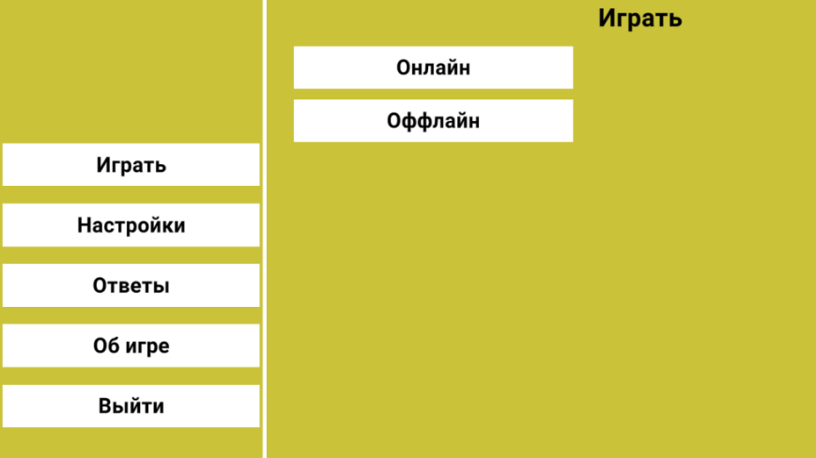

Рисунок 3. Главное меню

Вкладка «Об игре» представляет информацию о содержании и правилах игры. «Историческое лото» не только даёт возможность осуществить контроль знания понятий и терминов, исторических личностей, дат, событий, но и развивает внимание ребят, образное ассоциативное мышление, вызывает у них активный интерес (рис. 4).
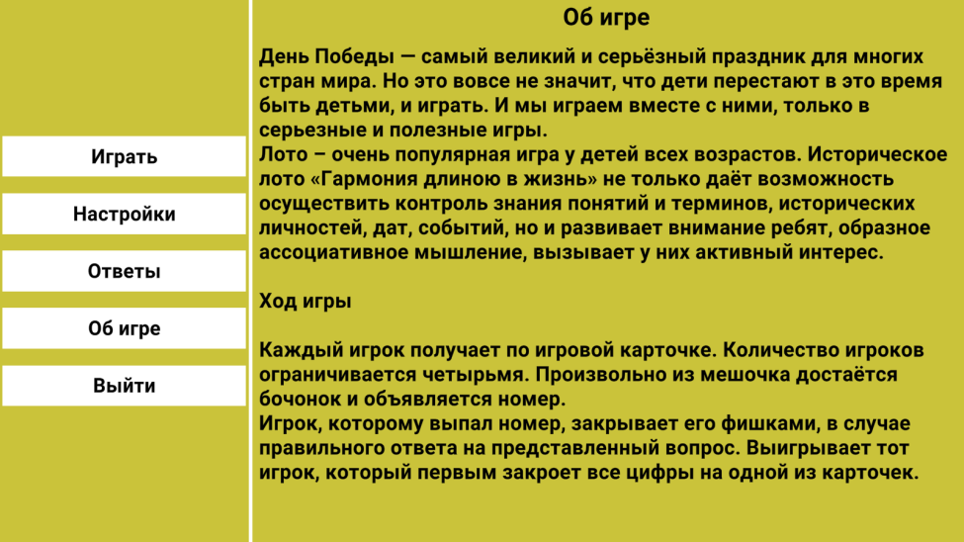

Рисунок 4. Вкладка «Об игре»

Вкладка «Ответы» даёт возможность перед началом игры ознакомиться с вопросами, представленными в игре (рис. 5).
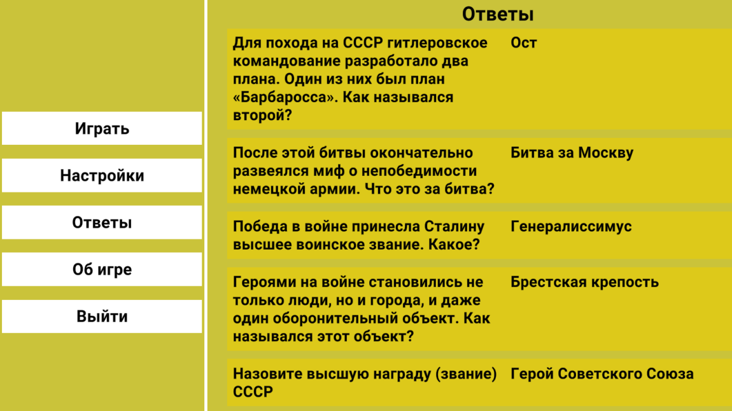

Рисунок 5. Вкладка «Ответы»

При выборе офлайн игры одним из участников является бот. Максимальное количество игроков четыре (рис.6).
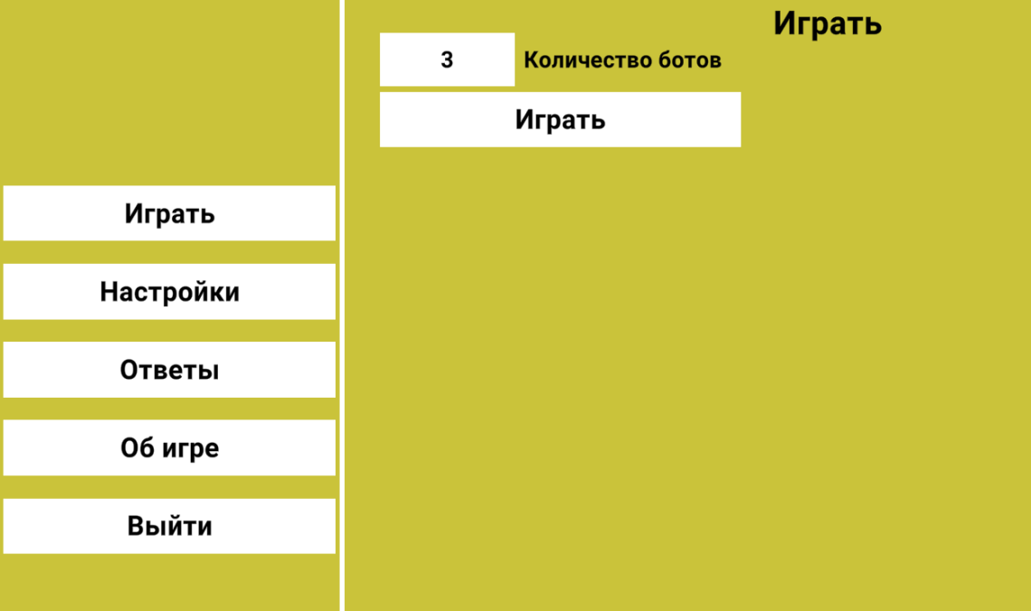

Рисунок 6. Вкладка «Играть»

На следующем этапе игрок выбирает игровую карточку и приступает к игре, нажимая на соответствующие кнопки (рис. 7).

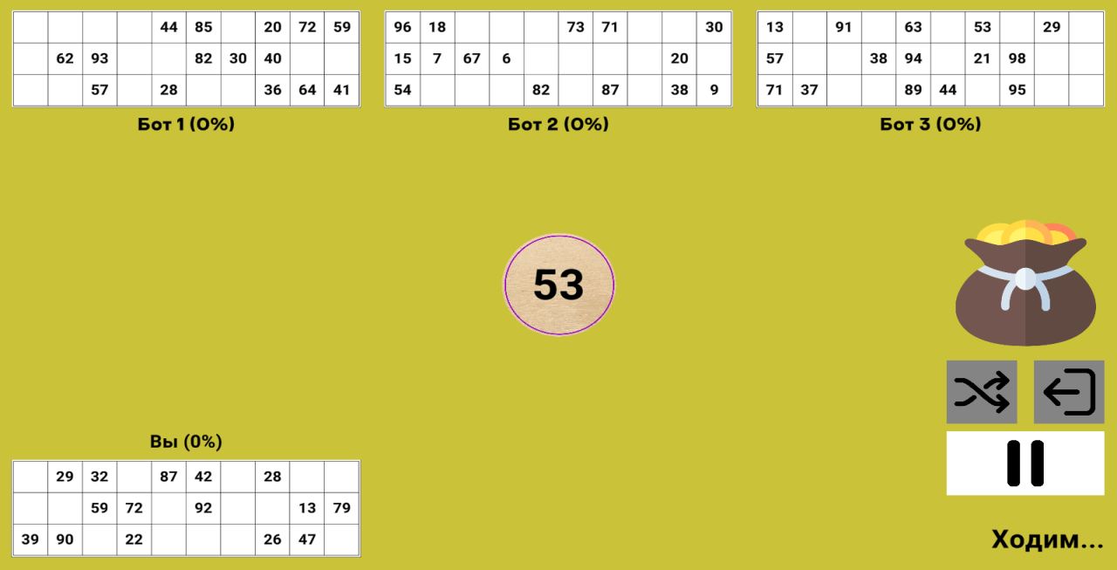  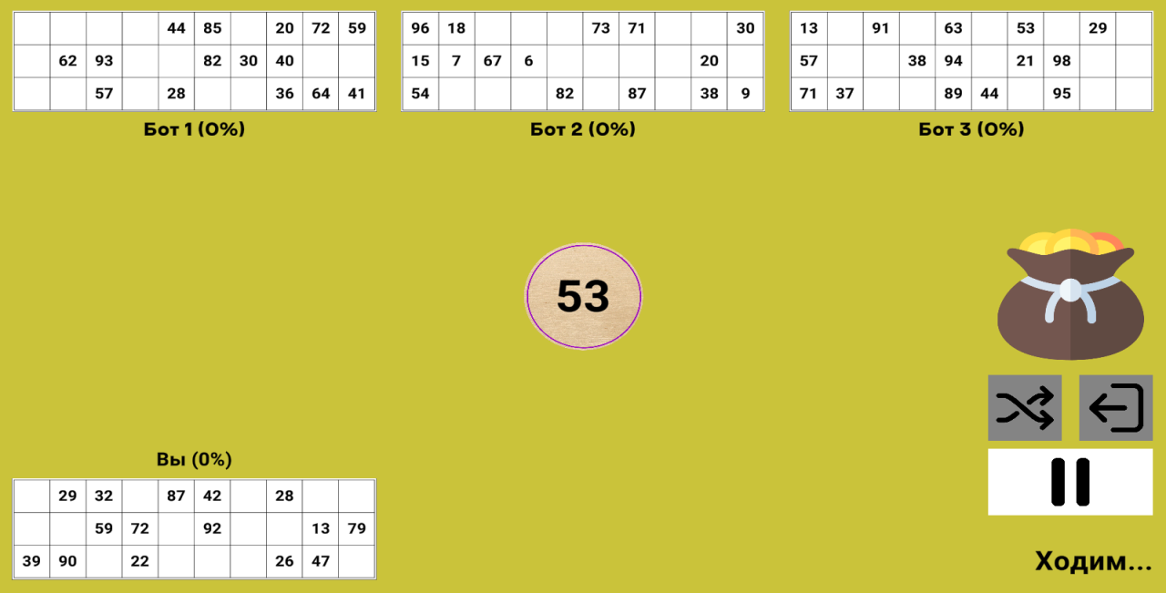  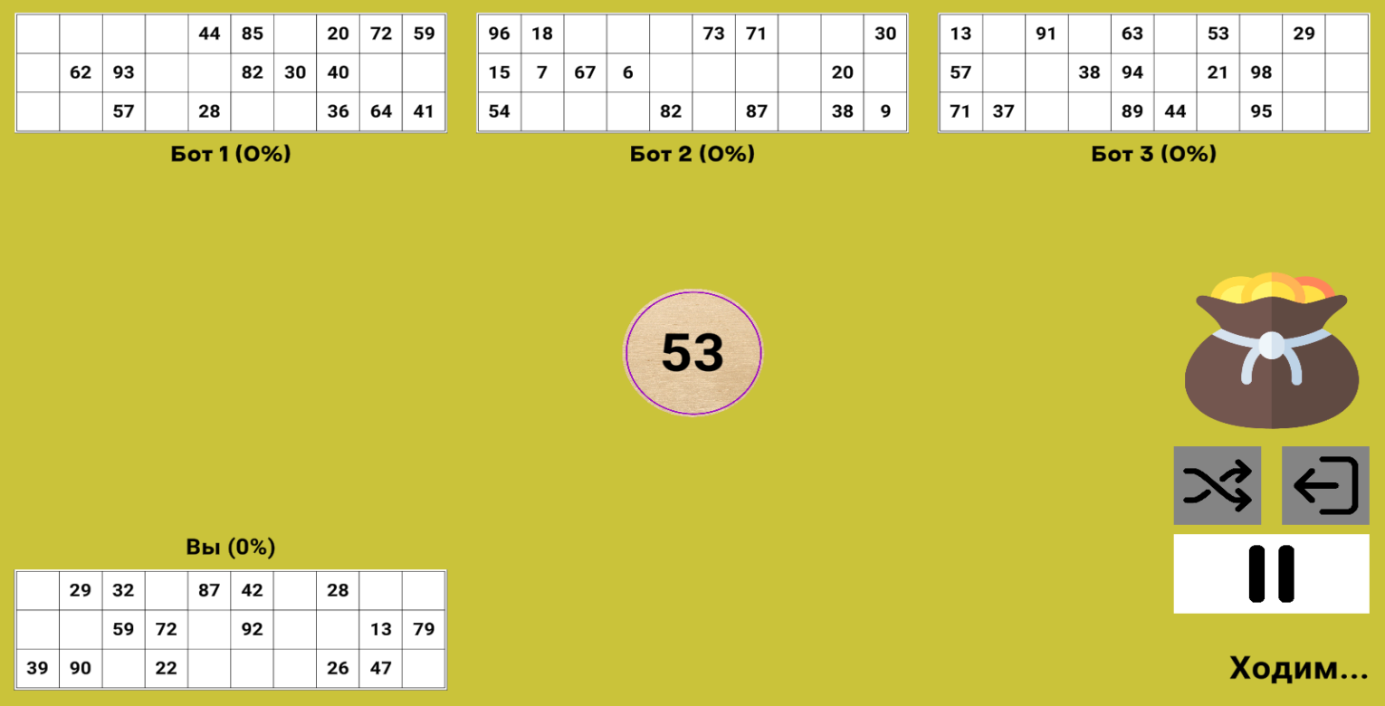 | 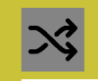 | Перемешать мешок с бочонками
 | 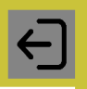 | Достать бочонок из мешка
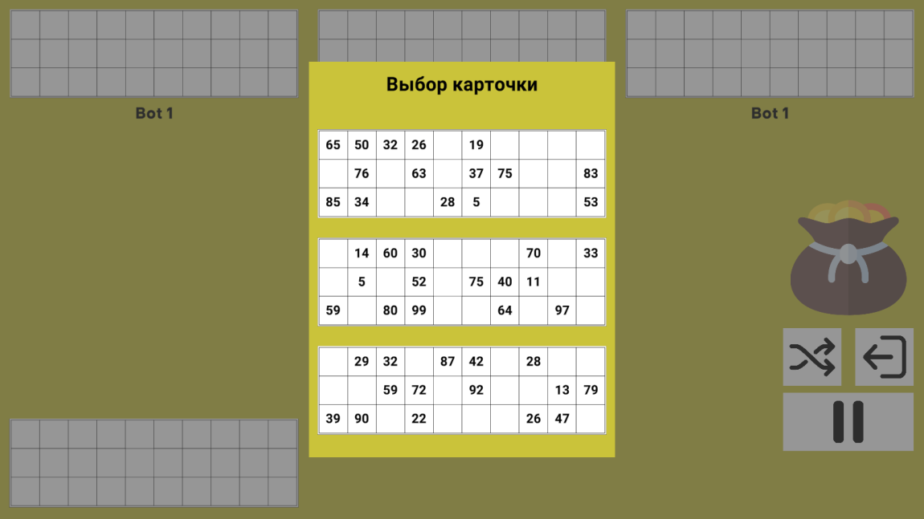

Рисунок 7. I этап игры офлайн

Суть игры состоит в том, что играющие закрывают на карточках номера. На экране отображаются номера, которые выпадают на доставаемых из мешочка бочонках. Фишка закрывает номер на игровой карточке в случае правильного ответа на предложенный вопрос. Участник видит на экране вопрос, на который ему необходимо ввести в строке ввода ответ, подтверждение ввода фиксируется нажатием кнопки отправить. Выигрывает игрок, который раньше других закроет все номера (рис. 8).
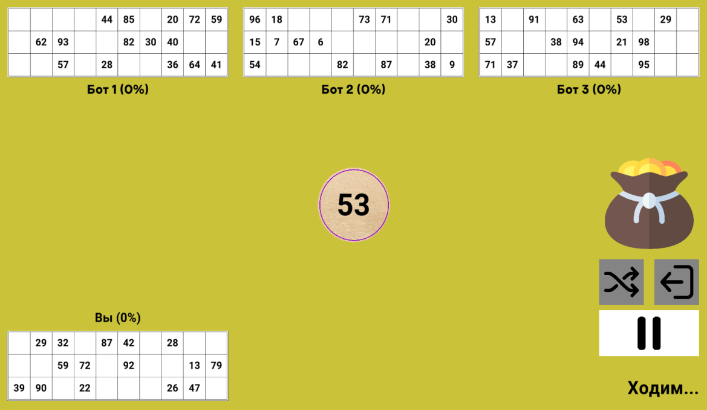

Рисунок 8. II этап игры офлайн

В случае неверного ответа на вопрос бочонок исчезает, и фишка не закрывает номер на игровой карточке. Ход передается следующему участнику игры (рис. 9).

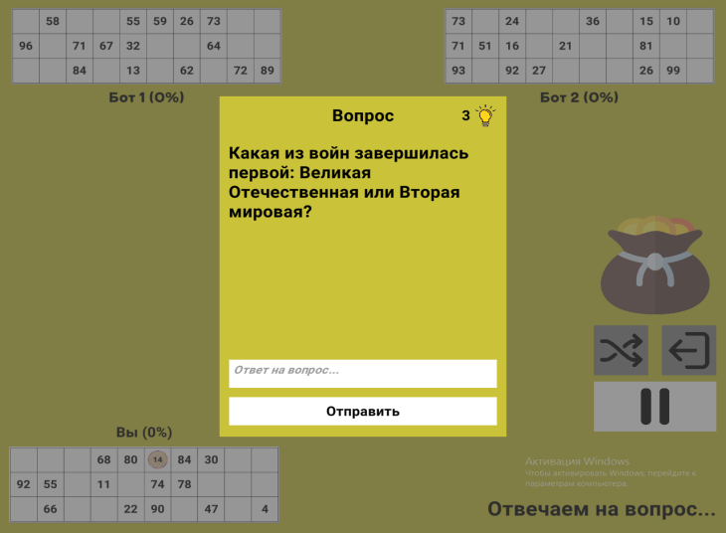
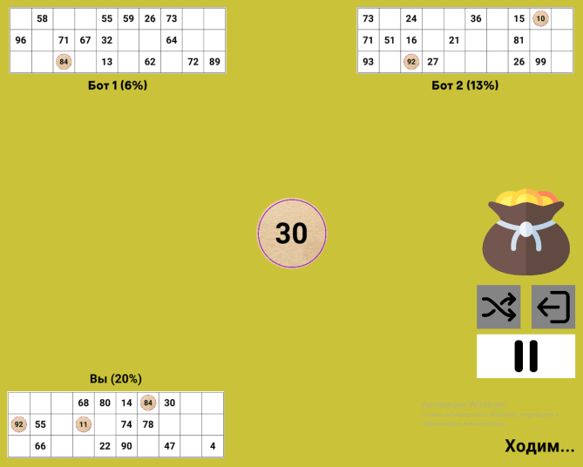
Рисунок 9. III этап игры офлайн

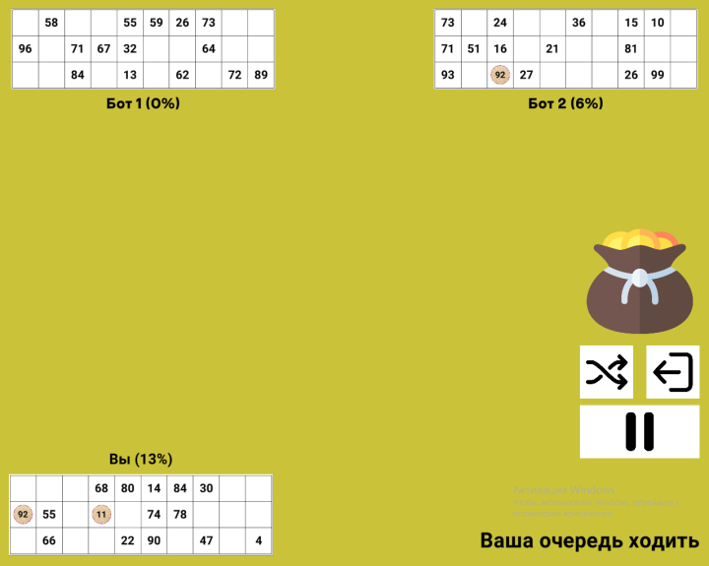
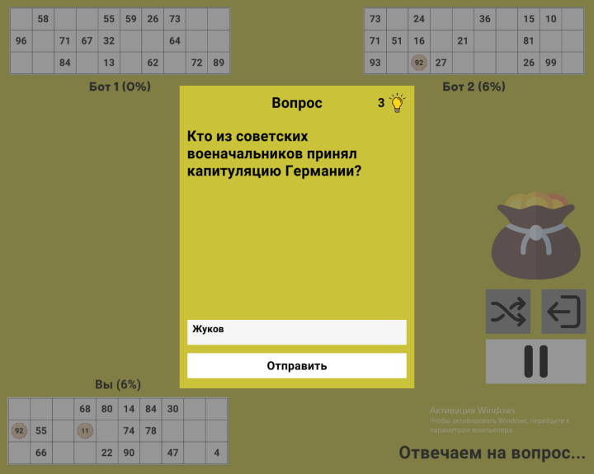
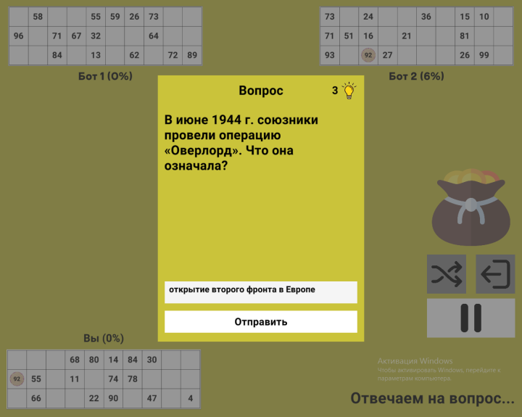
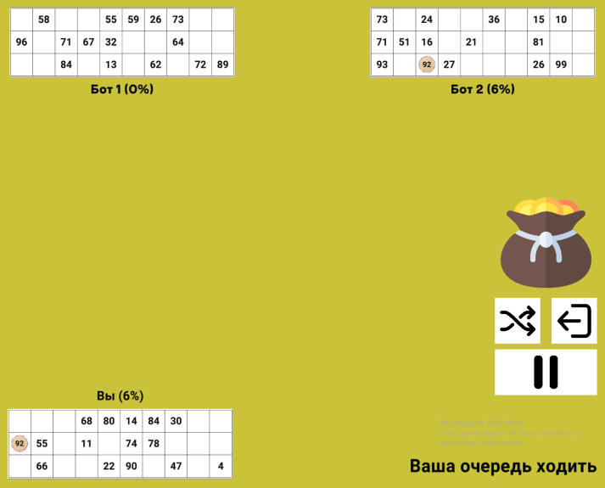
В случае верного ответа на вопрос бочонок исчезает, фишка закрывает номер на игровой карточке. Игру продолжает игрок, правильно ответивший на вопрос (рис. 10).
Рисунок 10. IV этап игры офлайн

Для начала игры в режиме онлайн организатору необходимо создать комнату, к которой присоединяются оставшиеся игроки под своими именами. После чего организатор сетевой игры начинает игру (рис. 11).
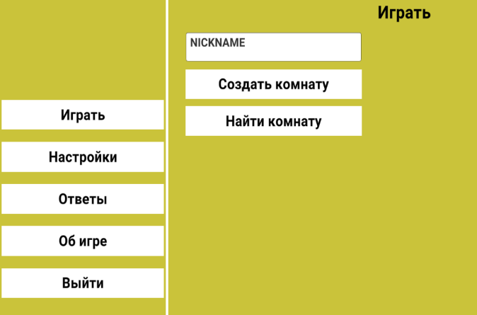 | 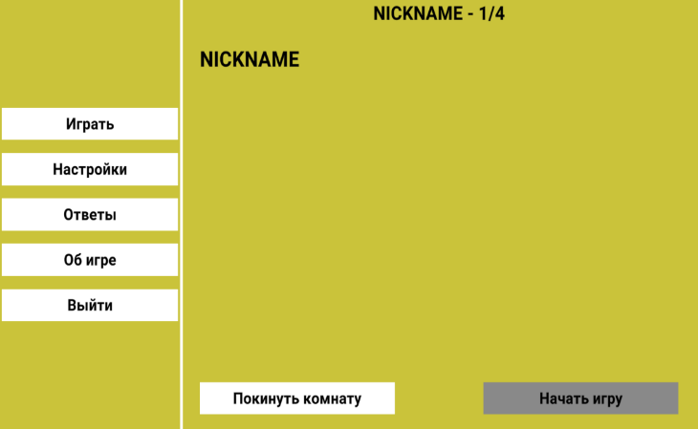
Рисунок 11. I этап игры онлайн

На следующем этапе игроки выбирают игровые карточки и приступают к игре согласно правилам, описанным выше.

ГЛАВА 3. ТЕСТИРОВАНИЕ КРОССПЛАТФОРМЕННОГО ПРИЛОЖЕНИЯ «ИСТОРИЧЕСКОЕ ЛОТО»
Произведем тестирование в несколько этапов.
Первый этап – это модульное тестирование. Проверяем на исправность работы каждый скрипт приложения. Если все скрипты исправны, то переходим к следующему этапу.
Второй этап – функциональное тестирование. Тестируем отдельные функции.
Третий этап – тестирование инсталляции. Это тестирование уже непосредственно процесса установки игры на различные устройства и отслеживание исправной работы на этих устройствах.
Результаты модульного тестирования – каждый модуль (скрипт) тестировался отдельно. Работоспособность модулей корректна.
Результаты функционального тестирования – каждая функция тестировалась согласно функциональным требованиям компьютерной игры. Все функции работают исправно (см. таблица 1).
Функция | Результат
Отправить | При вводе правильного ответа на вопрос фишка закрывает номер на игровой карточке. Работает корректно.
Отправить | Когда ответ неверный, бочонок исчезает, и фишка не закрывает номер на игровой карточке. Ход передается следующему участнику игры. Работает корректно.
Выход из игры | Кнопка выхода из игры выполняет свою функцию.
Начать игру | Кнопка перехода на игровую сцену выполняет свою функцию.
Возврат | Кнопка возврата на предыдущую страницу выполняет свою функцию. Работает корректно.
Появление объектов | Объекты появляются при нажатии на них, как предусматривалось изначально. Работает корректно.
Таблица 1. Результаты тестирования

Тестирование и установка производились на компьютере с операционной системой Windows, а также на смартфонах, которые имеют технические характеристики, удовлетворяющие минимальным требованиям. На каждом из устройств приложение работало корректно, установка и удаление не вызвала проблем. С объектами можно было взаимодействовать и они отображались правильно.
ЗАКЛЮЧЕНИЕ
Таким образом, в процессе разработки кроссплатформенного приложения нами была изучена среда программирования Unity и в ней создано «Историческое лото». Для написания скриптов использовался язык С#. Было проведено изучение компонентов программной среды, которые использовались при создании приложения, в результате чего стало ясно как реализовать смену нескольких групп объектов в одном окне, как организовать работу со списками, как работать с кнопками и полями для ввода текста. Задания в приложении соответствуют возрастной категории пользователей.
Как и любой другой продукт, разработанное приложение можно улучшать, вводя новые функции и расширяя работу уже существующих.
Результат нашей работы позволит многим учащимся самоутвердиться в роли начинающего программиста, расширить навыки составления программ.
По результатам тестирования был сделан вывод, что компьютерное приложение удовлетворяет поставленным функциональным требованиям и работает корректно.

СПИСОК ИСПОЛЬЗОВАННЫХ ИСТОЧНИКОВ
- Unity Documentation [Электронный ресурс]. – Режим доступа: http://docs.unity3d.com/ScriptReference/AudioSource.h.. – Дата доступа: 11.09.2023.
- Бабичев, Н.В. Роль и значение интерактивных наглядных пособий в системе современного образования/ Бабичев Н.В. [и др.]// [Электронный ресурс] Режим доступа: http://e-drofa.ru/aboutnavigator/40/ – Дата доступа: 14.07.2023.
- Географические названия мира: Топонимический словарь. Редколлегия: Р.А. Агеева. Издано: 2-е изд., редакция – Русские словари, 2002. – 435 с.
- Герасимов В. Unity 3.x Scripting. – Packt Publishing, 2011.
- Джесси, Шелл. Искусство геймдизайна / Ш. Джесс – Москва, Hаука. – 2015. – 435 с.
- Память. Лида и Лидский район: Исторически-документальные хроники городов и районов Беларуси»// В.Г. Баранов, Г.К. Киселев, М.У. Малец, Б.В. Ульянка. – Минск. – 2004. – 566 с.
- Язев Ю. Обзор: сравниваем топ-6 лучших игровых движков для программиста // Хакер – 2019. – № 213. URL: https://xakep.ru/2016/10/17/top6-game-engines / (дата обращения: 20.05.2023).

ПРИЛОЖЕНИЕ А
Скрипт, отвечающий за раунды игры, установку игральный карт, текст состояния игры
using System.Collections;
using System.Collections.Generic;
using UnityEngine;
using TMPro;

public class GameManager : MonoBehaviour
{
[SerializeField] private Transform botCardParent;
[SerializeField] private GameObject botCardPrefab;
public CardUI playerCard;
[HideInInspector] public List<CardUI> botCards;
[SerializeField] private PausePanel pausePanel;
private GameSettings _gameSettings;
[HideInInspector] public List<CardUI> allPlayers;
[SerializeField] private List<AnimatedButton> bagButtons;
[SerializeField] private TMP_Text moveText;
[SerializeField] private BarrelSpawner barrelSpawner;
private int _currentPlayerIndex = -1;
private bool _isPaused;
private bool _buttonsIsDisabled;
private void Start()
{
_gameSettings = Resources.Load<GameSettings>("ScriptableObjects/GameSettings");
if (PlayerPrefs.HasKey("BotsCount"))
for (int i = 0; i < PlayerPrefs.GetInt("BotsCount"); i++)
botCards.Add(Instantiate(botCardPrefab, botCardParent).GetComponent<CardUI>());
allPlayers.Add(playerCard);
allPlayers.AddRange(botCards);
}

public void StartSetText(string text, bool onTime)
{
if (onTime)
StartCoroutine(SetText(text));
else
moveText.text = text;
}

private IEnumerator SetText(string text)
{
string oldText = moveText.text;
moveText.text = text;
yield return new WaitForSeconds(_gameSettings.SetTextDuration);
if (moveText.text == text)
moveText.text = oldText;
SwitchTurnButtons();
}
public void SwitchTurnButtons(bool forciblyDisable = false)
{
foreach (AnimatedButton b in bagButtons)
if (!forciblyDisable)
{
if (allPlayers[_currentPlayerIndex] == playerCard)
b.TurnOn();
else
b.TurnOff();
}
else
b.TurnOff();

if (!forciblyDisable)
_buttonsIsDisabled = !allPlayers[_currentPlayerIndex] == playerCard;
else
_buttonsIsDisabled = true;
}
public void NextRound()
{
if (allPlayers.FindAll(p => p.IsFinish).Count > 0)
return;
if (_currentPlayerIndex == allPlayers.Count - 1)
_currentPlayerIndex = 0;
else
_currentPlayerIndex++;

SwitchTurnButtons();

if (allPlayers[_currentPlayerIndex] != playerCard)
barrelSpawner.NextBarrel();

if (allPlayers[_currentPlayerIndex] == playerCard)
moveText.text = _gameSettings.PlayerMoveingText;
else
moveText.text = _gameSettings.BotMoveingText + " " + allPlayers[_currentPlayerIndex].Nick;
}

public void SetBotCards()
{
for (int i = 0; i < botCards.Count; i++)
{
Card card = new Card();
card.GenerateGrid();
botCards[i].SetNick(_gameSettings.BotNickName + " " + (i + 1).ToString());
botCards[i].SetCard(card);
}
}

private void Update()
{
if (_currentPlayerIndex < 0)
return;

if (!pausePanel.IsPaused)
{
if (!_buttonsIsDisabled)
{
if (Input.GetKeyDown(_gameSettings.MoveButton))
barrelSpawner.NextBarrel();
if (Input.GetKeyDown(_gameSettings.MixButton))
barrelSpawner.MixFreeNumbers(true);
}

}
if (Input.GetKeyDown(_gameSettings.PauseButton))
{
if (pausePanel.GetComponent<Animation>().isPlaying)
return;

if (!pausePanel.IsPaused)
pausePanel.OpenPausePanel();
else
pausePanel.ClosePausePanel();
}
}
}

ПРИЛОЖЕНИЕ B
Скрипт, контролирующий создание бочонков
using System.Collections.Generic;
using UnityEngine;
using Random = UnityEngine.Random;
#if UNITY_EDITOR
using UnityEditor;
#endif
public class BarrelSpawner : MonoBehaviour
{
public class Cell
{
public Cell(CardUI cardUI, int index)
{
CardUI = cardUI;
Index = index;
}

public CardUI CardUI { get; }
public int Index { get; }
}
private List<int> _freeNumbers;
[SerializeField] private GameObject barrelUI;
[SerializeField] private Transform spawnedBarrelUIParent;
private Shaker _shaker;
private GameObject _currentBarrel;
private GameManager _gameManager;
private GameSettings _gameSettings;
private QuestionPanel _questionPanel;
private int _barrelsSent;

private void Start()
{
_gameSettings = Resources.Load<GameSettings>("ScriptableObjects/GameSettings");
_gameManager = FindObjectOfType<GameManager>();
_questionPanel = FindObjectOfType<QuestionPanel>();
_shaker = GetComponent<Shaker>();
_freeNumbers = new List<int>();
for (int i = 1; i < 100; i++)
_freeNumbers.Add(i);
MixFreeNumbers(false);
}

public void NextBarrel()
{
if (_freeNumbers.Count == 0)
return;
_gameManager.SwitchTurnButtons(true);
_gameManager.StartSetText(_gameSettings.IsMoveingText, false);
GameObject barrel = Instantiate(barrelUI, spawnedBarrelUIParent);
barrel.GetComponent<BarrelUI>().SetNumber(GetRandomNumber());
barrel.GetComponent<Animation>().Play("BarrelUIToCenter");
_currentBarrel = barrel;
}
#if UNITY_EDITOR
public void NextBarrel(int number)
{
if (_freeNumbers.Count == 0)
return;

_gameManager.SwitchTurnButtons(true);
_gameManager.StartSetText(_gameSettings.IsMoveingText, false);
GameObject barrel = Instantiate(barrelUI, spawnedBarrelUIParent);
barrel.GetComponent<BarrelUI>().SetNumber(number);
_freeNumbers.Remove(number);
barrel.GetComponent<Animation>().Play("BarrelUIToCenter");
_currentBarrel = barrel;
}
#endif
public void MoveBarrelToCell()
{
List<Cell> cells = FindCells();
_barrelsSent = cells.Count;
_questionPanel.answers = new List<bool>();
_questionPanel.barrelsCount = cells.Count;
if (cells.Count == 0)
_currentBarrel.GetComponent<BarrelUI>().RemoveAfterTime();
else if (cells.Count == 1)
_currentBarrel.GetComponent<BarrelUI>().MoveToCell(cells[0]);
else
{
List<BarrelUI> barrels = new List<BarrelUI>();
barrels.Add(_currentBarrel.GetComponent<BarrelUI>());
for (int i = 1; i < cells.Count; i++)
{
BarrelUI newBarrel = Instantiate(_currentBarrel, spawnedBarrelUIParent).GetComponent<BarrelUI>();
newBarrel.SetNumber(_currentBarrel.GetComponent<BarrelUI>().Number);
barrels.Add(newBarrel);
}
for (int i = 0; i < cells.Count; i++)
barrels[i].MoveToCell(cells[i]);
}

public void BarrelsRemoved()
{
_barrelsSent--;
if (_barrelsSent <= 0)
_gameManager.NextRound();
}

private List<Cell> FindCells()
{
List<Cell> cells = new List<Cell>();
int barrelNumber = _currentBarrel.GetComponent<BarrelUI>().Number;

for (int i = 0; i < _gameManager.allPlayers.Count; i++)
{
List<Card.Number> grid = _gameManager.allPlayers[i].Card.Grid;
for (int j = 0; j < grid.Count; j++)
if (grid[j].Value == barrelNumber && !grid[j].IsClosed)
cells.Add(new Cell(_gameManager.allPlayers[i], grid[j].Position));
}

return cells;
}
public void MixFreeNumbers(bool shake)
{
if (shake)
{
_gameManager.SwitchTurnButtons(true);
_shaker.StartShake();
_gameManager.StartSetText(_gameSettings.MixText, true);
}
List<int> additionalNumbers = new List<int>();
additionalNumbers.AddRange(_freeNumbers);
for (int i = 0; i < _freeNumbers.Count; i++)
_freeNumbers[i] = 0;
for (int i = 0; i < additionalNumbers.Count; i++)
PutNewNumberInMixedNumbers(additionalNumbers, i);
}
private void PutNewNumberInMixedNumbers(List<int> additionalNumbers, int index)
{
int randomPosition = Random.Range(0, additionalNumbers.Count);
if (_freeNumbers[randomPosition] == 0)
{
_freeNumbers[randomPosition] = additionalNumbers[index];
return;
}
PutNewNumberInMixedNumbers(additionalNumbers, index);
}

public void ReturnNumber(int number)
{
_freeNumbers.Add(number);
}
private int GetRandomNumber()
{
int randomNumber = Random.Range(0, _freeNumbers.Count);
int returnNumber = _freeNumbers[randomNumber];
_freeNumbers.RemoveAt(randomNumber);
return returnNumber;
}
}
#if UNITY_EDITOR
[CustomEditor(typeof(BarrelSpawner))]
class BarrelSpawnerEditor : Editor
{
private BarrelSpawner _script;
private int _number;

private void OnEnable() => _script = (BarrelSpawner)target;

public override void OnInspectorGUI()
{
base.OnInspectorGUI();

_number = EditorGUILayout.IntField("Число", _number);
if (GUILayout.Button("Отправить"))
_script.NextBarrel(_number);
}
}
#endif

ПРИЛОЖЕНИЕ C
Скрипт игральной карты
using System;
using TMPro;
using UnityEditor;
using UnityEngine;

public class CardUI : MonoBehaviour
{
public Transform textsParent;
[SerializeField] private TMP_Text nickText;
public Card Card { get; private set; }
public string Nick { get; private set; }
public bool IsFinish { get; private set; }
private int _barrelsCount;

private GameSettings _gameSettings;

private void Start()
{
_gameSettings = Resources.Load<GameSettings>("ScriptableObjects/GameSettings");
}

public void SetCard(Card card)
{
Card = card;
UpdateGrid();
}

public void SetNick(string nick)
{
Nick = nick;
if (nickText != null)
nickText.text = Nick + " (" + ((float)_barrelsCount / 15) * 100 + "%)";
}

public void UpdateGrid()
{
for (int i = 0; i < Card.Grid.Count; i++)
textsParent.GetChild(i).GetComponent<TMP_Text>().text = "";

for (int i = 0; i < Card.Grid.Count; i++)
textsParent.GetChild(Card.Grid[i].Position).GetComponent<TMP_Text>().text = Card.Grid[i].Value.ToString();

for (int i = 0; i < Card.Grid.Count; i++)
if (Card.Grid[i].IsClosed)
{
if (textsParent.GetChild(Card.Grid[i].Position).childCount > 0)
continue;

GameObject barrel = Instantiate(_gameSettings.BarrelUI, textsParent.GetChild(Card.Grid[i].Position));
barrel.transform.GetChild(0).GetComponent<TMP_Text>().text = Card.Grid[i].Value.ToString();
_barrelsCount++;
}
IsFinish = _barrelsCount == 15;
if (nickText != null)
nickText.text = Nick + " (" + (int)(((float)_barrelsCount / 15) * 100) + "%)";

if (IsFinish)
{
var endPanel = FindObjectOfType<EndPanel>();
endPanel.SetWinner(Nick);
endPanel.OpenEndPanel();
}
}

#if UNITY_EDITOR
[ContextMenu("Close cells")]
public void CloseCells()
{
foreach (var number in Card.Grid)
number.CloseSlot();
UpdateGrid();
}
#endif
}

ПРИЛОЖЕНИЕ D
Cкрипт, отвечающий за вопросы
using System.Collections;
using System.Collections.Generic;
using System.Linq;
using UnityEngine;
using UnityEngine.UI;
using TMPro;

public class QuestionPanel : MonoBehaviour
{
[SerializeField] private TMP_Text questionText;
[SerializeField] private TMP_InputField answerInputField;
private Question _lastQuestion;
private List<Question> _questions;
private GameManager _gameManager;
private GameSettings _gameSettings;
private Animation _animation;
private BarrelUI _barrel;
private int _barrelNumber;
private BarrelSpawner _barrelSpawner;

[SerializeField] private TMP_Text hintsText;
[SerializeField] private Button hintsButton;
private int _hintsAmount = 3;

public List<bool> answers;
public int barrelsCount;

private void Start()
{
_questions = Resources.LoadAll<Question>("ScriptableObjects/Questions/").ToList();
_gameSettings = Resources.Load<GameSettings>("ScriptableObjects/GameSettings");
_animation = GetComponent<Animation>();
_gameManager = FindObjectOfType<GameManager>();
_barrelSpawner = FindObjectOfType<BarrelSpawner>();

hintsText.text = _hintsAmount.ToString();
}

public void SetQuestion(Question question, BarrelUI barrel)
{
if (question == _lastQuestion)
return;

_barrel = barrel;
_barrelNumber = _barrel.Number;
questionText.text = question.question;
answerInputField.text = "";
_lastQuestion = question;
}

public void GetHint()
{
if (_hintsAmount <= 0)
return;

_hintsAmount--;
hintsText.text = _hintsAmount.ToString();
if (_hintsAmount == 0)
hintsButton.interactable = false;
answerInputField.text = _lastQuestion.answer;
}

public Question GetQuestion()
{
int randomQuestion = Random.Range(0, _questions.Count);
if (_questions[randomQuestion] == _lastQuestion)
return GetQuestion();
return _questions[randomQuestion];
}

public void SetNumber(int number)
{
_barrelNumber = number;
}

public void AddAnswer(bool answer)
{
answers.Add(answer);
if (answers.Count == barrelsCount)
CheckAnswers();
}

private void CheckAnswers()
{
if (answers.FindAll(a => a).Count != barrelsCount)
_barrelSpawner.ReturnNumber(_barrelNumber);
}

public void ConfirmQuestion()
{
if (answerInputField.text.ToLower() == _lastQuestion.answer.ToLower())
{
_barrel.CorrectAnswer();
_gameManager.StartSetText(_gameSettings.CorrectAnswer, false);
AddAnswer(true);
}
else
{
_barrel.StartMoveToSpawner();
_gameManager.StartSetText(_gameSettings.UncorrectAnswer, false);
AddAnswer(false);
}
ClosePanel();
}

public void OpenPanel()
{
_animation.Play("PanelOpen");
}

public void ClosePanel()
{
_animation.Play("PanelClose");
}
}

ПРИЛОЖЕНИЕ E
Промежуточные этапы создания приложения
«Историческое лото»
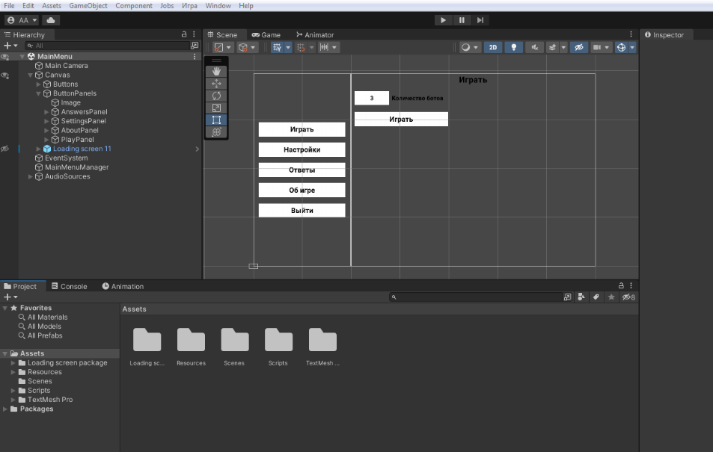

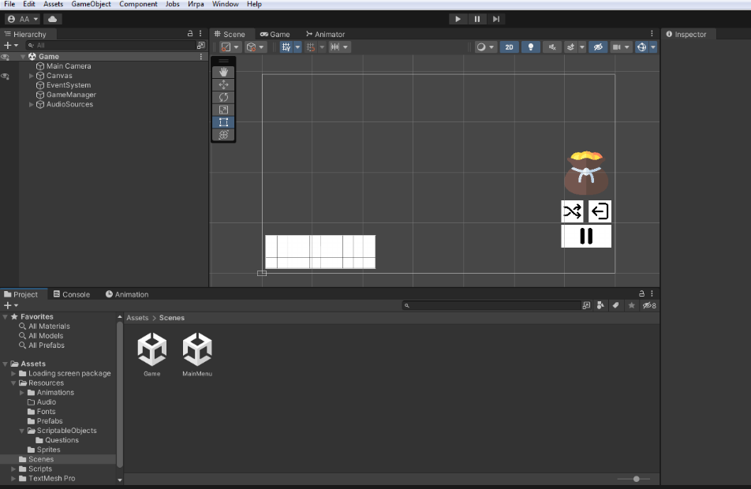

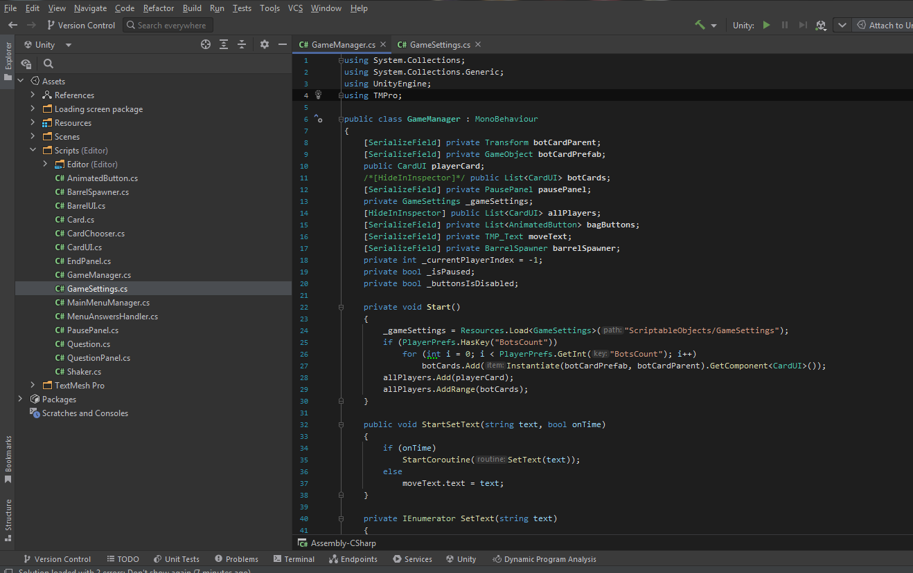

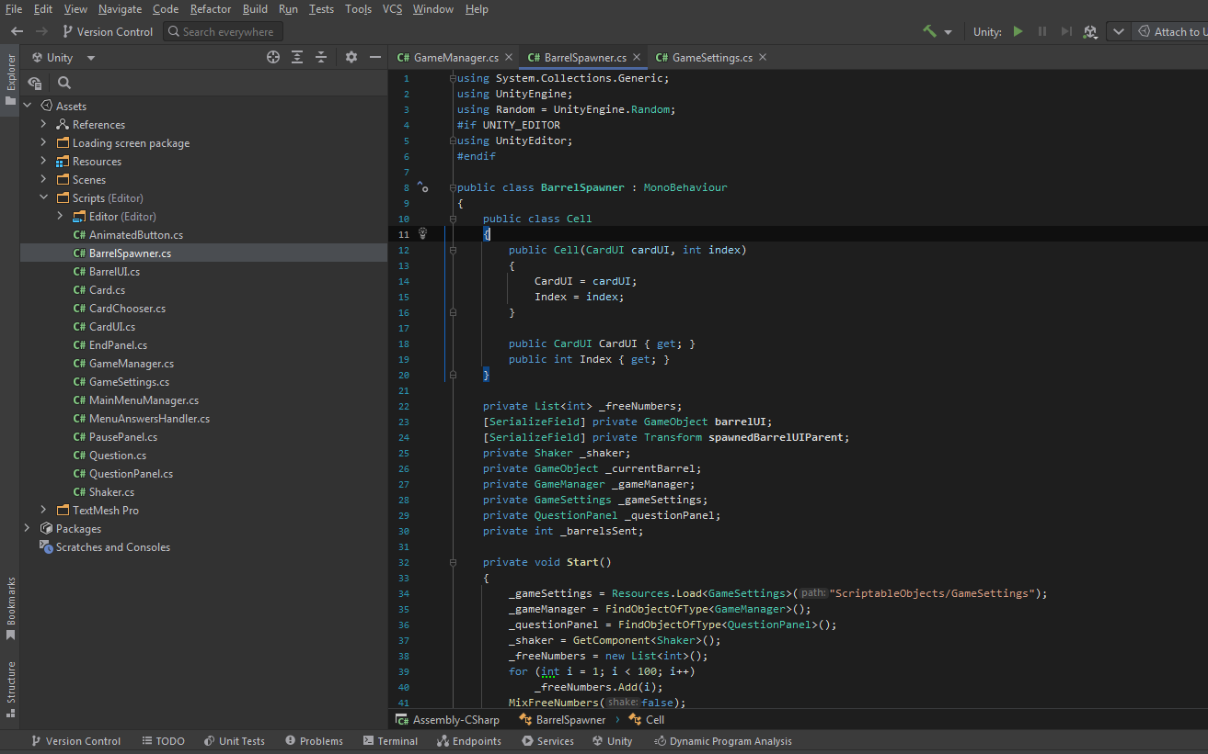

НОВЫЙ ВЗГЛЯД НА СТАРЫЕ ДЖИНСЫ ИЛИ КАК ПОМОЧЬ ЭКОЛОГИИ
Подготовили: Гриц Валерия Сергеевна, IХ «В» класс,
Зданович Маргарита Евгеньевна, IХ «В» класс
Руководитель: Гоголушко Светлана Ивановна, учитель обслуживающего труда

ВВЕДЕНИЕ
На нашей планете живет около 8 миллиардов человек. Можно представить, сколько одежды люди выбрасывают каждый год. В среднем выбрасываемый текстиль составляет 5% от веса твердых бытовых отходов. Ежедневно 3,5 млн. тонн мусора выбрасывается во всем мире, и эта цифра продолжает расти.
Убираясь в шкафу, мы обнаружили, что гардероб полон старой и ненужной одежды. Выбрасывать жалко, многие вещи в хорошем состоянии. Особенно джинсы, которые были ещё крепкими и красивыми.
Сейчас сложно найти человека, в гардеробе которого нет джинсов. Они есть у взрослых и у детей. Миллионы людей носят одежду из джинса каждый день, она считается самой демократичной и удобной. Одежда из джинсов отличается высокой износостойкостью, прочностью, и кажется, что ей нет сноса. Но, увы, меняется мода, модели изделий, да и фигура подвергается возрастным изменениям. В каждом доме со временем складываются на дальнюю полку джинсовые изделия, которые стали малы, или вышли из моды, при этом оставаясь вполне в приличном виде.
Не редко можно увидеть около мусорных контейнеров пакеты с одеждой или просто развешенные куртки, костюмы, обувь. Наверное, люди оставляют их в надежде, что кому-то они могут пригодиться. Но приезжает мусоровоз и увозит все на свалку. А проблема мусорных свалок давно является одной из самых значительных в последнее время. Мы думаем, что государственная программа по раздельному сбору мусора и его утилизации, помогла бы решить проблему. Сейчас каждый из нас может внести свой посильный вклад в это большое дело. Поэтому мы и решили, что необходимо найти применение своим джинсам, дать им вторую жизнь.
Глядя на стопку джинсовой одежды, которую отобрали в шкафу, решили её не выбрасывать, а найти применение своим джинсам, дать им вторую жизнь.
Цель: разработать и изготовить изделия, выполненные из старых джинсов.
Задачи:
1. Провести социальный опрос среди учащихся
2. Изучить историю возникновения джинсовой ткани
3. Изучить свойства джинсовой ткани
4. Изучить виды джинсовой ткани и варианты её декорирования
5. Создать изделия из старой джинсовой одежды
6. Совершенствовать умение шитья и рукоделия
7. Популяризировать идею обновления гардероба переделкой старых вещей
Объект исследования: старые джинсовые вещи.
Предмет исследования: новые способы применения старых вещей из джинса.
Гипотеза: Старые вещи, вышедшие из моды, можно самостоятельно переделать и получить новые, модные, нужные изделия, тем самым дать им не только вторую жизнь, но и получить практичные, эксклюзивные вещи.
Теоретическая значимость исследования: изучение возможности переделки старых вещей из джинсовой ткани и их влияние на экологию.
Методы и способы исследования: теоретические: изучение литературы, сравнительный анализ информации; практические: анкетирование, опыт, опрос, эксперимент, наблюдение, описание, анализ полученных результатов.

ГЛАВА 1. ОСНОВНАЯ ЧАСТЬ
1.1. История возникновения джинсов
За свою недолгую историю, джинсы успели захватить умы и сердца миллионов людей различного возраста, пола, роста и комплекции. Сегодня – это одежда для работы и отдыха, которую носят все. Чем только не были джинсы! И рабочей одеждой для американских ковбоев и золотодобытчиков, и символом престижа и достатка в среде советской золотой молодежи эпохи застоя, и знаменем хиппи, и атрибутом рок-музыкантов. Но много ли мы знаем о них? Вот лишь некоторые факты из славной биографии джинсов.
Джинсы появились на свет в середине XIX века – нехитрое произведение из палаточной ткани. Впервые изготовлены в 1853 г. Леви Страуссом в качестве рабочей одежды для ковбоев и золотоискателей. Прочные штаны, не пропускающие пыль и грязь, были удобны в употреблении, пропускали воздух и легко отстирывались. Золотоискатели, которые мучились с кожаными штанами, восприняли новинку с восторгом. К ним присоединились кочегары, механики и фермеры.
Джинсовая ткань – гениальное изобретение человечества.
Почему же джинсовые вещи так популярны в современном мире? Кто изобрел эту удивительную ткань, которая так нравится как молодым, так и пожилым? Я много нашла разной информации в интернете, литературе и узнала, что джинсы появились еще в середине XIX века. Своим рождением они обязаны Лейбе Штраусу, в 1847 году эмигрировавшему в Америку из Германии. Приехав в США, восемнадцатилетний юноша сменил свое имя на Леви Страусс – и под ним навсегда вошел в историю.
В 1853 американский предприниматель Леви Страусс придумал использовать в качестве фермерской рабочей одежды прочные штаны из конопляной парусины. Этот материал был очень прочным и дешевым, потому что парусный флот пришел в упадок.
«Однажды один подвыпивший золотоискатель сказал Леви, что если бы у него были добротные штаны, то в них можно было бы переночевать и под деревом, а не в палатке. Недолго думая, Леви Страусс, вспомнив навыки, переданные ему отцом, сшил свои первые штаны из парусины и продал рабочему. Цена их составляла 1 доллар и 20 центов. Парусиновые штаны от Страусса оказались действительно добротными, поэтому скоро у портного появились и другие заказчики.
В том же 1853 году Леви Страусс открыл в Сан-Франциско, на улице Бэттери, свою первую мастерскую-ателье, где занимался пошивом штанов для рабочих. Страусс сам ездил в поселения золотоискателей, предлагая свою продукцию и постепенно совершенствуя ее в соответствии с пожеланиями клиентов. Так на штанах появились петли для ремня, прочная двойная строчка, глубокие передние и задние карманы.
В 1860 году спрос на продукцию Леви Страусса резко упал. Вызвано это было тем, что карманы изделий быстро отрывались от тяжести золотых самородков и инструментов, которые носили с собой рабочие. Так в истории джинсов появилось имя другого человека – Якоба Дэвиса. Он придумал особое приспособление, позволяющее намного укрепить карманы штанов. К стыкам швов на карманах изделий Якоб прикреплял железные клепки от конской сбруи. Поскольку сам Якоб был недостаточно состоятелен, чтобы запатентовать свое изобретение, он сделал это совместно с Леви Страуссом. Так клепки появились на ширинке, передних, а затем и задних карманах джинсов».
Рождение синих брюк. В 1867 году корабль, плывший с партией холста для джинсов, попал в сильный шторм. В трюме хранились бочки с краской индиго. Бочки разбились и залили несколько тюков ткани. Леви Страус сшил из бракованного холста партию штанов. И именно эти синие брюки старатели расхватали в первую очередь!
До сих пор синие джинсы разных оттенков являются самыми популярными среди населения.
1.2. Глобальные проблемы мусора
На уроках нам говорили об эффективных способах улучшения экологии и решения проблемы мусора: это вторичная переработка, то есть повторное использование: не выбрасывать ненужные вещи, а дать им вторую жизнь.
Изучая литературу по данной проблеме, мы узнали, что «в последнее время проблема мусора стала столь серьезной, что появилось новое научное направление – гарбология, что в переводе означает «мусороведение». Гарбологи всего мира ищут различные пути выхода из мусорного тупика, в котором оказалось человечество».
Мы узнали, что для разложения изделий из различных тканей потребуется:
- джинсы из натурального хлопка – в черной влажной земле – 3 года.
- джинсы из натурального хлопка в сухом песке пролежат – 100 лет.
- синтетические материалы – период разложения составит – 40 лет.
- шерстяные изделия разлагаются за один год.
Ещё мы узнали о процессе переработки тканей из натуральных волокон. В переработке тканей из натуральных волокон есть принципиальные отличия от переработки тканей из синтетических волокон. Для натуральных тканей:
- Собранный, непригодный для носки материал сортируется по типу волокон и цвету. При сортировке по цвету отпадает необходимость в последующем окрашивании, что экономит энергию и позволяет избежать использования в производстве дополнительных загрязняющих веществ.
- Затем текстиль разбирают на волокна или измельчают. Иногда, в зависимости от конечного назначения, в пряжу вводятся другие волокна.
- Нити очищаются и смешиваются с помощью процесса чесания.
- Далее нити повторно скручиваются и подготавливаются для последующего изготовления из них ткани или вязаных изделий.
- Некоторые волокна не скручиваются в нити, а используются в качестве наполнителей, например, для матрацев.
Процесс переработки тканей из искусственных волокон. В случае, когда перерабатываемые изделия сделаны из материала на основе полиэфира, то они измельчаются, а затем гранулируются и превращаются в полиэфирную крошку. Впоследствии крошка плавится и используется для создания новых полиэфирных тканей.
Из всего этого можно сделать вывод: самый рациональный, безопасный для здоровья человечества и природы в целом способ переработки мусора – это его вторичная переработка. Ведь только пищевые отходы, перегнивая, не наносят вреда экологии, а, наоборот, дают органику земле, то есть питают ее.
Все виды других отходов необходимо перерабатывать в новые материалы, чтобы не засорять нашу землю, а беречь её ресурсы, ведь они не бесконечны.
1.3. Сенсационное открытие!
В процессе работы, нам попала статья, с которой не можем не поделиться. «Джинсовая ткань как источник искусственной костной ткани», автор статьи Роман Розенталь – 09.08.2018 г.
«Исследователи-биологи из австралийского Университета Деакин сегодня представили результаты своего нового уникального исследования, посвященного потенциальной пользе джинсовой ткани в медицине – если точнее, то речь об использовании этой ткани для составления хрящевой конструкции для костей человека. Звучит невероятно, однако специалисты, основываясь на своих результатах, уверяют, что ничего необычного в этом процессе нет. Таким образом, выброшенный в утиль деним, вполне может использоваться в качестве донорского материала для составления и проектирования хрящевой конструкции для дальнейшей трансплантации.
Проект был разработан под руководством профессора химического инжиниринга Ноилина Бирна, который разработал свою собственную формулу специального растворителя, позволяющего растворить джинсовую ткань до целлюлозы. Затем полученные конструкции целлюлозы превращают в так называемый аэрогель.
Однако никто до сегодня не пытался создать аэрогель из денима, что и предприняли австралийские специалисты. Полученный в итоге аэрогель является действительно настоящей конструкцией для хрящей и костей человека, как если бы он был выполнен на 3D-принтере. Аэрогель – вещество с необычайно низкой плотностью – является наиболее эффективным и многообещающим, так как с помощью него можно создавать самые разные формы костей».
Вывод: если дальнейшие разработки ученых будут положительными, то не за горами то время, когда для старых вещей из джинсовой ткани на мусорной площадке будет стоять отдельный контейнер, и джинсовый утиль будет служить на благо здоровья человечества.
1.4. Виды джинсовой ткани
Изначально джинсы шили из плотной итальянской или французской конопляной парусины ввиду ее дешевизны. Позже парусину заменила плотная хлопчатобумажная материя – саржа. К началу 60-х годов ХХ века, в самый разгар джинсового бума, уже все джинсы шились только из нее (Приложение 1).
Саржа ‒ хлопчатобумажная, шёлковая или искусственная ткань с диагональным переплетением нитей.
Деним ‒ это самый распространённый, но в то же время один из самых дорогих видов джинсовой ткани. Но что же такое деним? Это все та же джинсовая ткань. Дело в том, что материю производили во французском городе Ним. Деним – ткань из Нима (deNimes). А вот насыщенно-синий краситель индиго, которым пользовались мастера, поставлялся из Генуи. Итальянские матросы носили «джинес» еще в 1597 году – это была ткань для парусов.
Стрейч ‒ деним с эластаном или лайкрой. Чрезвычайно гибкая джинсовая ткань, которая позволяет шить узкие обтягивающие модели джинсов. Гибкость изначально грубой джинсовой ткани придал эластан в нитях утка.
Примечание:
- Эластан – полиуретановые волокна или эластомерная полиуретановая нить – это синтетическая нить, получаемая на основе полиуретановых каучуков.
- Лайкра (Lycra) – материал с очень высокой эластичностью, представляет собой волокно синтетического происхождения.
Шамбри – разновидность денима, мягкая и тонкая джинсовая ткань. Шамбри отличается лёгкостью и успешно применяется для пошива одежды более «нежных» свойств. Из шамбри шьют нижнее бельё, платья, сарафаны, мужские сорочки.
Джин ‒ хлопчатобумажная ткань из диагонально переплетенных нитей с гладкой поверхностью и преимущественно однотонной окраской. Является самым дешевым типом денима.
Джинс ‒ ткань, изготовленная из скрученных нитей с гладким утком. Является более качественной и дорогой по сравнению с Джин.
Вывод: я много узнала нового о разновидностях джинсовой ткани. Считаю, что именно эти знания помогут мне определиться с выбором изделий, которые мне предстоит изготовить. Ведь каждый вид ткани отличается особыми свойствами, которые необходимо учитывать при пошиве разных изделий.
Ещё мы узнали, где изготавливают белорусские джинсы. В Кобрине, на фабрике «Модный город». Сегодня Кобринская компания предлагает около 50 различных моделей (Приложение 2).

ГЛАВА 2. ИССЛЕДОВАТЕЛЬСКАЯ ЧАСТЬ
2.1. Анкетирование учащихся
Следующим этапом нашей работы стало изучение отношения к джинсовой одежде и утилизации старых джинсов среди наших сверстников, их семей и учителей. Нам так же было интересно узнать, кто из опрашиваемых умеет изготавливать новые изделия из бросового материала.
Проведя опрос, мы выяснили, что почти 100% носят джинсовую одежду, Большинство опрошенных не знают из какого волокна изготовлены джинсы. До 40% ответили, что применяют переделку своим старым вещам. Подавляющее большинство ответили, что тема рукоделия очень интересна (Приложение 3).
Для того, чтобы подтвердить свою гипотезу мы прошли с информацией по классам и в занимательной форме рассказали об истории возникновения джинсов и о возможностях переделки из старых вещей, которые имеют качественный вид. Мы поинтересовались, хотел ли кто-нибудь поучаствовать в нашем мастер-классе по изготовлению новых вещей из старых джинсов. Девочки не только из нашего класса заинтересовались этой темой. Так же мы разработали памятку «Калейдоскоп изделий из джинсовой ткани. Как ухаживать за джинсовыми изделиями» и раздали нашим учащимся. В результате проделанной работы уровень понимания вторичного использования любимых вещей из джинса и помощи экологии возрос.
2.2. Исследование джинсовой ткани для моих новых изделий
Изучив теоретический материал по джинсовым тканям, нам захотелось определить волокнистый состав тех тканей, из которых были сшиты наши джинсы, узнать, к какому виду можно отнести этот материал.
Для определения волокнистого состава ткани, мы провели несколько опытов (Приложение 4).
Опыт № 1. Для работы были 5 образцов джинсовой ткани. Из каждого образца взяли по две нити – основу и уток. Сравнили эти нити по цвету, извитости, растяжимости, прочности. По данным свойствам мы сначала предположили вид волокна.
Опыт № 2.
• Для того, чтобы убедиться в правильности определения вида волокна, я провела следующий опыт. Я подносила к огню отдельные нити – основы и утка, потом края образцов ткани, наблюдая за видом пламени и способом горения.
• В процессе этого опыта я так же принюхивалась к запаху, который возникал в процессе горения.
• И последние мои наблюдения были за пеплом, который я растирала между пальцами рук. Результаты подробно записывала.
• По результатам проведенных испытаний мы составили подробную таблицу по каждому образцу ткани, что позволило сделать определенные выводы о волокнистом составе тканей и их предположительному названию.

Свойства  Вид ткани | На ощупь | Цвет | Растяжимость | Волокнистый состав
Джинс | плотный | преимущественно однотонная окраска, насыщенно-синий | не тянется | хлопок
Стрейч | тонкий, мягкий | преимущественно однотонная окраска, оттенки синего | тянется | хлопок + эластан
Шамбри | тонкий, мягкий | светло-синий | менее тянется | хлопок

Выводы: зная волокнистый состав, мы смогли точно определить свойства тканей, с которыми предстоит работать. Итак, у нас три образца материала под названием – джинс, два образца джинсовой ткани – стрейч и один образец ткани – шамбри.
Конечно, название ткани для работы имеет не очень важное значение. Важнее – её волокнистый состав. Главное, что я узнала, это то, что все виды образцов состоят из натурального хлопка, и только два образца из смешанных волокон хлопка и эластана. Ткани, которые я исследовала, разные по плотности. Это я определила по виду ткани и её толщине. А это значит, что в зависимости от назначения изделия, ткань необходимо выбирать, учитывая именно те или иные свойства.
Достоинства джинсовой ткани:
- износостойкость и универсальность – в джинсовой одежде можно ходить годами, она долговечна;
- гигроскопичность – хорошо вбирает влагу;
- ткань «дышит» – волокна хорошо пропускают воздух, но при этом защищают от ветра;
- не электризуется и не пропускает пыль;
- универсальность – из джинсовой ткани шьют большое количество различных вещей (от аксессуаров до предметов гардероба);
- привлекательный внешний вид, удобство и комфорт.
Недостатки:
- после стирки ткань садится и может стать жестче;
- медленно сохнет после стирки;
- материал выцветает со временем и вытирается там, где чаще всего образуются складки.
2.3. Анализ наших потребностей и возможностей
Создавать изделия своими руками – это ещё одна актуальная тема нашего времени. Модное течение – Hand-made – находит всё больше поклонников. Умение создавать своими руками необходимые вещи, дает возможность быть оригинальным, модным, индивидуальным. Это особенно важно, когда в семье не всегда есть возможность купить какие-то мелочи, аксессуары, а иметь их очень хочется. Вот умелые ручки и могут прийти на помощь. Экономия бюджета – всегда было актуальной темой любой семьи.
Рукоделие играет большую роль в воспитании молодежи, так как развивает творческие способности, даёт возможность быть яркой, индивидуальной личностью. Многие девочки, да и женщины, наверное, всегда хотят иметь такие вещи, которых нет ни у кого. Именно поэтому я считаю, что тема нашего исследования достаточно актуальна.
Что же можно пошить из старых джинов? Изучая просторы интернета на сайтах по рукоделию, мы увидели много разнообразных вещей. Глаза разбежались. Мы проанализировали свой гардероб и определились, что для нас в нём не хватает. У меня есть пара джинсов, которые я люблю носить летом. Мне всегда не хватало сумочки именно для летнего сезона, которую можно было бы носить с джинсами. Говорят, что сумок много не бывает. Мы решили изготовить сумку-шоппер, сумочку-клатч, корзинку-косметичку, прихватки и броши (Приложение 5). Для изготовления своих новых изделий мы разработали эскизы и технологические карты на изготовление изделий.
2.4. Экологическая оценка
Наши изделия изготовлены из джинсовой ткани, в состав которой преимущественно входит натуральное хлопчатобумажное волокно, которое во время эксплуатации отвечает гигиеническим требованиям, оно не токсично, не аллергенно. Это дает основание полагать, что наши изделия являются экологически чистым продуктом.
Процесс изготовления не нанес вреда окружающей среде, для изготовления изделий использовались ниточные соединения, клеевые соединения с применением флористического клея, что является допустимым в школьной мастерской.

ЗАКЛЮЧЕНИЕ
Джинсовая одежда актуальна на протяжении многих лет. Она была, есть и будет самой удобной, практичной, универсальной и доступной одеждой, удовлетворяющей потребности самых требовательных модников и модниц. Это то, чему нет аналога. Джинсовая одежда живет уже больше двухсот лет и радует людей из поколения в поколение, укореняясь во всем мире. Джинсовые ткани прекрасно сочетаются с другими материалами, фурнитурой, декором. Создают как повседневные, так и нарядные, праздничные вещи. Джинсовые ткани – это комфорт и прочность, проверенные веками.
В процессе нашей работы мы узнали много нового. Изучили историю происхождения джинсов, рассмотрели способы изготовления новых изделий из них, разработали совершенно новые изделия. Выдвинутая нами гипотеза подтвердилась – мы определили много способов, как можно сохранить жизнь любимым вещам, которые вышли из употребления и создать из них новое и необычное.
Мы считаем, что, выполнив такую работу, мы сэкономили достаточно много денег в бюджете своей семьи. Кроме того, у нас появились изделия, которых ни у кого нет. Наша гипотеза о том, что старые вещи, вышедшие из моды, можно самостоятельно переделать и получить новые, модные, нужные изделия, тем самым дать им не только вторую жизнь, но и получить практичные, эксклюзивные вещи – верна. Считаем, что с поставленной целью и задачами мы справились.

СПИСОК ИСПОЛЬЗОВАННОЙ ЛИТЕРАТУРЫ
1. Зарецкая Т. И., Азбука шитья. Издательство: ЭКСМО-Пресс, 2000. – 304 с.
2. Технология: Учебник для учащихся 6 класса общеобразовательных учреждений (вариант для девочек) / Под ред. В. Симоненко. – 2-е изд., перераб. – М.: Вентана-Граф, 2007. – 208 с.
3. Чернякова В. Н., Технология обработки ткани: Учебник для 6 класса общеобразовательных учреждений. – 3-е изд. – М.: Просвещение, 1999.
4. «Школа шитья от burda» /Перевод: Карпова Е., ВНЕШСИГМА, 1999. – 112 с.
Интернет-ресурсы:
5. https://vplate.ru/poshiv/chto-sdelat-iz-staryh-dzhinsov
6. https://www.livemaster.ru/topic/2459207-super-idei-iz-staryh-dzhinsov
7. https://postila.ru/id3516474/317897-peredelki-iz-djinsov
8. https://nsportal.ru/ap/library/drugoe/2014/10/10/tvorcheskiy-proekt-starym-dzhinsam-novuyu-zhizn

ПРИЛОЖЕНИЕ 1
Виды джинсовой ткани

ПРИЛОЖЕНИЕ 2
«Как делают белорусские джинсы в Кобрине»

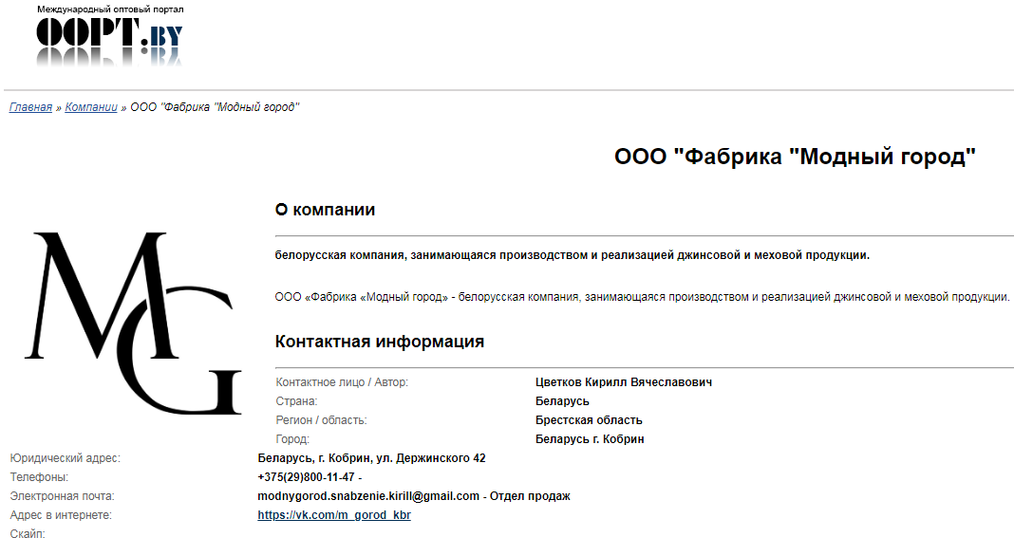
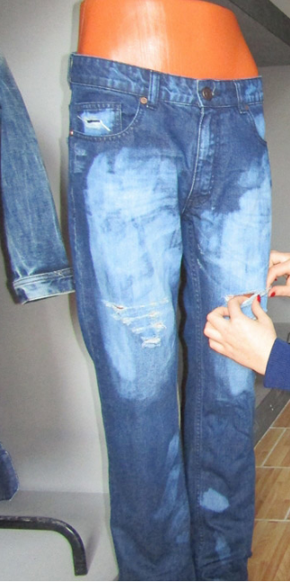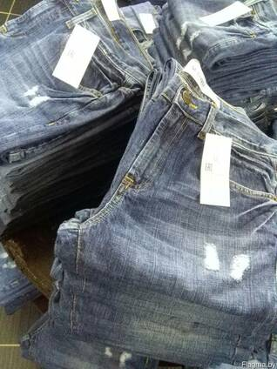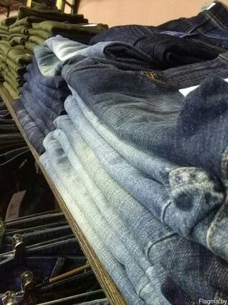

ПРИЛОЖЕНИЕ 3
Анкетирование

ПРИЛОЖЕНИЕ 4
Проведение опытов по изучению джинсовых тканей
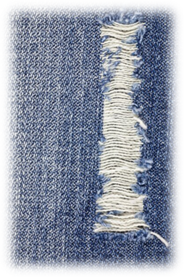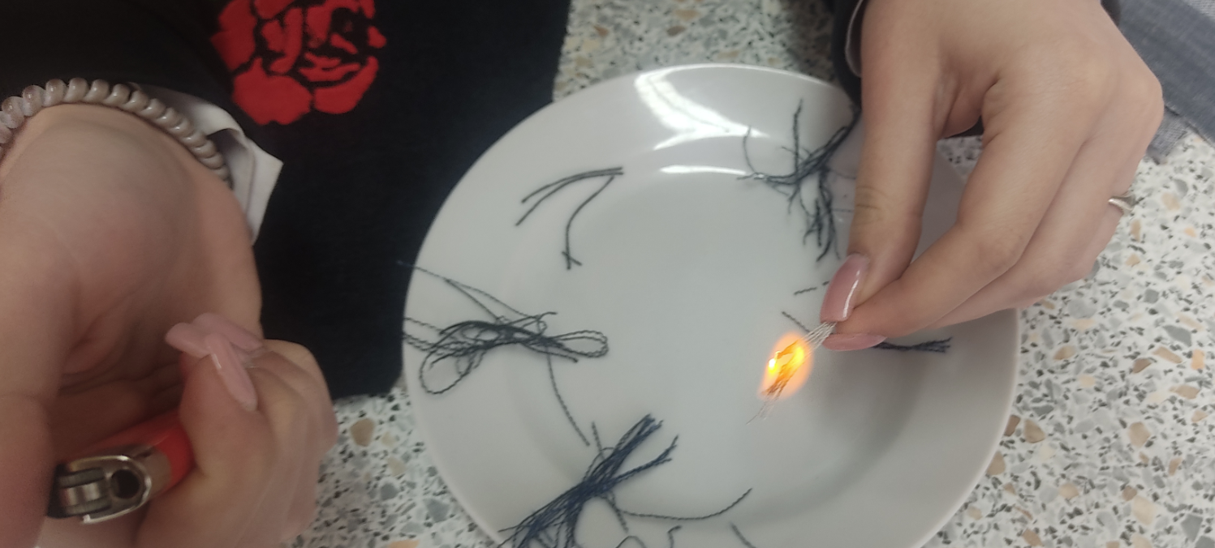

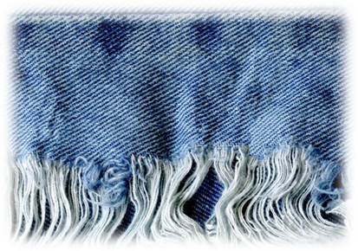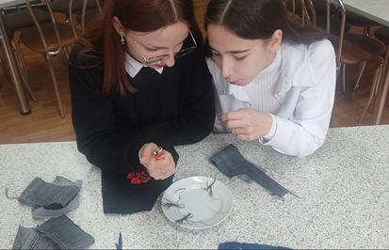



ПРИЛОЖЕНИЕ 5
Изготовление новых изделий из старых джинсов
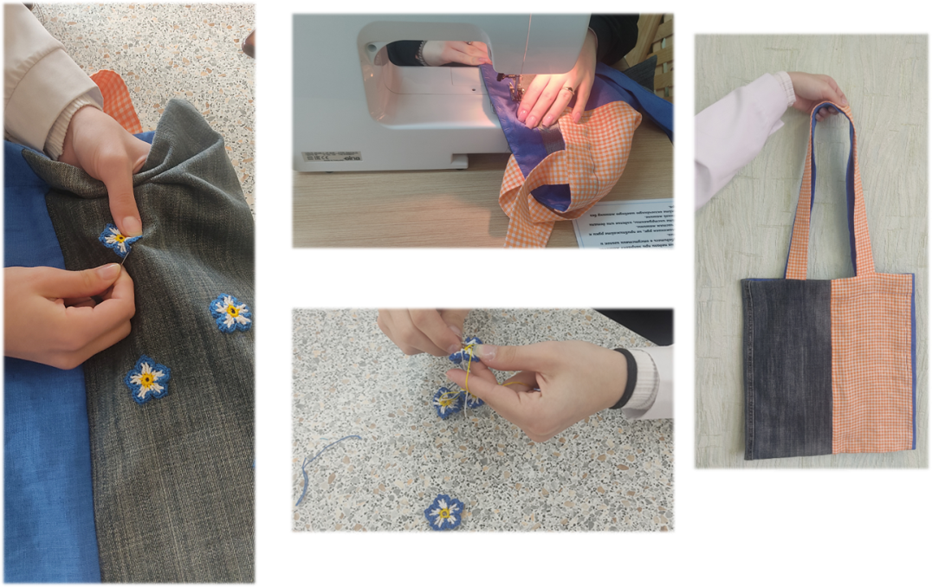

ВСЯ ПРАВДА О НОСКАХ
Подготовили: Субоч Тимофей Денисович, IV «А» класс,
Завыша Милана Вадимовна, IV «А» класс
Руководитель: Сягло Ирина Владимировна, учитель I ступени общего среднего
образования

ВВЕДЕНИЕ
Актуальность
Сегодня на прилавках вещевых магазинов можно увидеть изобилие носков из разнообразных материалов, разных стилей и цветов. Носки производятся в огромном ассортименте, чтобы соответствовать потребностям и предпочтениям потребителей. Они стали не только предметом повседневной носки, но и модным аксессуаром. Однако в погоне за модой многие поплатились своим здоровьем. Все чаще взрослые и дети стали обращаться к врачам – подологам, дермотологам, хирургам с проблемой грибкового заболевания ног или вросшего ногтя. Оказалось, что причиной этих бед являются безобидные носки и обувь. Какие же носки выбрать, каким носкам отдать предпочтение, чтобы не навредить своему здоровью? Такой вопрос часто встает перед многими покупателями, так как люди, в последнее время, стали задумываться о своем здоровье. Мы также решили разобраться в этом вопросе и выбрали тему для исследования «Вся правда о носках»
Цель: определить, как носки влияют на здоровье человека.
Задачи:
узнать, что называют «носками», какого вида они бывают;
изучить историю возникновения носков;
познакомиться с мировыми и белорусскими брендами по изготовлению носков;
изучить и проанализировать данные медицинских исследований о влиянии использования носков на здоровье детей и взрослых;
исследовать факторы, влияющие на размер носков;
составить памятку «Как выбирать носки»;
определить при помощи мерки «Хайдера» соответствуют ли носки учащихся нашего класса их размеру ноги.
Объект исследования: влияние носков на здоровье человека.
Предмет исследования: носки.
Гипотеза: неправильно подобранные носки во время носки могут принести вред здоровью.
Методы: изучение литературных источников, анализ медицинских статей и исследований, наблюдение, анкетирование, эксперименты.

ГЛАВА 1. ОСНОВНАЯ ЧАСТЬ
1.1. Что такое носки?
Своё исследование мы начали с изучения понятия «носки» и поиска литературы. Первое, что мы сделали – открыли толковые словари С. И. Ожегова, Т. Ф. Ефремовой и нашли определение слову «носки». В обоих словарях они трактовались как: короткие чулки, не доходящие до колен [1, 2].
Из энциклопедии «Мода и одежда» мы узнали, что слово «носки» раскрывается как: чулочно-носочные изделия, облегающие стопу и часть голени.
Википедия дает следующее определение: носки – вид нательного белья, короткий чулок, не доходящий до колена. Парный тканевый предмет одежды, предназначенный для ношения на ногах человека [3]. На основании толкований понятия «носки» в толковых словарях и энциклопедиях мы сформулировали своё определение:
Носки – это парное вязаное, трикотажное изделие, которое надевается на ноги под обувь и покрывает их, не доходя до колена.
В своей работе мы часто будем использовать термин «чулочное-носочное изделие». Это связано с тем, что и носки, и гольфы, и колготы действуют на стопу одинаково.
1.2. Классификация носков
Из литературы мы узнали, что носки делятся на разные виды по своему составу, толщине, длине, полу, возрасту и функциональному предназначению.
В основной классификации носки делятся на детские, мужские и женские варианты.
Сегодня носки создаются из натуральных или синтетических тканей, поэтому по составу бывают: хлопковые, бамбуковые, льняные, трикотажные, шерстяные и синтетические. В большинстве случаев сегодня носки создают из смеси натуральных и синтетических волокон: это улучшает износостойкость изделий, а также посадку на ноге без дальнейшей деформации материала.
Исходя из физиологических отличий между людьми разного пола и возраста, носки также отличаются размером, шириной, формой и расцветкой.
По толщине разделяет носки по сезонам: тонкие летние (чаще из хлопка и бамбука); более утолщенные межсезонные (трикотажные); толстые зимние (махровые, шерстяные).
Модели носков отличаются и по длине голенища. К ним относятся «носки-следы», носки по щиколотку, по лодыжку, до колена (гольфы), носки-чулки.
По предназначению бывают классическими, повседневными, домашними, спортивными.
1.3. Из истории
Из Интернета мы узнали, что история создания носков имеет древние корни. Носки уже использовались разными культурами по всему миру на протяжении тысячелетий.
В древности носки, или их аналоги, создавались из различных материалов в зависимости от климатических условий и потребностей людей. В различных культурах использовались носки из ткани, кожи, шерсти, льна и других доступных материалов. Например, древние египтяне носили носки, выполненные изо льна или шерсти, чтобы защитить ноги от горячего песка. В древней Греции и Риме также были известны носки, обычно сделанные из шерсти или кожи. Эти носки часто носились с сандалиями. В дальнейшем, с развитием технологий и промышленности, форма и материалы носков стали разнообразнее (Приложение 1).
Однако, современные носки в более узнаваемой форме начали появляться в Европе в средние века. В 8-9 веках в Европе использовались грубые вязаные носки, часто из шерсти. С течением времени, процесс производства носков становился более сложным и технологичным.
В конце 16 и в начале 17 веков для вязания носков впервые были применены вязальные машины. Наибольшую известность получила машина «Контра» (англ. «stocking frame»), которую изобрёл в 1589 году английский изобретатель Уильямом Ли. Эта машина позволяла автоматически вязать носки, что значительно увеличило скорость и эффективность производства по сравнению с ручным вязанием.
Индустриализация в 19 веке привела к массовому производству носков из хлопка и нейлона.
В 20 веке появились новые технологии в производстве носков, включая высокотехнологичные вязальные машины, что сделало процесс еще более эффективным и разнообразным. Сегодня существуют современные компьютеризированные вязальные машины, которые способны производить носки с высокой точностью и скоростью.
1.4. Мировые бренды
В мире носков существует множество брендов, предлагающих разнообразные материалы и технологии.
Nike, Adidas, Under Armour – специализируются на производстве спортивных носков, обеспечивающих отвод влаги, Adidas дополнительно использует технологии Climalite и Climacool для вентиляции, Under Armour известен своими носками с технологией Heat Gear для контроля температуры.
На носках из мериносовой шерсти, которая обладает отличными терморегулирующими свойствами и противобактериальными характеристиками специализируется бренд Smartwool.
Darn Toug – изготавливает носки из высококачественных материалов, таких как мериносовая шерсть и нейлон, с долговечными швами и гарантией на всю жизнь.
Носками с уникальным дизайном и поддержкой дуги стопы, изготовленными из комбинации мягких и прочных материалов известен бренд Bombas.
1.5. Носки в Беларуси
Нам захотелось более подробно узнать о развитии чулочно-носочного производства в Беларуси.
Оказывается, до появления носков, белорусы использовали различные материалы, такие как лоскутки ткани или шерсть, чтобы обвязывать вокруг ног для защиты от холода и травм. Это могли быть своего рода «наперстки» или просто обмотки из ткани. Постепенно в их жизнь вошли портянки и онучи. Те и другие служили для утепления ног. Онучи подвязывали к ноге кожаными оборами – веревочными или лыковыми, вязанными или плетеными. Первые использовали в будни, вторые – по праздникам. Оборы обвязывали вокруг ноги крест-накрест или витками. Летом носили холщовые онучи из льняной ткани, зимой – суконные из шерстяной ткани полотняного плетения. Портянки просто наматывали на ногу, вместо носка, и одевали сверху сапоги (Приложение 2).
Со временем в Беларуси, как и во многих других странах, носки начали вязать вручную из шерсти или льна, а с развитием текстильной промышленности производство носков стало более массовым и технологичным.
Сегодня в Беларуси существует несколько крупных производителей носков, известные не только в нашей стране, но и за ее пределами. К ним относятся такие бренды, как Marko, Sokolov, Lissana, Brestskie, Conte. Эти бренды предлагают носки с инновационными технологиями, такими как терморегулирующие волокна или антибактериальные покрытия с использованием различных материалов, включая хлопок, шерсть, полиэстер и нейлон.
1.6. Изготовление носков в Лиде
Оказывается, не так давно даже в нашем городе Лида, а именно в 2009 году, открылось предприятие по производству носков ООО «ДЕЛИСИ», основателем и директором которого является лидчанин Владимир Крыгин. Наш класс решил организовать экскурсию на это предприятие, чтобы своими глазами увидеть, как производятся носки. В результате экскурсии мы узнали, что предприятие начало выпуск с мужских носков. Сегодня торговая марка «DELICI» представлена широким ассортиментом: носки мужские, женские (высокие и короткие), детские. Все виды носков демисезонного, летнего и зимнего ассортимента. Также налажен выпуск колготок для взрослых и детей, леггинсы и гольфы для детей, подследники. Вся выпускаемая на нем продукция соответствует ГОСТам, хорошо реализуется во всех регионах Беларуси, а 40% идет на экспорт.
1.7. Анализ медицинской литературы
Познакомившись с некоторыми статьями и исследованиями в Интернете, мы узнали, что обыкновенные носки могут повлиять на циркуляцию крови, уровень влажности и температуру ног, а также вызвать всевозможные раздражения кожи или грибковые инфекции. А также обыкновенные носки могут повреждать ногти, развивать плоскостопие или деформировать стопу. Нам захотелось узнать причины, вызывающие такие заболевания и составить рекомендации для учащихся нашей школы при выборе носков. На помощь нам пришла Субоч Нина Ивановна, которая несколько лет изучает эту тему и работает с вросшими ногтями и другими заболеваниями ногтей. Она предложила нам совместно с ней провести ряд экспериментов, опытов и наблюдений, связанных с носками.

ГЛАВА 2. ПРАКТИЧЕСКАЯ ЧАСТЬ
2.1. Изучение ассортимента
Прежде чем начать эксперименты с носочно-чулочными изделиями, нами было принято решение изучить ассортимент изучаемого товара в магазинах и на рынке нашего города. С этой целью мы посетили 5 торговых точек и несколько палаток на рынке.
Самый широкий выбор чулочно-носочных изделий был представлен в магазине «Дом торговли», где в продаже есть не только носки для детей от рождения, но и носки гигантских размеров. Они продаются не так часто, но помогают удовлетворить потребности любого покупателя (Приложение 3).
Детский ассортимент предоставлен различными брендами, размерами и дизайнами. Как рассказала продавец: «Популярными носками у детей и подростков на сегодняшний день являются носки с удлиненным паголенком, пары разного цвета. Снизился спрос на короткие носки. Эту модель сейчас используют больше для занятий в спортзале.
Цветовая гамма изделий для женщин не претерпела сильных изменений за последнее десятилетие. Снизилась продажа носков с цветочными узорами, в фаворитах у женского пола однотонные носки, чаще с укороченным паголенком, белого, серого и черного цвета. Популярность «безразмерных» капроновых носков не снижается, хотя их безопасность и уместность повседневного применения сомнительна.
Большой интерес представляют мужские модели носков. За последнее время расширился ассортимент носков для мужчин с различными юмористическими принтами, цветовыми решениями. Чаще встречаются носки с необычными дизайнами в больших размерах – 25, 27. Это связано с тем, что за последние 100 лет современное поколение подростков стало выше на 10 см и размер ноги у них, соответственно, увеличился.
Размерный ряд женских носков не сильно широк. Некоторые производители вообще решили объединить ходовые размеры в одном изделии. Не редко встречались пары с размерами 23-25, 36-38, 23 (предназначен для людей, носящих обувь 36-37 размера), 24 размер носков для детей (с размером ноги 36-38).
Согласно таблице «Размерная сетка детских носков и гольф», размещенной над стеллажом с детскими носками (Приложение 4), 24 размер носков, что соответствует длине стопы в сантиметрах, предназначен для детей, которые носят обувь 36-37 размера, а на этикетке указано 36-38. Где допущена ошибка: в таблице или на этикетке? Как оказалось, на сегодняшний день единых стандартов для производителей нет. У каждой фирмы есть размерная сетка, поэтому при покупке носков нужно смотреть не только размер на этикетке, но и размерную сетку изделий данного производителя (Приложение 5).
Таким образом, в результате посещения торговых точек мы выяснили, что носочно-чулочные изделия представлены в широком ассортименте и выявили, что носки одного и того же размера разных производителей отличаются не только по длине стопы, но и по ширине. Изучив этикетки, нам захотелось узнать: влияет ли на изменение размера состав волокна, красителя, стирка, сушка, пот, трение, химические вещества и другие факторы?
2.2. Анкетирование
Также мы решили провести опрос среди родителей учащихся 4 «А» класса по теме исследования и выяснить, чем руководствуются родители, покупая носки? В опросе приняли участие 20 родителей (мам).
Выяснилось:
1) На вопрос «Когда вы покупаете ребенку обувь нового размера, покупает ли вы носки нового размера?» ответили «Да» – 1 участник, «Нет» – 19 участников.
2) На вопрос «Сталкивались ли в вашей семье с проблемой вросшего ногтя?» ответили «Да» – 9, «Нет» – 11 участников.
3) На вопрос «Укажите факторы, руководствуясь которыми вы покупаете носки» ответили «Размер» – 16, «Состав» – 7, «Цвет» – 0, «Цена» – 9.
4) На вопрос «Где чаще всего вы покупаете носки?» ответили «В специализированных магазинах» – 18 участников, «На рынке» – 2 участника.
5) На вопрос «Влияет ли цена носков на выбор покупки?» ответили «Да» – 18 участников, «Нет» – 2 участника.
6) На вопрос «Вы покупаете носки ровно по размеру или на размер больше?» «На размер больше» ответили 4 участника, «По размеру ноги или обуви» – 16 участников.
7) На вопрос «Каким материалам вы отдаете предпочтение?» ответили «Хлопок» 14 участников, «лен» – 0 участников, «Синтетика» – 4 участника, «Шерсть» – 2 участника (Приложение 6).
Таким образом, можно сделать вывод, что большинство родителей, участвовавших в опросе, в выборе состава носков руководствуются правильными критериями, но им требуется консультация в выборе размера, ценовой категории, цвета. На цвет, почему-то никто из опрашиваемых не обратил внимания вообще. Кроме того, 45 % опрашиваемых сталкивались с проблемой вросшего ногтя. А это значит, что мы находимся на правильном пути. Исследования продолжаются.
2.3. Стойкость красителя носков
Не секрет, что при носке носочно-чулочные изделия подвергаются воздействию внешних факторов и видоизменяются.
В первую очередь мы решили исследовать качество окрашивания чулочно-носочных изделий разной ценовой категории и разного производителя. Для этого эксперимента мы взяли несколько пар носков разного цвета стоимостью 5 рублей 89 копеек, 3 рубля 56 копеек и 2 пары по цене 1 рубль 51 копейка. Все выбранные пары в своем составе имели примерно одинаковое соотношение натуральных и синтетических волокон. Процесс эксперимента решили приблизить к естественному: стирали руками в воде 30° (как рекомендовано на этикетке) с применением жидкого порошка для цветных изделий. В воде объекты исследования находились 5-10 минут. Все носки после стирки не поменяли цвет. Но вода окрасилась в цвет изделий. Особенно нестойким оказался ярко-розовый цвет, в который были окрашены носки средней ценовой категории иностранного производителя, купленные на рынке. Вода приобрела довольно насыщенный оттенок (Приложение 7). Это говорит о том, что при воздействии влаги и пота, кожа стоп может окраситься, а краситель вызвать аллергическую реакцию. Желтые носки средней цены белорусского производителя «Сonte» показали наилучший результат – вода не окрасилась вовсе.
Мы пришли к выводу, что носки, окрашенные более стойким красителем, не всегда можно определить по цене. Для снижения уровня вредного воздействия текстильного красителя на кожу человека необходимо оставить изделие в воде с моющим средством на некоторое время или несколько раз постирать перед первым применением. Концентрацию красителя этот прием уменьшит, но может испортить внешний вид изделия.
2.4. Изменение размера носков при сушке
Изучение этикеток позволяет нам сделать вывод, что в состав качественных носков из натурального полезного хлопка добавляют 20 % синтетических волокон (полиамида и эластана). Такое соотношение материалов не снижает полезность хлопка (гипоаллергенность, гигроскопичность, терморегуляцию), а наоборот улучшает срок эксплуатации, помогает поддерживать форму изделия. Именно содержание синтетических волокон является тем фактором, благодаря которому при неправильной стирке и сушке носок может уменьшиться на несколько размеров.
Мы решили проверить, как на носки влияет сушка высокой температуры. Стирку исследуемых носков мы производили в режиме «ручная стирка» при температуре 30° в течение получаса. В этом режиме предусмотрено полоскание и отжим на 600 оборотах. Постирали только один носок из пары, чтобы наглядно сравнить изменения, произошедшие с объектами исследования. Достали изделия достаточно влажными. Для большей информативности два носка сушили на полотенцесушителе в ванной, остальные – в естественных условиях. После полного высыхания провели сравнительный анализ (Приложение 8). Носки в каждой паре отличались по длине и ширине следа, но более значительное отличие наблюдалось в паголенках и по длине, и по ширине. Изменения затронули носки всех ценовых категорий.
Вывод: весомой разницы от естественного и неестественного способа сушки не выявлено. Все носки, независимо от цены, способа стирки и сушки, дали усадку на один размер. Для людей, имеющих проблемы со стопами и ногтями, эта особенность окажет значительное влияние, так как даже минимальное сдавливание может привести не только к дискомфорту, но и к болезненным ощущениям и воспалениям околоногтевой ткани. Поэтому надо покупать носки на размер больше.
Во время анкетирования родителей учащихся 4 «А» класса, выяснилось, что с проблемой вросшего ногтя сталкивались 9 человек из 20 опрошенных. То есть 45% опрошенных страдали таким недугом, а 2 учащихся (10 %) обращались за помощью к подологу и хирургу (Приложение 9). Оказывается, что врачи рекомендовали всем пациентам после удаления вросшей части ногтевой пластины и установки корректирующей системы, покупать носки на 1 размер больше. Учащиеся, используя правильно подобранные носки, справились с проблемой вросшего ногтя.
2.5. Влияние носка на стопу во время ходьбы
Следующее наше исследование было направлено на то, чтобы определить при помощи «стопомера» (мерки Хайдера) соответствуют ли носки учащихся нашего класса их размеру ноги, не меняется ли при их носке ширина или длина стопы. Для этого мы измеряли стопы всех учащихся 4 «А» класса без носка и в носке (Приложение 10). Во время исследования стопомер обрабатывался специализированным антисептиком с пролонгированным действием для безопасности процесса. Изучение длины и ширины стоп происходило с переносом веса тела на измеряемую ногу, для приближения процесса к естественной ходьбе, когда вес тела переносится на впереди стоящую ногу.
Оказалось, что большинство детей носят правильно подобранные носочно-чулочные изделия. У троих учащихся было выявлено несоответствие истинного размера стопы и носка по длине и ширине. У двоих ребят размер ноги в носке уменьшался почти на 1 размер: у первого учащегося без носка указатель находился на мерке почти 38, а в носке ровно 37; у второго – почти 36 и 35 соответственно (Приложение 10, 11).
Озадачило несоответствие размера стопы и носка третьего учащегося: нога в носке была длиннее, чем без носка. Ответ на возникшую проблемную ситуацию смогли, более тщательно изучив фото. Оказалось, из-за большой полноты и подъема ноги у испытуемого, носок сдавливал ногу по ширине, удлиняя при этом мягкие ткани стопы и пальцев (Приложение 11).
Вывод: сдавливание по длине может приводить к врастанию и деформации ногтевой пластины, по ширине – к нарушению кровообращения. Оказание даже минимального воздействия на стопу может привести к необратимым процессам, нарушить гармоничное развитие растущего организма.

ЗАКЛЮЧЕНИЕ
На основании информации различных источников и нашего исследования, мы сделали выводы, что при выборе и носке носков необходимо учитывать следующие факторы:
во-первых, следует выбирать носки из дышащих материалов, которые хорошо впитывают влагу, имеют правильную посадку и не создают давления на ноги;
во-вторых, следует обращать внимание на состояние ног и реагировать на любые дискомфортные ощущения, связанные с носками.
Мы считаем, что наша гипотеза подтвердилась, неправильно подобранные носки во время носки могут принести вред здоровью. Поэтому мы разработали ряд советов, на которые надо обращать внимание при покупке носков.
1. Не следует покупать носки, имеющие грубые или неудобные швы. Они могут вызвать раздражение и натирание кожи, особенно при длительном ношении.
2. Слишком узкие или тесные носки могут также привести к повреждению ногтей, включая вросшие ногти.
3. Очень плотные или сильно обтягивающие носки могут ограничивать циркуляцию крови в ногах, что может привести к отечности или дискомфорту.
4. Не следует покупать для повседневной носка носки из синтетических материалов, которые не впитывают влагу, могут создавать благоприятную среду для развития грибковых инфекций.
5. Носки, которые не обеспечивают достаточной поддержки стопы или имеют неправильную посадку, могут способствовать развитию плоскостопия и других деформаций стопы.
Мы составили памятку-закладку для детей нашего класса по правильному выбору и использованию носочно-чулочных изделий, а также буклет «Вся правда о носках».
Мы считаем, что наша работа интересна и познавательна не только для учащихся, но и для их родителей, так как направлена на укрепление здоровья стоп.

СПИСОК ИСПОЛЬЗОВАННЫХ ИСТОЧНИКОВ
1. Ожегов С. И. Словарь русского языка: Ок. 5700 слов / Под ред. Н. Ю. Шведовой. – 18 изд., стереотип. – М.: Рус. яз., 1986. – 797 с.
2. Современный толковый словарь русского языка [Текст] : в 3 т. : ок. 160 000 слов / Т. В. Ефремова. – Москва : АСТ : Астрель, 2006 - . - ISBN 5-17-013734-6 (АСТ) . – ISBN 5-271-12338-3 (Астрель).
3. Википедия. Носки. [Электронный ресурс]: https://ru.wikipedia.org/wiki/Носки
4. Не те носки. [Электронный ресурс]: https://dzen.ru/a/ZVE9QzhBThF9Hc4z
5. [Электронныйресурс]:https://yandex.by/search/?text=медицинские+статьи+влияние+носков+на+ноги&clid=2270455&win=505&rdrnd=726662&lr=21144&redircnt=1710517851.1
6. Тугие носки всему виной. [Электронный ресурс]: https://www.youtube.com/watch?v=9pUyohY8y4E
7. Важность правильного размера носков: последствия ношения неподходящей обуви и мнение специалистов [Электронный ресурс]: https://dzen.ru/a/ZUN6EHBqol6WQeZh

ПРИЛОЖЕНИЕ 1
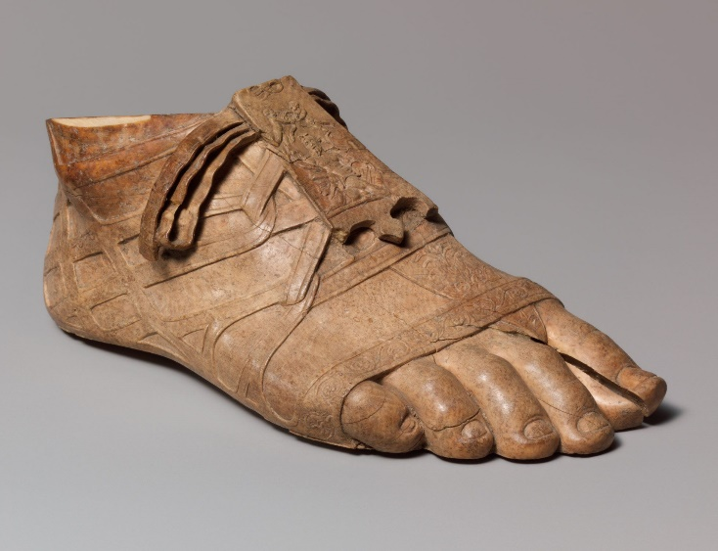
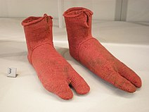
Рисунок 2 Кожаные носки
Рисунок 1 Вязаные носки IV-V веков, найденные в Египте в конце XIX века

ПРИЛОЖЕНИЕ 2
Рисунок 4 Портянки
Рисунок 3 Онучи
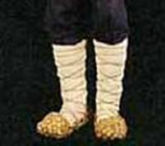
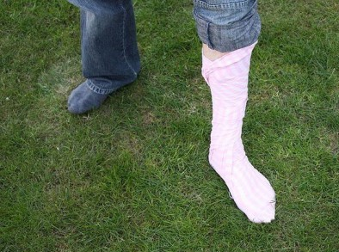

ПРИЛОЖЕНИЕ 3
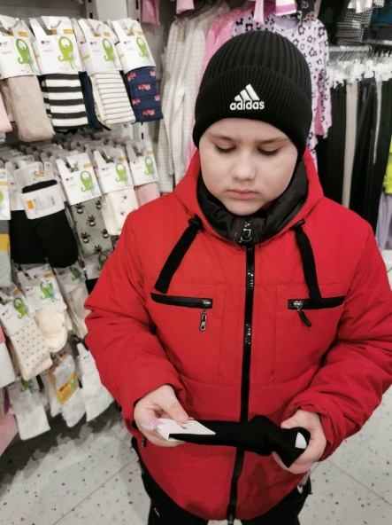
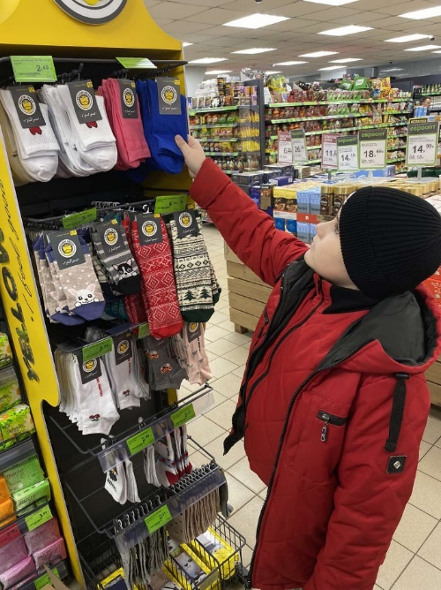

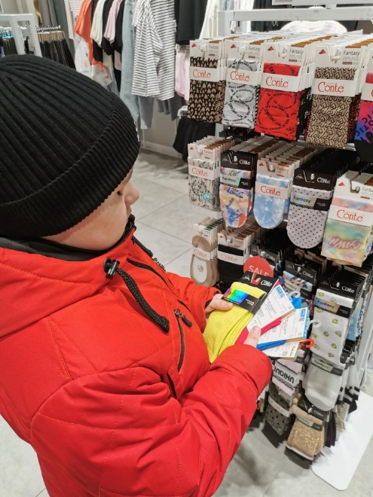
Рисунок 5 Знакомство с ассортиментом
Рисунок 4 Знакомство с ассортиментом

Рисунок 6 Знакомство
с ассортиментом

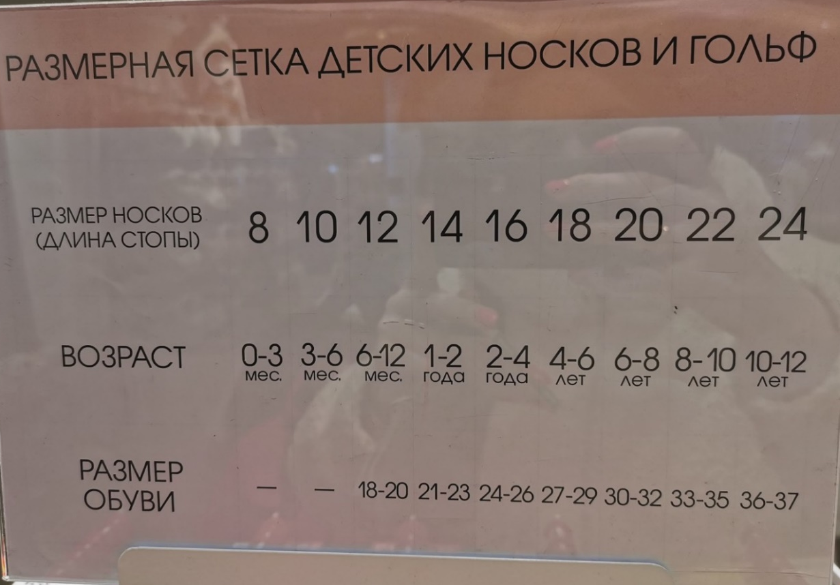
ПРИЛОЖЕНИЕ 4
Рисунок 7 Размерная сетка детских носков и гольф. Дом торговли

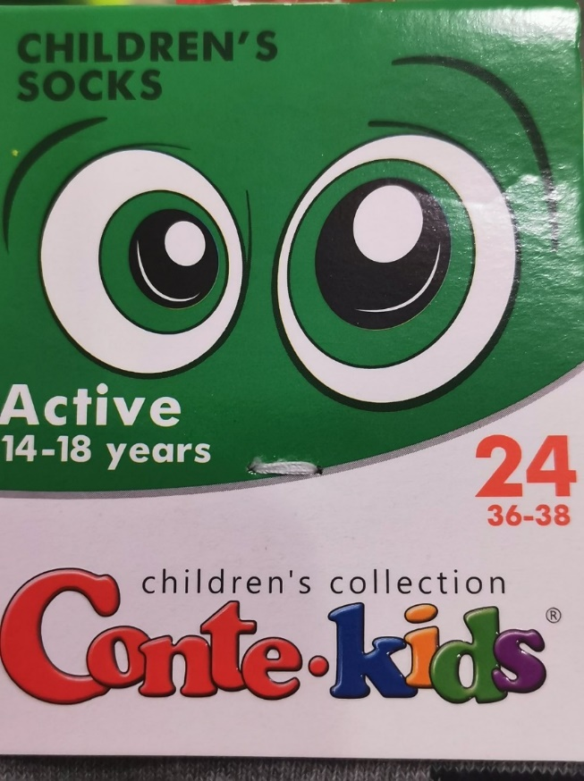

Рисунок 8 Указание размера на этикетке носков

ПРИЛОЖЕНИЕ 5

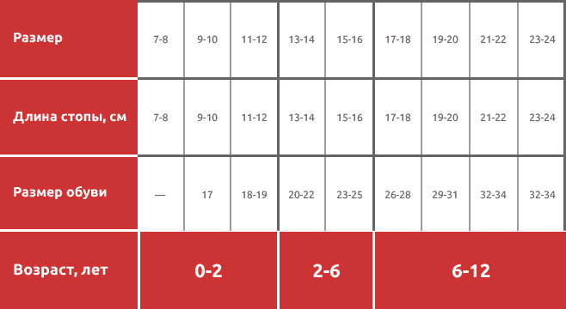

Рисунок 10 Размерная сетка женских носков производителя «Deiici»
Рисунок 9 Размерная сетка детских носков производителя «Deiici»
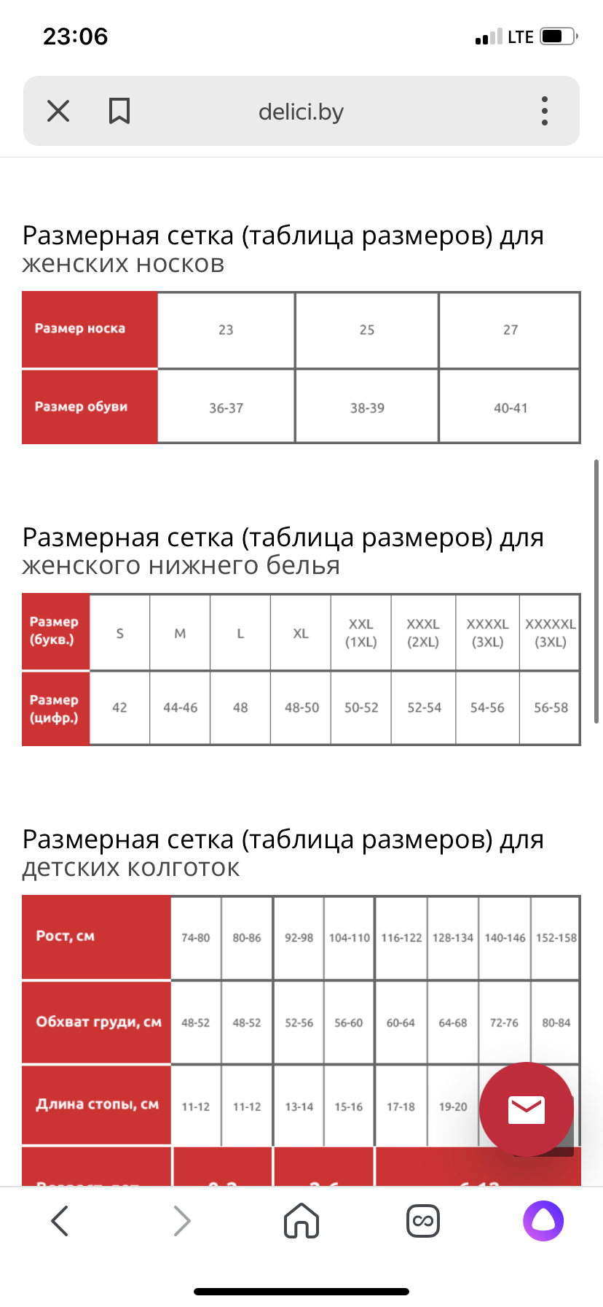
ПРИЛОЖЕНИЕ 6

ПРИЛОЖЕНИЕ 7
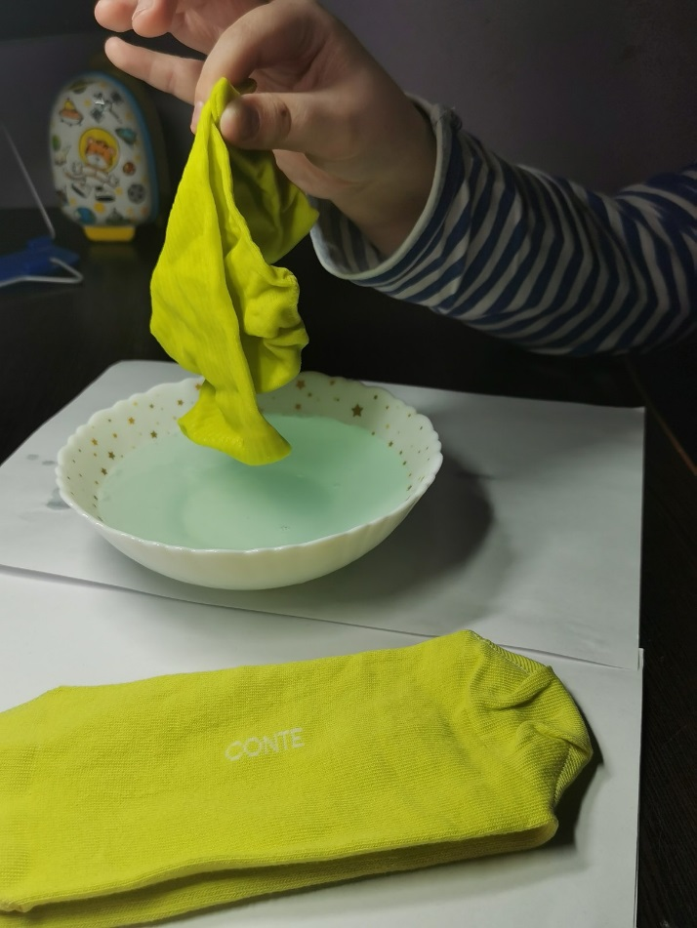
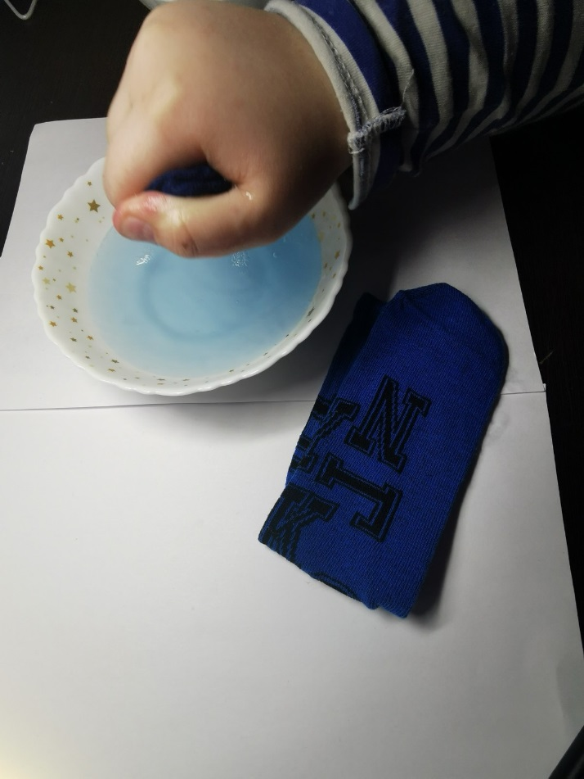
Рисунок 12 Проверка стойкости цвета. Носки, купленные на рынке, иностранный производитель, низкая цена
Рисунок 11 Проверка стойкости цвета. Желтые носки Conte, средняя цена
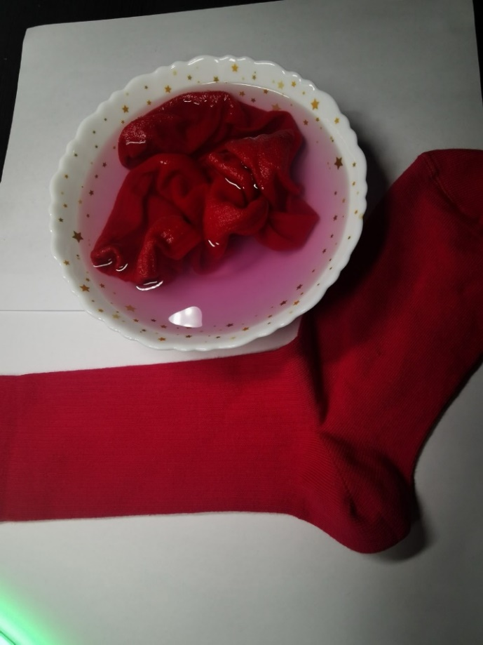

Рисунок 13 Проверка стойкости цвета. Иностранный производитель, куплены на рынке, средняя цена

ПРИЛОЖЕНИЕ 8
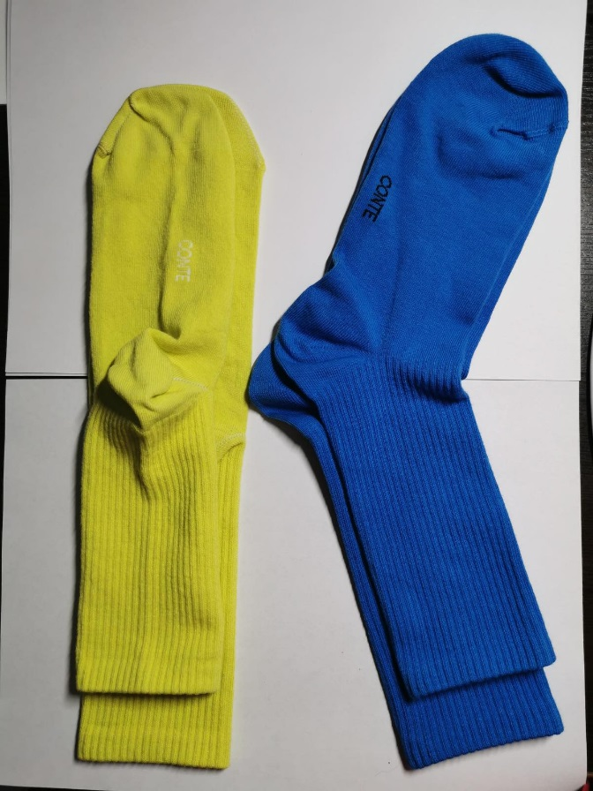
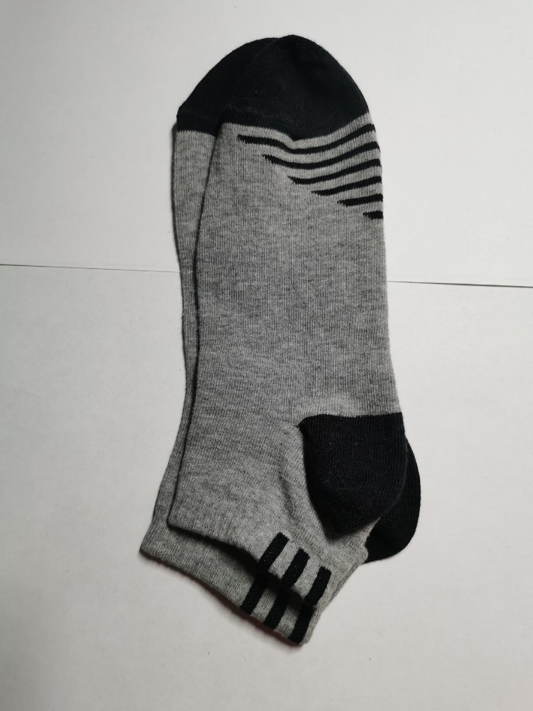
Рисунок 14 Изменение размера носка после стирки и сушки
Рисунок 15 Изменение размера носка после стирки и сушки

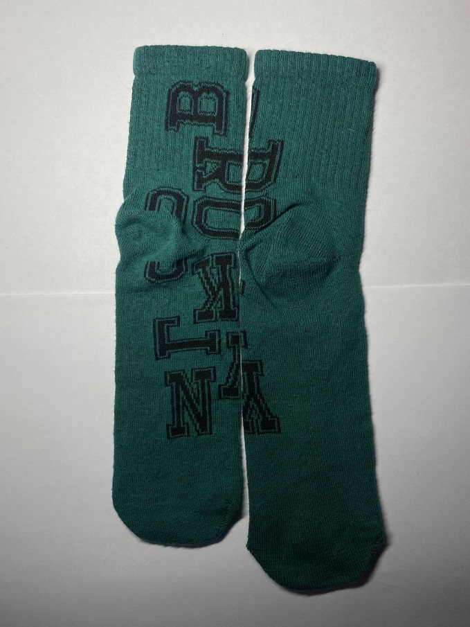

Рисунок 16 Изменение размера носка после стирки и сушки

ПРИЛОЖЕНИЕ 9

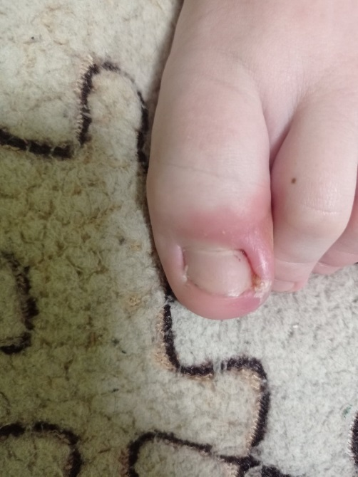
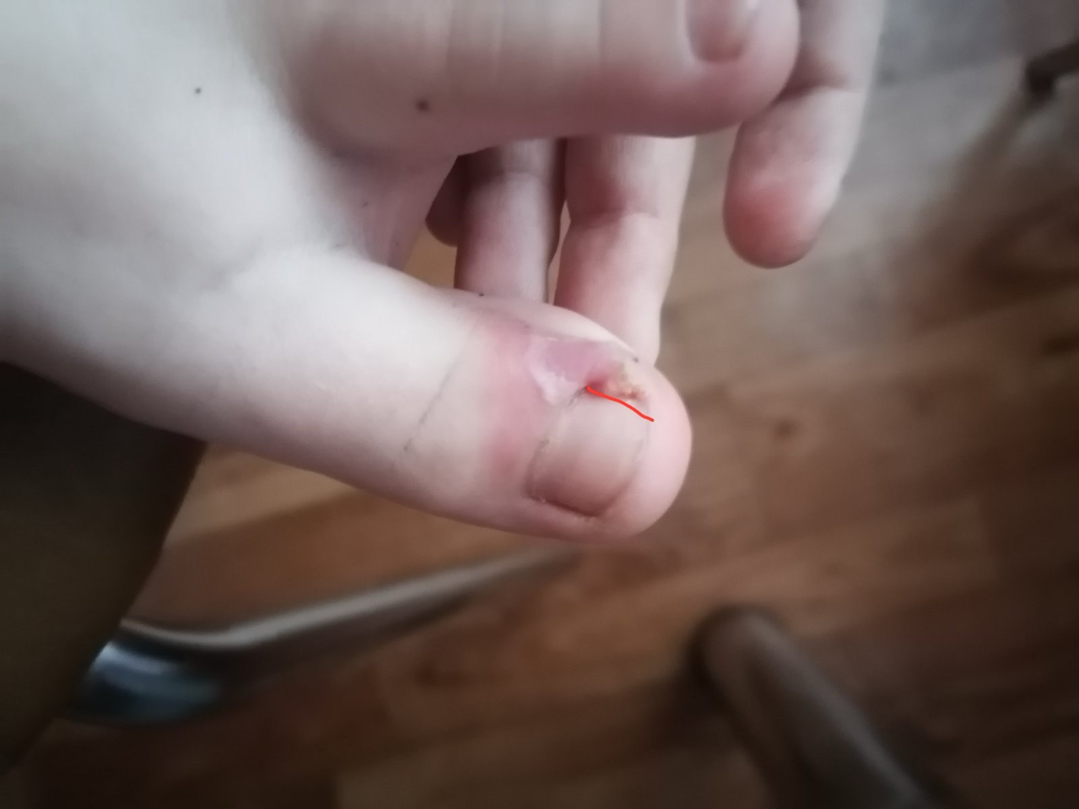

Рисунок 17 Фото вросшего ногтя учащихся нашего класса

ПРИЛОЖЕНИЕ 10

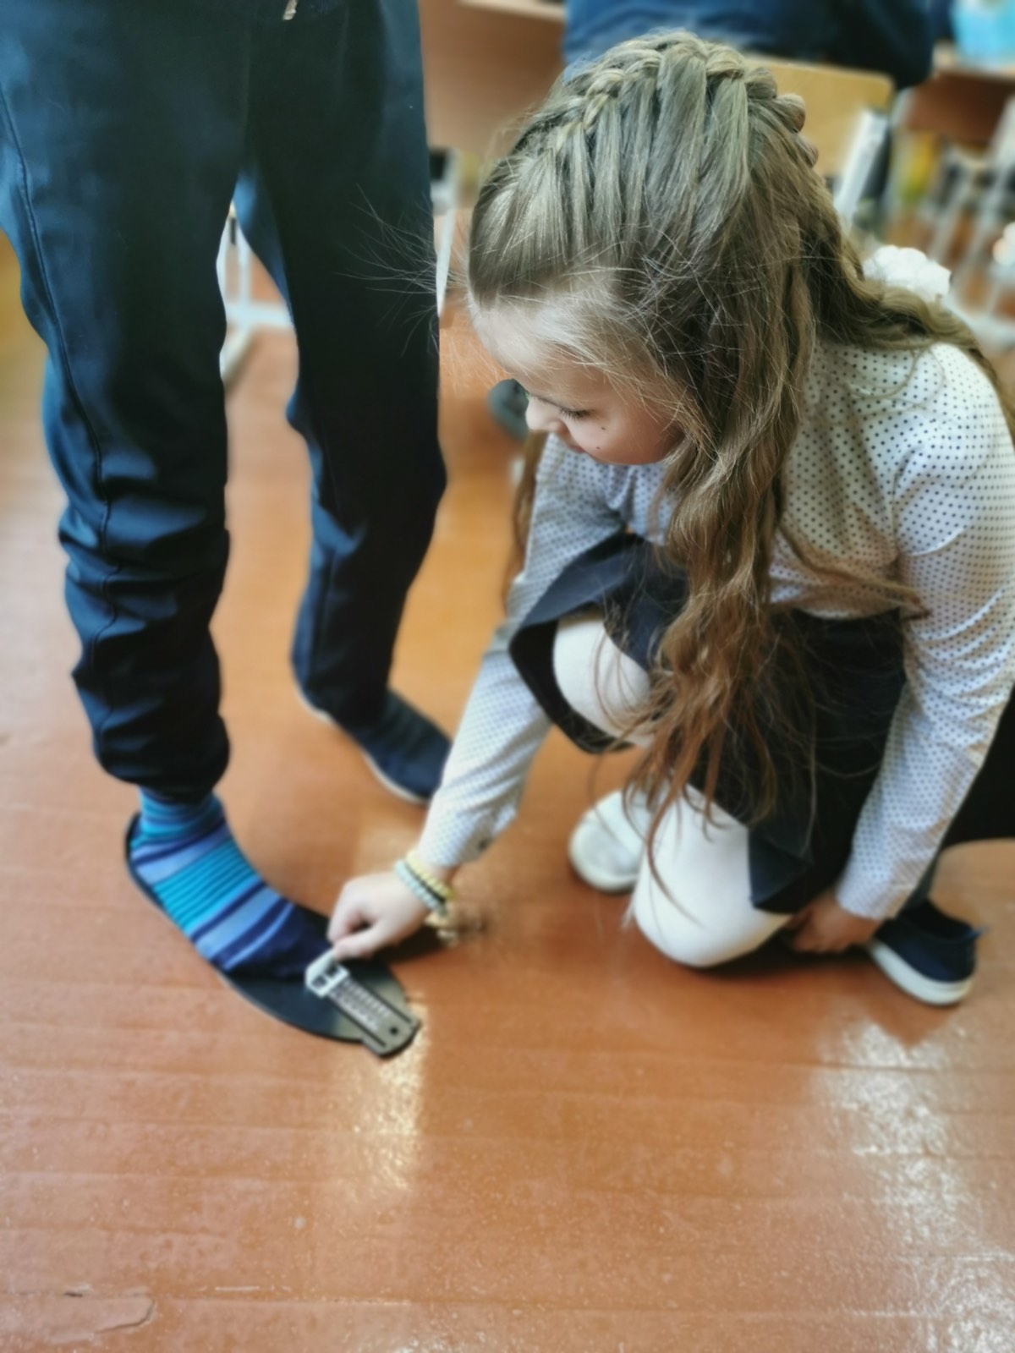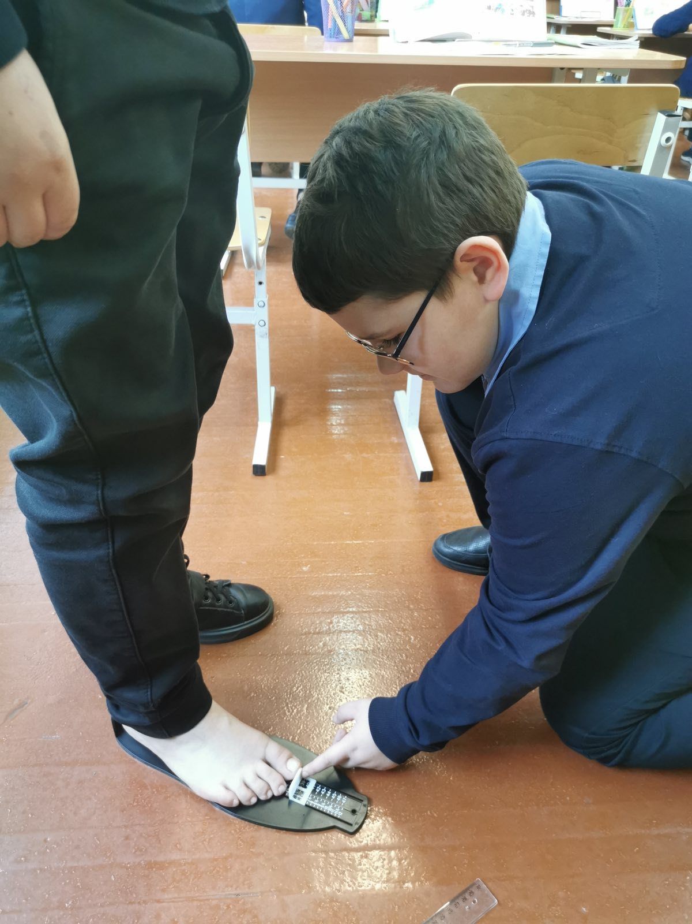

Рисунок 18 Измерение размера ноги при помощи стопомера (мерка Хайдера) в носке и без носка.
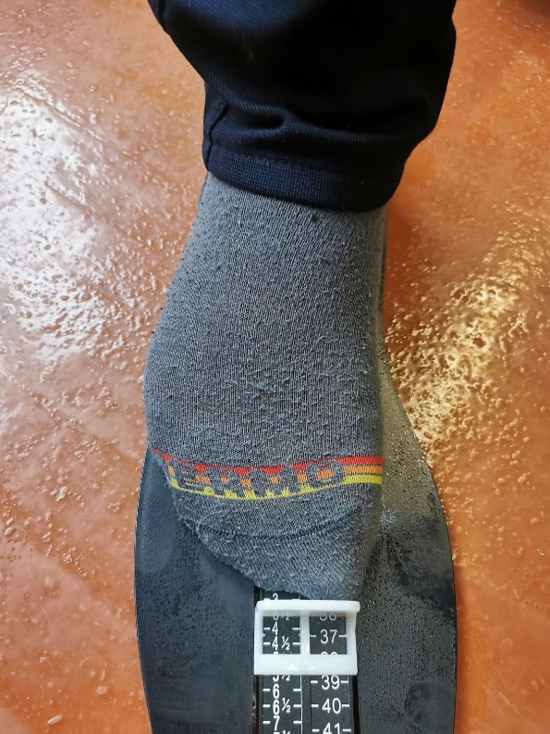
Рисунок 19 Измерение размера ноги при помощи стопомера (мерка Хайдера) в носке и без носка. Нога в носке на размер меньше, чем без носка
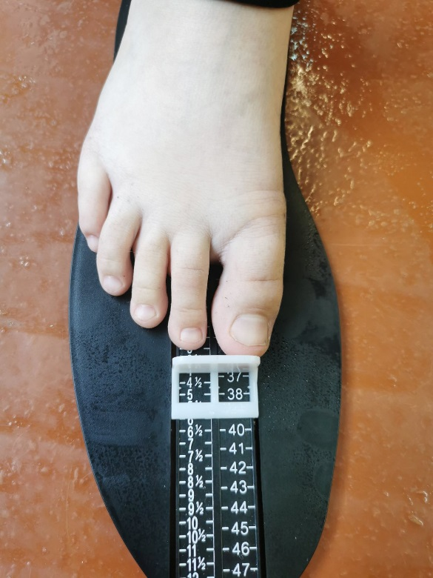

ПРИЛОЖЕНИЕ 11
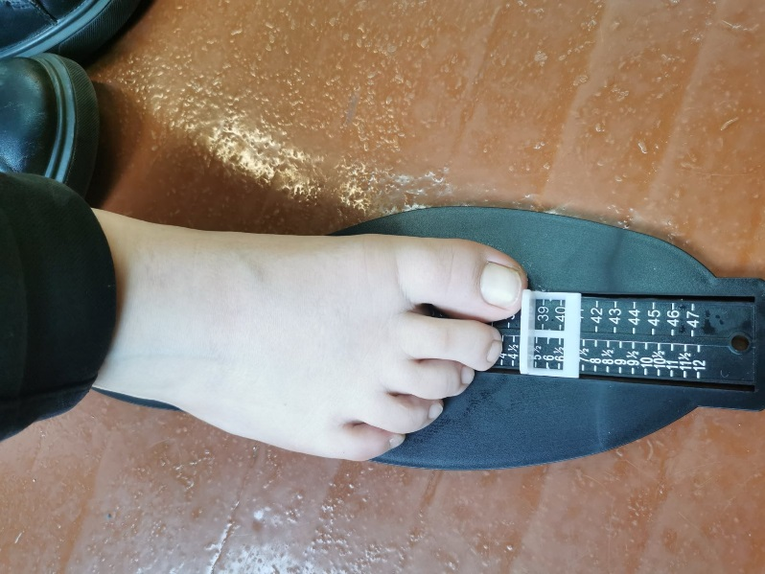
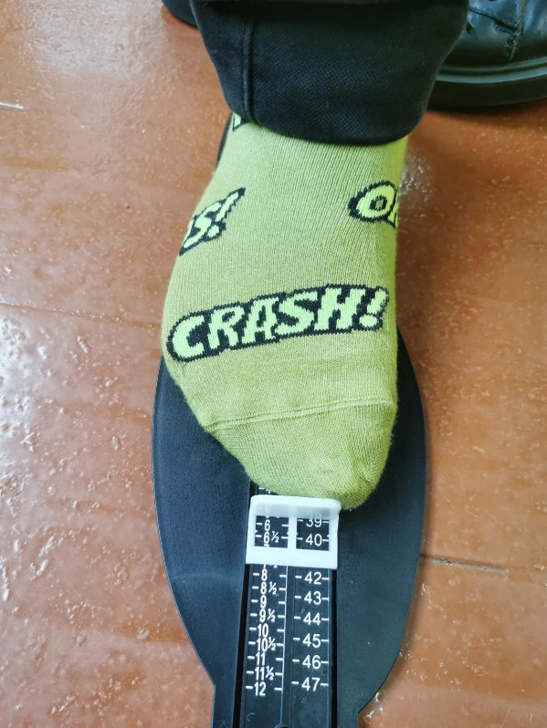
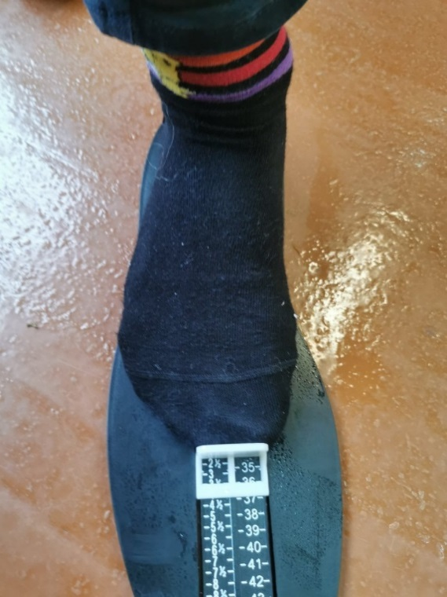
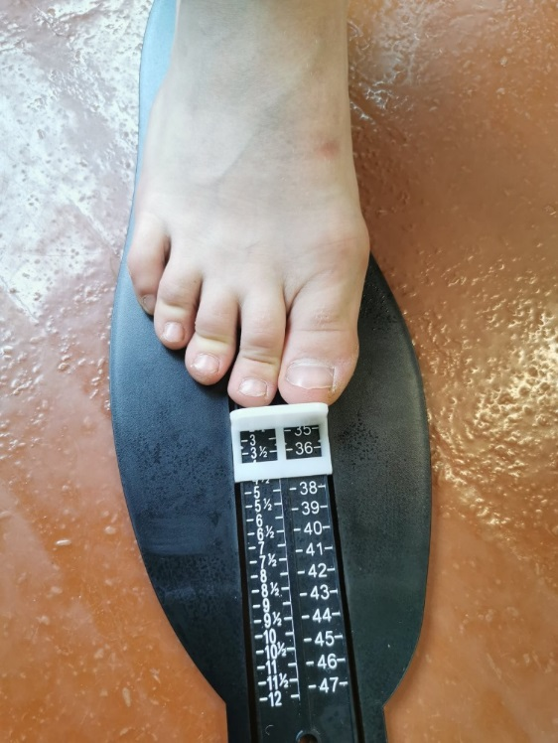
Рисунок 21 Измерение размера ноги при помощи стопомера (мерка Хайдера) в носке и без носка. Нога в носке больше почти на размер.
Рисунок 20 Измерение размера ноги при помощи стопомера (мерка Хайдера) в носке и без носка. Нога в носке меньше почти на размер.

БЕЛАРУСКАМОЎНАЯ РЭКЛАМА:
МАРФАЛАГІЧНЫЯ І СІНТАКСІЧНЫЯ АСАБЛІВАСЦІ
Падрыхтавала: Лышчык Таццяна Дзмітрыеўна, IX «А» клас
Кіраўнік: Салаўян Наталля Уладзіміраўна, настаўнік беларускай мовы і літаратуры

УВОДЗІНЫ
Рэклама ў сучасным свеце суправаджае нас паўсюль, дзе б мы ні знаходзіліся. Яна стала часткай нашага жыцця: дома, на вуліцы, у транспарце, на працы. Сёння мы маем магчымасць назіраць працэс ператварэння рэкламы ў магутны сацыяльны фактар.
Калі казаць аб рэкламе, як пра спосаб распаўсюджвання інфармацыі, то яна пачалася даўно. Рэклама, якую мы ведаем сёння, з’явілася з узнікненнем кнігадрукавання. З цягам часу рэклама ператварылася з простага паведамлення пра нешта новае ў магутны сродак уздзеяння на свядомасць чалавека. Сёння рэклама не толькі мастацтва, але і навука. Праводзяцца даследаванні, вывучаюцца густы і звычкі спажыўца, рэкламныя аб’явы тэстуюцца і правяраюцца. Усё гэта робіцца, каб максімальна акупіць выдаткі на рэкламу і прыцягнуць увагу максімальнай колькасці людзей.
Мэтай любой рэкламы з’яўляецца ўздзеянне на чалавека. Калі рэклама спачатку прыцягвае ўвагу чытача або слухача сваім знешнім выглядам, то затым яна павінна зацікавіць яго сваім зместам, выклікаць тую ці іншую рэакцыю, стымуляваць пэўны эмацыйны стан (напрыклад, узрадаваць, заінтрыгаваць, здзівіць). На наш погляд, рэклама на беларускай мове як нельга лепш спраўляецца з задачай прыцягнення ўвагі: яна чапляе, зацікаўлівае і інтрыгуе. Беларускамоўная рэклама выглядае і гучыць свежа і зачаравальна.
Рэкламны тэкст – гэта асаблівы від творчасці, які мае свае правілы і прыёмы. Пытанне мовы рэкламы мала вывучана. Актуальнасць тэмы абумоўлена тым, што беларускамоўная рэклама набывае ўсё большую папулярнасць сярод айчынных і замежных вытворцаў, але назіраецца недахоп грунтоўных прац па дадзенай тэме. Вывучэннем рэкламных тэкстаў у рэспубліканскіх СМІ на сучасным этапе займаюцца Т. Бачурына [2], Я. Ленсу [13], С. Дубовік [7] і ншыя. Рэкламныя творы, на думку даследчыка Валодзінай [5, c.57-60], служаць магутным сродкам культурнага і моўнага ўздзеяння на чалавека, фармуюць яго моўныя густы і прыярытэты. Адзін з раздзелаў працы М.М. Кохцева [11, c.15-23] прысвечаны моўным рысам рэкламы.
Каштоўнасць рэкламнага тэксту заключана ў яго здольнасці запамінацца. Ён павінен увайсці ў паўсядзённае маўленне і пры гэтым не згубіць сувязі з аб’ектам рэкламы. Правільная арганізацыя тэксту спрыяе аптымізацыі ўспрымання і запамінання інфармацыі.
Мэта працы – марфалагічны і сінтаксічны аналіз беларускамоўных рэкламных тэкстаў. Тэкст, безумоўна, з’яўляецца важным кампанентам рэкламы, так як менавіта ён прадстаўляе спажыўцу ўсю інфармацыю аб прадукце. У рэкламным тэксце важную ролю адыгрывае ўменне фармаваць рэкламны вобраз з дапамогай розных марфалагічна-сінтаксічных і выяўленчых сродкаў.
У адпаведнасці з пастаўленай мэтай вырашаюцца наступныя задачы:
1. Вывучыць навуковую літаратуру па даследаванню моўных асаблівасцей рэкламных тэкстаў; высветліць ступень распрацаванасці азначанай тэмы ў працах айчынных лінгвістаў.
2. Выявіць фактычны матэрыял для правядзення даследавання – беларускамоўныя рэкламныя тэксты.
3. Правесці аналіз выяўленых беларускамоўных рэкламных тэкстаў: апісаць асаблівасці іх марфалагічнай і сінтаксічнай структуры, а таксама ўстанавіць іх стылістычныя адметнасці.
Аб’ектам даследавання выступаюць арыгінальныя тэксты беларускамоўнай камерцыйнай і сацыяльна арыентаванай рэкламы, якія былі размешчаны на тэлебачанні, а таксама тэксты вонкавай рэкламы.
Прадметам даследавання з’яўляюцца марфалагічныя, сінтаксічныя, а таксама стылістычныя структурныя асаблівасці беларускамоўных рэкламных тэкстаў.
Практычная каштоўнасць даследавання бачыцца ў тым, што яго матэрыялы і высновы можна выкарыстоўваць у школьных курсах беларускай мовы пры вывучэнні марфалогіі, сінтаксісу, стылістыкі, пры правядзенні факультатыўных заняткаў па культуры маўлення.
Асноўным метадам даследавання з’яўляецца апісальны метад, які складаецца з такіх кампанентаў, як назіранне, абагульненне, класіфікацыя. Акрамя гэтага мною было праведзена анкетаванне аднакласнікаў па тэме беларускамоўнай рэкламы (Дадатак 3).
У выніку збору матэрыялу было абрана 66 фрагментаў рэкламы (Дадатак 1): 32 прыклады сацыяльнай рэкламы (48,5% ад усёй колькасці знойдзеных слоганаў) і 34 камерцыйнай (51,5%).
Даследчая праца складаецца з уводзін, асноўнай часткі, заключэння і спісу выкарыстанай літаратуры з 14 крыніц.

ГЛАВА 1. ТЭАРЭТЫЧНЫЯ АСПЕКТЫ РЭКЛАМЫ
Беларуская рэклама новага часу пачала актыўна развівацца на пачатку ХХІ стагоддзя. У сілу гістарычных прадумоў, яна мае сваю моўную спецыфіку, якая абумоўлена наяўнасцю дзвюх дзяржаўных моў: рускай і беларускай.
1.1 Паняцце, асаблівасці і віды рэкламы
Рэклама – з’ява надзвычай шматгранная і шматаспектная. Існуе значная колькасць тлумачэнняў дадзенага паняцця і азначэнняў тэрміна.
«Рэклама (ад лац. reclame – выгукваць) – адзін з патокаў масавай інфармацыі, які ўяўляе сабой перадачу актуальных ведаў аб надзённых сацыяльных каштоўнасцях для шырокай аўдыторыі» [7, c.176].
Даследчык Валодзіна [5, c.346] вылучае наступныя элементы рэкламы:
- рэклама – гэта аплачаная форма зносін;
- інфармацыя, якая змяшчаецца ў рэкламе, вызначае вытворцаў тавараў і паслуг;
- рэкламнае паведамленне можа праходзіць па некалькіх відах сродкаў масавай інфармацыі;
- мэта рэкламы – схіліць будучых пакупнікоў да набыцця тавара або паслугі.
«Вылучаюцца розныя структурныя кампаненты рэкламных тэкстаў – загаловак, асноўны тэкст і дэвіз, а таксама падзагаловак, устаўкі і рамкі друку, лагатыпы і подпісы» [5, c.612-613].
Загаловак лічыцца найважнейшай часткай рэкламнага тэксту. Менавіта ён прыцягвае ўвагу спажыўца. Ад яго выразнасці залежыць наколькі патэнцыйны спажывец зацікавіцца чытаннем (слуханнем або праглядам) асноўнага тэксту. Асноўны тэкст рэкламнага паведамлення можа быць апавядальным, выяўленчым, арыгінальным; ён можа быць напісаны ў форме маналогу або дыялогу.
Як было адзначана вышэй, асноўная мэта рэкламнага тэксту – прыцягнуць увагу, выклікаць цікавасць і стымуляваць продаж.
Рэклама мае свае асаблівасці:
1) яна ўяўляе сабой аднабаковы тып зносін, што скарачае колькасць спосабаў уздзеяння на слухача/гледача;
2) магчымасць выкарыстання ў ёй гэтых спосабаў уздзеяння ў вядомай ступені абмяжоўваецца этычнымі нормамі і юрыдычнымі актамі;
3) рэкламны тэкст павінен быць кароткім, таму можна назіраць шырокую разнастайнасць стылістычных прыёмаў.
Існуе мноства відаў рэкламы з мэтай схіліць пакупніка аддаць свае грошы і набыць прапанаваную прадукцыю [6, c.127-143]:
- Вяшчальная. Гэта тая рэклама, якая ўздзейнічае на зрокавыя і слыхавыя рэцэптары. Механізм яе ўздзеяння просты: чалавек падсвядома запамінае яркія вобразы і слоганы, якія дэманструюцца па тэлебачанні і радыё.
- Друкаваная. Адной з асаблівасцяў такой рэкламы з’яўляецца яе мэтавая накіраванасць на пэўную катэгорыю насельніцтва. Пры гэтым прапануецца набыццё прадукцыі, якая можа быць цікавая толькі чытачам выдання. Напрыклад, рэкламу адукацыйных курсаў па беларускай мове мэтазгодна размясціць у літаратурным часопісе.
- Вонкавая. Гэта адзін з найбольш папулярных відаў рэкламы з прычыны адносна невялікага кошту і нагляднасці. Найбольш распаўсюджанымі відамі вонкавай рэкламы з’яўляюцца:
- Шчыты маюць падсвятленне і вельмі прыкметныя ў цёмны час сутак. Гэты выгляд рэкламы даволі эфектыўны, дзякуючы сваёй нагляднасці, але размяшчаць на іх тэлефоны і адрасы не рэкамендуецца, лепш выкарыстоўваць слоганы і назвы гандлёвых марак.
- Паказальнікі маюць выгляд стрэлак або намаляваных на асфальце слядоў, якія паказваюць напрамак да офіса або крамы.
- Расцяжкі вырабляюцца ў выглядзе вялікіх плакатаў з тэкстам і вывешваюцца папярок праезнай часткі дарогі на вышыні 4-5 метраў.
- Штэндэры – раскладныя канструкцыі, якія размяшчаюцца каля ўваходу. На іх паказваецца асноўная кантактная інфармацыя.
- Рэклама ў грамадскім транспарце ахоплівае большасць катэгорый насельніцтва.
1.2 Развіццё беларускамоўнай рэкламы
Нягледзячы на наяўнасць дзвюх дзяржаўных моў, сучасныя беларусы практычна не ўжываюць беларускую мову ў паўсядзённым жыцці. Па выніках даследавання 2023 г. толькі 37% апытаных размаўляюць на ёй увесь час [3]. У прадпрымальніцкай дзейнасці сустракаецца пераважна руская мова.
Аднак у апошні час беларускія вытворцы актыўна пачалі выкарыстоўваць беларускую мову для сваіх рэкламных акцый. Дзясяткі замежных і рэгіянальных кампаній лічаць беларускую мову эфектыўным інструментам зносін. Выкарыстанне беларускай мовы ў рэкламаванні тавараў і паслуг дае шанец выдзеліцца на фоне канкурэнтаў і павысіць попыт на свой прадукт [3].
Па выніках даследавання 53,5% апытаных адчуваюць павагу да кампаній, якія ствараюць рэкламу на беларускай мове, з выкарыстаннем беларускай сімволікі. Больш за 16% адзначылі, што такая рэклама прыцягвае ўвагу. І толькі 6,9% чалавек не падабаецца рэклама на беларускай мове [3].
Выкарыстанне беларускай мовы ў рэкламных кампаніях пачалося досыць даўно.
У цяперашні час усё большая колькасць кампаній выкарыстоўвае беларускую мову як у якасці рэкламнай, так і ў якасці брэндавай мовы («Лідскае», «Мегатоп», «Аліварыя»).
Новы лагатып і дызайн упакоўкі напояў брэнда «Лідскае» былі распрацаваны прыбалтыйскай кампаніяй. Назва кампаніі ў лагатыпе цяпер пішацца на беларускай мове, як і інфармацыя на этыкетках лінейкі «Лідскае».
Беларускую мову спосабам зносін са спажыўцамі абралі і прадстаўнікі кампаніі «Анега». Кампанія прасоўвае чыпсы з беларускай бульбы (інфармацыя на ўпакоўцы таксама на беларускай мове).
Такім чынам, можна падвесці вынік, што назіраецца пазітыўная рэакцыя заказчыкаў на беларускамоўную рэкламу брэнда. Больш таго, родная мова даўно ўжо стала паказчыкам адкрытасці, душэўнасці, шчырасці, што дапамагае ёй запамінацца і ўздзейнічаць больш за ўсё на маладую аўдыторыю.

ГЛАВА 2. САЦЫЯЛЬНАЯ БЕЛАРУСКАМОЎНАЯ РЭКЛАМА
Такі від масавых зносін, як рэклама – у тым ліку сацыяльная – з’яўляецца важнай у свеце наяўнасці вострых сацыяльных праблем. Гэта сучасная з’ява, якая бесперапынна развіваецца і пераўтвараецца, і важна, каб гэтыя пераўтварэнні былі паспяховымі і апраўдалі ўкладзеныя ў стварэнне рэкламы рэсурсы.
2.1 Паняцце «сацыяльная рэклама»
Закон Рэспублікі Беларусь «Аб рэкламе» [8] дае наступнае азначэнне сацыяльнай рэкламы: «… гэта рэклама правоў, законных інтарэсаў альбо абавязкаў арганізацый ці грамадзян, здаровага ладу жыцця, мер па ахове здароўя і бяспецы насельніцтва, сацыяльнай абароны, прафілактыкі правапарушэнняў, ахове навакольнага асяроддзя, рацыянальным выкарыстанні прыродных рэсурсаў, развіццю беларускай культуры і мастацтва, міжнароднага культурнага супрацоўніцтва, праграм па пытаннях адукацыі, дзяржаўных праграм у сферах аховы здароўя, культуры і спорту або іншых з’яў сацыяльнага характару, якія накіраваны на абарону або задавальненне грамадскіх або дзяржаўных інтарэсаў, не носіць камерцыйнага характару, і рэкламадаўцамі якой з’яўляюцца дзяржаўныя ўстановы»
Сацыяльная рэклама – рэклама некамерцыйнага характару, накіраваная на вырашэнне сацыяльных праблем.
Мэта такой рэкламы – прыцягнуць увагу грамадзян да складаных сацыяльна значных праблем. Адна з функцый сацыяльнай рэкламы – функцыя яднання: яна павінна гарманізаваць адносіны паміж дзяржаўнымі ўладамі і грамадствам [4]. Гэта значыць, спрыяць выпрацоўцы адзінага погляду двух бакоў: дзяржаўнай установы з аднаго боку і любога прадстаўніка грамадства з другога. Сацыяльная рэклама не прадае, яна прыцягвае ўвагу да праблемы, прымушае задумацца, але сама па сабе азначаную праблему не вырашае.
Т. Бачурына адзначае, што сацыяльная рэклама – гэта рэклама не тавару, а адносін да навакольнай рэчаіснасці [2, c.11-13]. Яна прадстаўляе грамадскія і дзяржаўныя інтарэсы і накіравана на дасягненне патрыятычных, дабрачынных і гуманітарных мэт.
Улічваючы асаблівасці рэкламных зносін – паўтаральнасць, масавасць, дакладнасць, эмацыйную насычанасць, тэксты сацыяльнай рэкламы могуць служыць маральным паказчыкам грамадства. Зварот да духоўных каштоўнасцяў і маральных нормаў можа сфарміраваць патрэбы духоўнага плану.
На пачатку новага стагоддзя заканадаўчым пытанням развіцця рэкламы ў Беларусі надаецца вялікая ўвага. У 2018г. Пастановай Савета Міністраў Рэспублікі Беларусь была зацверджана «Канцэпцыя развіцця рэкламнага рынку ў Рэспубліцы Беларусь на перыяд да 2022 года» [9]. Нягледзячы на не вельмі багаты вопыт развіцця нацыянальнай рэкламы, дадзены дакумент падвёў вынікі папярэдняга развіцця рэкламнай галіны, і яго аўтары сцвярджалі, што сацыяльная рэклама значна саступае па якасці рэкламе камерцыйнай як у эстэтычных адносінах, так і па эфектыўнасці. У дакуменце прапанаваны механізмы фінансавання сацыяльнай рэкламы і выпрацавана сістэма вытворчасці і размяшчэння такой рэкламы, з мэтай павышэння яе эфектыўнасці.
2.2 Асаблівасці (марфалагічныя і сінтаксічныя) рэкламных тэкстаў сацыяльнай накіраванасці
Рэкламны тэкст павінен адпавядаць вызначаным патрабаванням: да найбольш значных можна аднесці лаканічнасць, інфарматыўнасць, пабуджальнасць, доказнасць, пераканаўчасць і арыгінальнасць за кошт выкарыстання экспрэсіўных сродкаў мовы. Часцей за ўсё рэкламны тэкст будуецца так, каб выклікаць у спажыўца станоўчыя эмоцыі: радасць, захапленне, спачуванне, пяшчоту. Эмоцыі могуць быць выкліканы з дапамогай розных марфалагічных, сінтаксічных сродкаў і стылістычных прыёмаў.
Пры напісанні працы мы даследавалі розныя рэкламныя тэксты і слоганы і высветлілі некаторыя марфалагічныя і сінтакічныя асаблівасці. Як было адзначана вышэй, мы знайшлі 32 прыклады сацыяльнай рэкламы. Найбольш распаўсюджаным відам сацыяльнай рэкламы з’яўляецца вонкавая, а менавіта шчыты і банэры.
Найбольш ужывальнымі, з усіх часцін мовы, з’яўляюцца дзеясловы і займеннікі.
1. Дзеясловы. Дзеяслоў паказвае дзеянне, ён валодае дынамікай, рухам і мае большую заахвочвальную сілу, чым іншыя часціны мовы. Асабліва шырока ў рэкламе выкарыстоўваюцца дзеясловы ў загадным ладзе, так званыя пабуджальныя канструкцыі, а адна з найважнейшых задач рэкламы – менавіта выклікаць запланаваныя паводзіны. Напрыклад, «Беларусы, будзьце прыкладам для гасцей – прышпіліцеся!», «Рыба не паскардзіцца. Беражыце чысціню вадаёмаў!», «Размаўляйце па-беларуску самі і разам з намі», «Апранайся па-беларуску», «Квітней, Беларусь!» ,«Кажы па-беларуску, беларус!», «Не забывайма беларускія словы!» і інш.
Выкарыстанне дзеяслоўнай формы ў якасці асноўнага слова значна павялічвае запамінанне, так як дзеясловы заўсёды пэўныя і вельмі яркія з пункту гледжання прадстаўлення карцінкі. Так, напрыклад, выкарыстанне асабовых дзеясловаў надаюць сказу эфектыўнасць і эмацыянальную афарбоўку, бо ствараюць у слухача/гледача асабістую адказнасць за пачутае: «Я люблю Беларусь!», «Дзеці не шукаюць небяспеку, яны проста гуляюць!», «Ма-ма=мо-ва. Любіш маму?», «Чытаем па-беларуску з А1», «Маю гонар, бо я донар», «Забяспечваем спакой», «П’яны ў хаце закурыў – і жыллё сваё спаліў!», «Родная мова не павінна быць замежнай».
2. Займеннікі. У сацыяльным рэкламным звароце пажадана выкарыстанне займеннікаў «мы» / «ты» / «вы» / «я». Ужываючы іх, вы маеце на ўвазе саміх сябе. Напрыклад, «Я люблю Беларусь!», «Мы беларусы!», «Мы за здаровы лад жыцця», «Маю гонар, бо я донар».
Рэкламадаўцы часта ўжываюць прыналежныя займеннікі для ўзмацнення псіхалагічнага ўздзеяння на людзей: «Беларускае – самае маё!», «Гэта мая Радзіма!», «Маё першае слова “сябар”. Якім будзе тваё першае слова на беларускай мове?», «Маё першае слова “поспех”. Якім будзе тваё першае слова на беларускай мове?», «Маё першае слова “дзякуй”. Якім будзе тваё першае слова на беларускай мове?», «П’яны ў хаце закурыў – і жыллё сваё спаліў!»
З пункту гледжання сінтаксічных асаблівасцяў можна вызначыць наступныя:
1. Самымі распаўсюджанымі відамі сказаў у сацыяльнай рэкламе з’яўляюцца клічныя. Клічныя сказы накіраваны на тое, каб прыцягнуць нашу ўвагу і пабудзіць да дзеяння. Сярод такіх сказаў мы вылучылі наступныя: «Я люблю Беларусь!», «Мы беларусы!», «Беларускае – самае маё!», «Гэта мая Радзіма!», «П’яны ў хаце закурыў – і жыллё сваё спаліў!», «Квітней, Беларусь!», «Кажы па-беларуску, беларус!», «Беларусы, будзьце прыкладам для гасцей – прышпіліцеся!», «Рыба не паскардзіцца. Беражыце чысціню вадаёмаў!», «Не забывайма беларускія словы!», «Сэрцам адданыя роднай зямлі!», «Дзеці не шукаюць небяспеку, яны проста гуляюць!», «За алімпійскую Беларусь!»
2. Да клічных сказаў далучаюцца апавядальныя і пытальныя. Напрыклад, «Маё першае слова “сябар”. Якім будзе тваё першае слова на беларускай мове?», «Маё першае слова “поспех”. Якім будзе тваё першае слова на беларускай мове?», «Маё першае слова “дзякуй”. Якім будзе тваё першае слова на беларускай мове?», «Ма-ма=мо-ва. Любіш маму?», «Чытаем па-беларуску з А1», «Маю гонар, бо я донар», «Мы за здаровы лад жыцця», «Родная мова не павінна быць замежнай», «Нам давяраюць самае каштоўнае», «Размаўляйце па-беларуску самі і разам з намі», «Апранайся па-беларуску».
3. Па будове сказаў самымі распаўсюджанымі з’яўляюцца двухсастаўныя і намінатыўныя. Напрыклад, «Я люблю Беларусь!», «Беларуская мова – унікальная», «Беларускае – самае маё!», «Родная мова не павінна быць замежнай», «Рыба не паскардзіцца. Беражыце чысціню вадаёмаў!», «П’яны ў хаце закурыў – і жыллё сваё спаліў!», «Смак беларускай мовы», «Прыгажосць беларускай мовы», «Родная замежная мова», «Смачны водар беларускай мовы». Часта выкарыстоўваюцца няпоўныя двухсастаўныя сказы, якія дапамагаюць выключыць з тэксту непатрэбную інфармацыю і зрабіць яго яркім. Сярод такіх сказаў можна адзначыць наступныя: «Мы за здаровы лад жыцця», «За алімпійскую Беларусь!»
4. Рэкламныя тэксты могуць быць прадстаўлены таксама як канструкцыі са звароткам: «Квітней, Беларусь!», «Кажы па-беларуску, беларус!», «Беларусы, будзьце прыкладам для гасцейь - прышпіліцеся!»
2.3 Стылістычныя асаблівасці сацыяльнай рэкламы
Як было раней адзначана, мэта сацыяльнай рэкламы заключаецца ў тым, каб прыцягнуць увагу грамадзян да складаных, сацыяльна значных праблем. Сярод тэматычных накірункаў самым распаўсюджаным з’яўляецца грамадска-патрыятычны блок, куды ўвайшлі 23 прыклада (71,9% ад усёй сацыяльнай рэкламы): «Я люблю Беларусь!», «Мы беларусы!», «Беларускае-самае маё!», «Гэта мая Радзіма!», «Квітней, Беларусь!», «Кажы па-беларуску, беларус!», «Рыба не паскардзіцца. Беражыце чысціню вадаёмаў!», «Маё першае слова “сябар”. Якім будзе тваё першае слова на беларускай мове?», «Маё першае слова “поспех”. Якім будзе тваё першае слова на беларускай мове?», «Маё першае слова “дзякуй”. Якім будзе тваё першае слова на беларускай мове?», «Ма-ма=мо-ва. Любіш маму?», «Маю гонар, бо я донар», «Родная мова не павінна быць замежнай», «Размаўляйце па-беларуску самі і разам з намі», «Апранайся па-беларуску», «Беларуская мова – унікальная», «Смак беларускай мовы», «Прыгажосць беларускай мовы», «Сэрцам адданыя роднай зямлі!», «Родная замежная мова», «Не забывайма беларускія словы!», «Смачны водар беларускай мовы», «Хлеб – гэта тое, што нас аб’ядноўвае».
Вялікая папулярнасць рэкламы такога накірунку сведчыць пра тое, што дзяржава і дзяржаўныя ўстановы надаюць прыярытэтную ўвагу выхаванню грамадзяніна і патрыёта сваёй краіны. У такой рэкламе шырока выкарыстоўваецца дзяржаўная сімволіка, выявы беларускай прыроды, гістарычныя мясціны і помнікі, а таксама элементы нацыянальных традыцый. Усё гэта спрыяе павышэнню ролі беларускай культуры.
Рэклама сацыяльнага характару часта выкарыстоўваецца для навучання правілам бяспекі і прафілактыкі бяспечных выпадкаў: «П’яны ў хаце закурыў – і жыллё сваё спаліў!», «Беларусы, будзьце прыкладам для гасцей – прышпіліцеся!», «Дзеці не шукаюць небяспеку, яны проста гуляюць!», «Простыя правілы для правільнага адпачынку».
Нарэшце, сацыяльныя рэкламныя тэксты прапагандуюць здаровы лад жыцця: «Мы за здаровы лад жыцця», «За алімпійскую Беларусь!»
Такім чынам, трэба адзначыць, што пры стварэнні любога рэкламнага тэксту надзвычай важна ўлічваць культурныя асаблівасці аўдыторыі, для якой вырабляецца рэкламны прадукт.

ГЛАВА 3. КАМЕРЦЫЙНАЯ БЕЛАРУСКАМОЎНАЯ РЭКЛАМА
Ужыванне рэкламы па-беларуску пашырае мэтавую аўдыторыю рэкламадаўцы як мінімум на 25%. Беларускамоўная рэклама атрымлівае асобныя прэміі на разнастайных фестывалях.
У 2023 г. лаўрэатамі фестывалю рэкламы сталі брэнды «Лідскае», «Беларусбанк», «Элема» і іншыя [3]. Залатым медалістам «Брэнда года-2021» стаў A1 за папулярызацыю беларускай мовы. На распаўсюджванне беларускай мовы быў накіраваны праект «Чытаем па-беларуску з A1»: вядомыя спартсмены, пісьменнікі і акцёры правялі ўрокі больш, чым для 11 тыс. школьнікаў у Гомельскай, Брэсцкай і Гродзенскай абласцях [1].
3.1 Паняцце «камерцыйная рэклама»
Нягледзячы на тое, што рэклама – гэта сацыяльная з’ява, якая аказвае ўплыў на чалавека, на яго прадстаўленні і ацэнкі, яна ўключае ў сябе цэлы шэраг сродкаў і прыёмаў, накіраваных на дасягненне канчатковай мэты – продаж тавараў і паслуг [12, c.84-87].
Камерцыйная рэклама – гэта рэклама тавараў і паслуг з канчатковай мэтай набыцця прыбытку. Галоўнай мэтай любой камерцыйнай рэкламы з’яўляецца павелічэнне збыту ці стварэнне попыту на той ці іншы тавар.
Вядомы рэкламіст Д.Агілві разглядае рэкламу не толькі як бізнес, рухавік гандлю, але і як крыніцу інфармацыі: «Калі я ствараю рэкламны прадукт, мне зусім не трэба, каб звычайны спажывец прыйшоў у захапленне ад творчага вынаходства. Мне патрабуецца, каб пакупнік зацікавіўся настолькі, каб пайшоў і набыў дадзены тавар» [14, c.57].
У адрозненні ад сацыяльнай рэкламы, якая ў асноўным прадстаўлена вонкава (расцяжкі, шчыты і іншыя), камерцыйная рэклама больш за ўсё распаўсюджана на тэлебачанні ў выглядзе кліпаў або нават міні-фільмаў. Рэклама на тэлебачанні – магутны механізм ўздзеяння на свядомасць [10, c.23-25]. Тэлебачанне – вельмі эфектыўны, але і самы дарагі сродак распаўсюджвання рэкламы. Тэлерэклама валодае добрай запамінальнасцю, дзякуючы шматлікім паказам у эфіры. Найважнейшай перавагай тэлерэкламы з’яўляецца магчымасць дэманстрацыі малюнка, які рухаецца, паказу тавару ў дзеянні, працэсу яго стварэння. Вельмі важна, каб відовішча, якое будзе дэманстравацца спажыўцу камерай, валодала вельмі сур’ёзнай пераконваючай сілай, у чым і праяўляецца галоўная якасць тэлерэкламы. Усяго за некалькі секунд яна выклікае ў спажыўца ўстойлівае стаўленне да тавару.
3.2 Асаблівасці (марфалагічныя і сінтаксічныя) рэкламных тэкстаў камерцыйнай накіраванасці
Камерцыйныя рэкламныя тэксты, таксама як і тэксты сацыяльнай рэкламы, маюць свае марфалагічныя і сінтаксічныя асаблівасці.
Сярод марфалагічных асаблівасцяў можна адзначыць наступныя:
1. Як і ў сацыяльнай рэкламе даволі распаўсюджанымі з’яўляюцца дзеясловы загаднага ладу. Яны актывізуюць патэнцыйнага спажыўца набыць той ці іншы тавар: «Давай зробім гучна. LIDBEER», «МАРЦІН. Бяры два, плаці за адзін», «CERESIT. Працу варта выконваць так, як быццам робіш яе для сябе!», «Coca-cola. Паспрабуй…адчуй», «Twix. Паспрабуй. А на чыім баку ты?», «Fairy. Карыстайся часцей – купляй радзей», «Calgon. Хай машына служыць доўга», «Зрабі перапынак – з’еш Twix», «Toyota – кіруй марай», «МЕГАТОП. Пакінь яркі след!», «BELAVIA. Ляцім разам!».
Формы «пабуджальных канструкцый» могуць быць рознымі. Пабуджальныя словы і фразы могуць выказваць прапанову, заклік, запрашэнне, павучанне, параду, тлумачэнне, перакананне і г.д.
Дзеясловы адыгрываюць важную ролю ў структуры рэкламнага тэксту, нясуць інфармацыю пра неабходныя для вытворцы або прадаўца дзеянні, якія павінен здзейсніць пакупнік. Выкарыстанне асабовых дзеясловаў таксама даволі распаўсюджаная з’ява ў камерцыйнай рэкламе. Як і ў сацыяльнай рэкламе, яны сведчаць пра асабістую адказнасць, але на гэты раз гэтую адказнасць бяруць на сябе не тыя, хто ўспрымае рэкламу, а вытворцы тавараў і паслуг. Такім чынам, у спажыўца складаецца ўражанне, што тавар якасны. Напрыклад, «Дзерці бульбу? Няма дурных! BOSCH. Вынайдзена для жыцця», «А1 WEB лёгкі. І заўтра будзе тваім!», «Квас “Хатні”. У шчодрай хаце ўсе жывуць, як у свяце», «А1. Ствараем надзейныя сувязі», «Беларусбанк. Я ўяўляю гэты дзень! Эвалюцыя магчымасцяў», «Пітная вада “Нарач”. Дзень пачынаецца з вады», «Whiskas. Таму што котка вам давярае», «INDESIT. Мы працуем – Вы адпачываеце!», «Tefal. Мы заўсёды клапоцімся пра Вас».
Выкарыстанне дзеяслоўнай формы ў якасці асноўнага слова значна павялічвае запамінанне, так як дзеясловы заўсёды пэўныя і вельмі яркія з пункту гледжання прадстаўлення карцінкі.
2. Займеннікі. Стваральнікі камерцыйных тэкстаў часта ўжываюць асабовыя і прыналежныя займеннікі, для вызначэння адказнасці вытворцы і для звароту да будучага пакупніка. Напрыклад, «А1. WEB лёгкі. І заўтра будзе тваім!», «Беларусбанк. Я ўяўляю гэты дзень! Эвалюцыя магчымасцяў», «Tide. Тады мы ідзём да Вас!», «Twix. Паспрабуй. А на чыім баку ты?», «Whiskas. Таму што котка вам давярае», «INDESIT. Мы працуем – Вы адпачываеце!», «Palette. Лепшага для вашых валасоў няма», «Tefal. Мы заўсёды клапоцімся пра Вас».
3. У адрозненні ад сацыяльнай рэкламы, тэксты камерцыйнага характару налічваюць вялікую колькасць прыметнікаў і прыслоўяў. Яны выкарыстоўваюцца для перадачы эмацыйнай афарбоўкі, ствараюць непаўторны характар рэкламнага тэксту і дапамагаюць вызначыць якасць тавару. Прыметнікі і прыслоўі выкарыстоўваюцца для апісання самых розных асаблівасцей прадмета – формы, памера, якасці, кошту, пачуццяў, якія выклікае дадзены тавар. Напрыклад, «Давай зробім гучна. LIDBEER», «А1. WEB лёгкі. І заўтра будзе тваім!», «Добрая жонка. Грэчка, каб жылі без спрэчкі. Пакуль грэчка варыцца, у хаце не сварацца! З “Добрай жонкай” смачна жыць!», «Marko – крок па-беларуску!», «Квас “Хатні”. У шчодрай хаце ўсе жывуць, як у свяце», «А1. Заўтра пачынаецца сёння», «А1. Ствараем надзейныя сувязі», «Пітная вада “Бульбаш”. Традыцыі на новы лад», «Анега. Адзіныя ў свеце чыпсы з беларускай бульбы», «Fairy. Карыстайся часцей – купляй радзей», «Mr. Proper. І падлога чыстая – і бабуля задаволена», «МЕГАТОП. Розны Ты!», «МЕГАТОП. Пакінь яркі след!», «МЕГАТОП. Сучасны абутак ад шчырага сэрца.», «МЕГАТОП. Якасны абутак па добрай цане!», «Palette. Лепшага для вашых валасоў няма», «Tefal. Мы заўсёды клапоцімся пра Вас», «Kinder шакалад – лепшы спосаб перадаць любоў», «Calgon. Хай машына працуе доўга».
З пункту гледжання сінтаксісу можна адзначыць, што найбольш ужывальнымі з’яўляюцца клічныя і пытальныя сказы. Клічныя сказы выражаюць моцныя пачуцці (радасці, весялосці, захаплення). Пытальныя сказы могуць выконваць у рэкламе розныя функцыі: быць пытаннем або развагай, падкрэсліваць патрэбную думку, выражаць прапанову. Напрыклад, «Дзерці бульбу? Няма дурных! BOSCH. Вынайдзена для жыцця», «А1. WEB лёгкі. І заўтра будзе тваім!», «Добрая жонка. Грэчка, каб жылі без спрэчкі. Пакуль грэчка варыцца, у хаце не сварацца! З “Добрай жонкай” смачна жыць!», «CERESIT. Працу варта выконваць так, як быццам робіш яе для сябе!», «BELAVIA. Ляцім разам!», «МЕГАТОП. Розны Ты!», «МЕГАТОП. Пакінь яркі след!», «МЕГАТОП. Якасны абутак па добрай цане!», «Marko – крок па-беларуску!», «Беларусбанк. Я ўяўляю гэты дзень! Эвалюцыя магчымасцяў», «Tide. Тады мы ідзем да Вас!», «Twix. Паспрабуй. А на чыім баку ты?», «INDESIT. Мы працуем – Вы адпачываеце!»
Усе вышэй апісаныя асаблівасці рэкламнага тэксту адыгрываюць вялікую ролю ў стварэнні рэкламнага вобразу тавара. Стваральнікі рэкламы падбіраюць словы так, каб яны эфектыўна ўздзейнічалі на ўяўленне спажыўца, паказваючы яму новыя бакі дадзенага тавару.

ЗАКЛЮЧЭННЕ
Даследуючы матэрыял па дадзенай тэме, мы высветлілі, што рэклама не толькі рухавік гандлю, але і стымул для развіцця маўленчай дзейнасці. Уплыў рэкламы назіраецца не толькі ў сферы спажывецкага рынку, але і ў палітычным і культурным жыцці грамадства, у тым ліку ва ўжыванні беларускай мовы.
Сучасная рэклама ў значнай ступені вызначае наш вобраз і стыль жыцця. Яна ставіць перад чалавекам мэту забяспечыць сябе найлепшым памяшканнем, лепшым адзеннем, лепшай ежай. Яна стымулюе яго стараннасць і прадукцыйнасць. Рэклама ўплывае не толькі на мысленне, але і на маўленчы этыкет.
Таму рэкламадаўцу неабходна пастаянна ўдасканальваць формы і метады сваёй работы, прыводзіць іх у адпаведнасць з патрабаваннямі часу. Ён павінен не толькі быць добра ўзброены ведамі, але і ўмець правільна і даходліва расказаць аб аб’екце, які рэкламуецца, зацікавіць людзей, эмацыйна ўздзейнічаць на іх і фактам, і словам.
Напрыканцы даследавання мы вырашылі ўсе пастаўленыя раней задачы:
1. Вывучылі навуковую літаратуру па даследаванню моўных асаблівасцей рэкламных тэкстаў; высветлілі ступень распрацаванасці азначанай тэмы ў працах айчынных лінгвістаў.
2. Выявілі фактычны матэрыял для правядзення даследавання – беларускамоўныя рэкламныя тэксты.
3. Правялі аналіз выяўленых беларускамоўных рэкламных тэкстаў: апісалі іх марфалагічныя і сінтаксічныя асаблівасці.
Часцей за ўсё ў рэкламных тэкстах сустракаюцца дзеясловы. Яны закліканы заахвоціць да дзеяння. Выкарыстанне прыметнікаў дапамагае разнастаіць, удакладніць і размаляваць створаны вобраз прапанаванага прадукту. Для сінтаксісу характэрна выкарыстанне простых і няпоўных сказаў, рытарычных пытанняў, заахвочвальных і пытальных прапаноў.
Мы прыйшлі да наступнай высновы:
- назіраецца пазітыўная рэакцыя грамадзян не толькі на беларускамоўную рэкламу, але і на беларускамоўныя брэнды;
- родная мова становіцца паказчыкам адкрытасці, душэўнасці, элітарнасці, шчырасці;
- рэклама на беларускай мове больш запамінаецца, ствараючы ў спажыўца пачуццё грамадзянскага гонару за набыты тавар;
- сацыяльная беларускамоўная рэклама спрыяе грамадзянскаму і патрыятычнаму выхаванню, бо яна больш за ўсё ўздзейнічае на маладую аўдыторыю спажыўцоў.
Наша даследчая праца мае практычнае прымяненне (Дадатак 2). На факультатыўных занятках мы выкарыстоўваем рэкламныя тэксты ў розных заданнях: расставіць знакі прыпынку, выправіць моўныя і граматычныя памылкі, размеркаваць сказы па мэце выказвання і іншыя. Таксама мы займаемся складаннем уласных слоганаў з мэтай папулярызацыі беларускай мовы. Так, напрыклад, былі створаны рэкламныя слоганы па наступных тэмах: «Славутыя беларускія пісьменнікі» (дзе прадстаўлены іх цытаты, фотаздымкі і гады жыцця), «Прыгажосць роднай мовы ў адрозненні ад чужой» (дзе праведзена паралель паміж рускімі і беларускімі словамі). На нашу думку, гэтыя ідэі могуць упрыгожыць вуліцы роднага города. Акрамя гэтага, мною быў складзены верш, які адлюстроўвае прыгажосць беларускай мовы і натхняе на ўжыванне роднай мовы ў паўсядзённым жыцці (Дадатак 2).

СПІС ВЫКАРЫСТАНЫХ КРЫНІЦ
- A1 атрымаў брэнд года за дапамогу дзецям. – Рэжым доступу: https://www.А1.by/ru/about/news/brand_goda_2016.htm. – Дата доступу: 19.10.2023.
- Бачурына, Т.У. Сучасная беларуская рэклама: сацыяльны і эканамічны аспект. / Т.У. Бачурына // Устойчивое развитие экономики: состояние, проблемы, перспективы: в 2 ч.; под ред. К. К. Шебеко. – Пинск: ПолесГУ, 2010. – Ч. 1. – С. 11 – 13.
- Беларуская мова ў працы, рэкламе і жыцці. – Рэжым доступу: https://belarus.by/article/18877. – Дата доступу: 28.10.2023.
- Белорусская социальная реклама. – Рэжым доступу: http://marketing.by/keysy/belorusskaya-sotsialnaya-reklama. – Дата доступу: 04. 11.2023.
- Володина, М. Н. Язык средств массовой информации: учебное пособие для вузов / М.Н. Володина. – М., 2008. – 760 с.
- Добреньков, В. Социология: в 3 т. / В. Добреньков, А. Кравченко. – М.: ИНФРА-М, 2000. – Т. 1: Методология и история. – 400 с.
- Дубовік, С. В. Сацыяльны патэнцыял беларускай перыёдыкі / С.В. Дубовік. – Мінск, 2000. – 192 с.
- Закон Республики Беларусь «О рекламе» от 10 мая 2007 №225-3. – Рэжым доступу: https://www. pravo.by. – Дата доступу: 17.11.2023.
- Концепция развития рекламного рынка в Республике Беларусь на период до 2022 года. – Рэжым доступу: https://www. ced.by. – Дата доступу: 13.01.2024.
- Косцін, Д. Узаемасувязь тэлевізійнай рэкламы і сучаснага мастацтва. Адлюстраванне на медыярынак Рэспублікі Беларусь / Д. Косцін // Роднае слова. – 2010. – №7. – С. 22 – 26.
- Кохтев, Н.Н. Реклама: искусство слова / Н.Н. Кохтев. – Москва: МГУ, 1997. – 96 с.
- Ленсу, Я. Беларуская рэклама ўчора i сёння / Я. Ленсу // Инновационные образовательные технологии. – Минск: Минский институт управления, 2010. – №1. – С. 83 – 87.
- Ленсу, Я. Особенности дизайна телерекламы / Я. Ленсу // Инновационные образовательные технологии. – Минск: Минский институт управления, 2012. – №2. – С. 57 – 63.
- Огилви, Д. О рекламе / Д. Огилви. – М.: ООО Издательство «Эксмо», 2003. – 117 с.

ДАДАТАК 1

Сацыяльная рэклама | Камерцыйная рэклама
- Беларусы, будзьце прыкладам для гасцей – прышпіліцеся!  - Смак беларускай мовы (суніцы, агрэст, шыпшына, ружа, ажыны, кавун). Блок рэкламы, які разлічаны на папулярызацыю беларускай мовы.  - Беларускае – самае маё!  - Апранайся па-беларуску.  - Гэта мая Радзіма!  - Мы беларусы!  - Маё першае слова “сябар”. Якім будзе тваё першае слова на беларускай мове?  - Маё першае слова “поспех”. Якім будзе тваё першае слова на беларускай мове?  - Маё першае слова “дзякуй”. Якім будзе тваё першае слова на беларускай мове?  - Чытаем па-беларуску з А1.  - Хлеб тое, што нас аб’ядноўвае.  - Ма-ма=мо-ва. Любіш маму?  - Прыгажосць беларускай мовы. Гарэзлівасць.  - Беларуская мова ўнікальная (патэльня, фатэль, пантофлі).  - Смачны водар беларускай мовы.  - Родная мова не павінна быць замежнай.  - Рыба не паскардзіцца. Беражыце чысціню вадаёмаў!  - Родная замежная мова. Патэльня-сковорода.  - Размаўляйце па-беларуску самі і разам з намі.  - П’яны ў хаце закурыў – і жыллё сваё спаліў!  - Вадзянік. Простыя правілы для правільнага адпачынку.  - Забяспечваем спакой. (Дэпартамент аховы)  - Нам давяраюць самае каштоўнае (Дэпартамент аховы)  - Сэрцам адданыя роднай зямлі! (Узброеныя сілы Рэспублікі Беларусь)  - Не забывайма беларускія словы!  - Я люблю Беларусь!  - Мы за здаровы лад жыцця  - За алімпійскую Беларусь  - Квітней, Беларусь!  - Кажы па-беларуску, беларус!  - Маю гонар, бо я донар. | - Дзерці бульбу? Няма дурных! BOSCH. Вынайдзена для жыцця.  - Давай зробім гучна “LIDBEER”.  - A1. WEB лёгкі. І заўтра будзе тваім!  - “Добрая жонка” . Грэчка, каб жылі без спрэчкі. Пакуль грэчка варыцца, у хаце не сварацца! З “Добрай жонкай” смачна жыць!  - CERESIT. Працу варта выконваць так, як быццам робіш яе для сябе!  - Coca-cola. Паспрабуй…адчуй.  - Marko – крок па-беларуску!  - Квас “Хатні”. У шчодрай хаце ўсе жывуць, як у свяце.  - A1. Заўтра пачынаецца сёння.  - A1. Ствараем надзейныя сувязі.  - A1. Час упэўненых.  - Pepsi. Пі Pepsi.  - Беларусбанк. Я ўяўляю гэты дзень! Эвалюцыя магчымасцяў.  - Пітная вада “Бульбаш”. Традыцыі на новы лад.  - Анега. Адзіныя ў свеце чыпсы з беларускай бульбы.  - Пітная вада “Нарач”. Дзень пачынаецца з вады. Вады “Нарач”.  - Tide. Тады мы ідзем да Вас!  - Twix. Паспрабуй. А на чыім баку ты?  - Whiskas. Таму што котка вам давярае.  - INDESIT. Мы працуем – Вы адпачываеце!  - Fairy. Карыстайся часцей – купляй радзей.  - Mr. Proper. І падлога чыстая – і бабуля задаволена.  - Tefal. Мы заўсёды клапоцімся пра Вас.  - Calgon. Хай машына працуе доўга.  - Зрабі перапынак – з’еш Twix.  - Palette. Лепшага для вашых валасоў няма.  - Kinder шакалад – лепшы спосаб перадаць любоў.  - Toyota – кіруй марай.  - Мара. Прышчэпка пазітыву.  - BELAVIA. Ляцім разам!  - МЕГАТОП. Розны Ты!  - МЕГАТОП. Пакінь яркі след!  - МЕГАТОП. Сучасны абутак ад шчырага сэрца.  - МЕГАТОП. Якасны абутак па добрай цане!

ДАДАТАК 2
Расставіць знакі прыпынку.
- Беларусы будзьце прыкладам для гасцей прышпіліцеся!
- Хлеб тое што нас аб’ядноўвае.
- Дзеці не шукаюць небяспеку яны проста гуляюць.
- П’яны ў хаце закурыў і жыллё сваё спаліў!
- Кажы па-беларуску беларус!
- Маю гонар бо я донар.
- Квітней Беларусь!
- Грэчка каб жылі без спрэчкі. Пакуль грэчка варыцца у хаце не сварацца!
- Карыстайся часцей купляй радзей.

Выправіць моўныя памылкі.
- Апранайся па-беларускі.
- BOSCH. Вынайдзена жыццём.
- Чытаем па-беларускі з А1.
- Смачная водар беларускай мовы.
- Вадзянік. Простыя правіла правільнага адпачынку.
- Беларусбанк. Я ўяўляю гэты дзень! Эвалюцыя магчымасцей.
- Tefal. Мы заўсёды клапоцімся аб Вас.


Прыдумайце рэкламныя слоганы да малюнкаў.
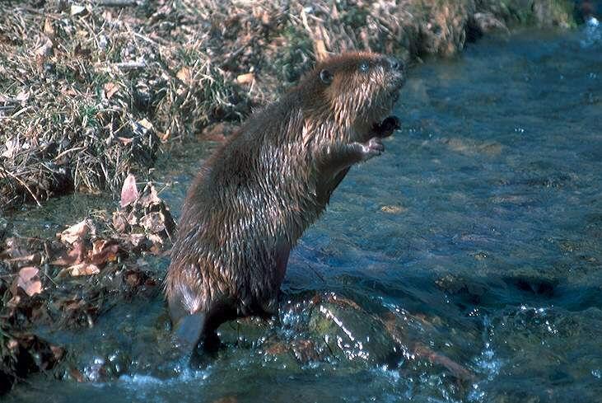
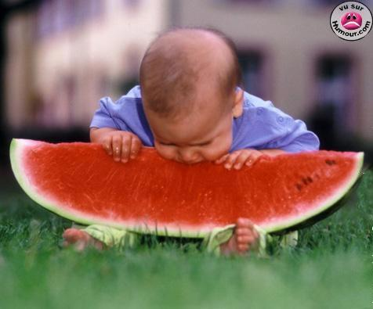
З прапанаваных слоў складзіце сваю рэкламу ў вершах.
Прыгожая, багатая, непаўторная мова.
Смак роднай мовы (сябар, гарэзлівасць, дабранач; рамонак, дзьмухавец, гарлачык, валошка, гваздзік, казялец, чарот, стракотка)

Мая непаўторная мова
Жыву я ў Беларусі і гэтым ганаруся!
Пашчасціла мне вельмі на мове гаварыць!
Хай ведаюць усе людзі,што лепш за мову нашу,
Няма нідзе наўкола і нават за мяжой!
Я запрашаю ўсіх вас на беларускай мове,
Багатай, непаўторнай, са мной пагаварыць.
Як лашчаць вуха словы валошка і рамонак,
Гарлачык і стакротка, чарот і дзьмухавец!
А як гучыць прыгожа на роднай мове сябар,
Гарэзлівасць, дабранач, гваздзік і казялец!
Дык дакраніся кожны да смаку роднай мовы,
А я ўсіх запрашаю ў госці да сябе!
Таццяна Лышчык

ДАДАТАК 3

Пачаўшы працаваць па тэме даследавання, мне стала цікава, што мае аднакласнікі ведаюць пра беларускамоўную рэкламу. З гэтай нагоды я правяла апытванне ў групе класа ў Інтэрнэце. Я прапанавала вучням адказаць на наступныя пытанні:
1. Ці прыцягвае вашу ўвагу беларускамоўная рэклама? Так / Не.
2. З прапанаваных рэкламных слоганаў сацыяльнай і камерцыйнай беларускамоўнай рэкламы выберыце тыя, якія вам падабаюцца больш за ўсё:
2.1 Сацыяльная рэклама:
а) Беларусы, будзьце прыкладам для гасцей – прышпіліцеся!
б) Смак беларускай мовы (суніцы, агрэст, шыпшына, ружа, ажыны, кавун).
в) Рыба не паскардзіцца. Беражыце чысціню вадаёмаў!
г) Нам давяраюць самае каштоўнае (Дэпартамент аховы)
д) Квітней, Беларусь!
2.2 Камерцыйная рэклама:
а) Давай зробім гучна “LIDBEER”.
б) Marko – крок па-беларуску!
в) Квас “Хатні”. У шчодрай хаце ўсе жывуць, як у свяце.
г) A1. Заўтра пачынаецца сёння.
д) МЕГАТОП. Якасны абутак па добрай цане!
3. Якімі беларускімі брэндамі вы карыстаецеся?
У апытванні прымалі ўдзел 25 вучняў IX “А” класа. Я атрымала наступныя вынікі:
1. 17 вучняў (68%) адказалі, што іх увагу прыцягвае беларускамоўная рэклама. 8 вучняў (32%) не звяртаюць увагу, на якой мове ідзе рэклама.
2. Найбольш папулярнымі рэкламнымі слоганамі сацыяльнага накірунку з’яўляюцца наступныя: “Смак беларускай мовы (суніцы, агрэст, шыпшына, ружа, ажыны, кавун)” – 48% і “Нам давяраюць самае каштоўнае (Дэпартамент аховы)” – 32%.
Сярод прыкладаў камерцыйнай рэкламы найбольшую папулярнасць у вучняў атрымаў “Давай зробім гучна LIDBEER” – 80% (і гэта не здзіўляе, бо прадукцыя “Лідскае” карыстаецца вялікім попытам як сярод моладзі, так і сярод дарослых).
3. Адказваючы на трэцяе пытанне, вучні назвалі наступныя беларускія брэнды: Калінка, MarkFormelle, LuxVisage, Беліта-Вітэкс, Marko, Савушкін прадукт, MiLida і іншыя. Калі я прааналізавала адказы на гэтае пытанне, то мяне здзівіла тое, што ў многіх з гэтых вытворцаў няма рэкламы на беларускай мове.
Такім чынам, можна зрабіць выснову, што беларускамоўная рэклама цікавіць моладзь і выклікае ў іх пачуццё гонару і захаплення. Магу дабавіць, што бацькі майго аднакласніка, якія працуюць на Лідскім малочна-кансервавым камбінаце, зацікавіліся рэкламай прадукцыі на роднай мове і прапанавалі аддзелу збыту дадзенага камбіната распрацаваць беларускамоўную рэкламу. Я прапанавала ім наступны варыянт: “Завітайце ў Ліду – пакаштуйце прадукцыю MiLida!”
Я думаю, што беларускія брэнды змогуць пашырыць колькасць сваіх спажыўцоў, калі будуць карыстацца беларускамоўнай рэкламай.

ЛУК – ЗЕЛЁНЫЙ ДРУГ
Подготовил: Фёдоров Дарий Александрович, III «Г» класс
Руководитель: Себенкова София Францевна, учитель I ступени общего среднего
образования

ВВЕДЕНИЕ
У меня очень дружная и хорошая семья. Мы любим интересно проводить время, отмечать праздники. К нам всегда приходит очень много гостей. Я часто помогаю маме готовить различные блюда и накрывать на стол. Непременным компонентом многих вкусных блюд является лук. Но это растение очень горькое. Почему же оно такое горькое? Об этом я узнал из армянской сказки.
В сказке говорится, что раньше Лук был сладкий и размеров был как арбуз, а вот Арбуз, напротив, был небольшим и горьким. Так как Лук был большой и сладкий его часто поливали и о нём заботились, вот он и страдал эгоизмом и алчностью, всю воду выпивал. Как-то раз, совсем рядом с ним вырос Подорожник, Лук испугался, что ему одному не хватит воды и начал беспокоиться и злиться, а когда у Подорожника появились детки, Лук совсем забеспокоился и позвал на помощь железо (плуг и тяпку), Арбуз уговаривал его этого не делать, но не слушал его Лук. Острое было железо и уничтожило Подорожник, но перед своей гибелью он проклял Лук:
«– Будь ты такой же горький как моя судьба», – сказал Подорожник умирая.
Но возле могилы Подорожника выросли его детки и так много, что, глядя на них, Лук начал злиться и стал маленьким и горьким, а Арбуз стал сладким и ему стали давать больше воды, вот он и вырос таким огромным и пузатым.
Моя мама, чтобы лук не был горьким, использует различные рецепты. Вот некоторые из них:
- Нарежьте репчатый лук кольцами или кубиками. Выложите лук в дуршлаг и ошпарьте его кипятком.
- Нарезанный лук положите в яблочный уксус и держите в нем пятнадцать минут. Пятнадцать минут спустя выньте лук из уксуса и используйте его, как положено по рецепту блюда, которое вы готовите.
- Вскипятите воду, добавьте в кипяток столовый уксус, лавровый лист и душистый перец-горошек. Нарежьте лук кольцами, сложите его в миску и залейте приготовленным маринадом. Держите лук в маринаде двадцать минут. Откиньте лук на дуршлаг и дайте жидкости стечь.
- Вскипятите воду и дайте кипятку немного остыть. Выдавите в воду сок лимона. Добавьте соль, сахар, растительное масло. Залейте этим маринадом лук, нарезанный кольцами, и держите в нем двадцать минут.
Прочитав эти рецепты, я решил попробовать вырастить зелёный лук на окошке, пока за окном стоит зима.
Цель работы: изучить процесс роста зелёного лука при выращивании его в домашних условия, используя медовую подкормку.
Задачи:
- Изучить свойства зелёного лука;
- Провести наблюдение за ростом лука в разных условиях;
- Оформить результаты наблюдения;
- Провести опрос одноклассников об употреблении зеленого лука.
Объект исследования: лук репчатый.
Предмет исследования: выращивание лука репчатого на перо.
Методы исследования: анализ литературы, наблюдение, сравнение, фотографирование.
Гипотеза: при росте луковицы на медовом растворе урожай получится лучшим, чем на водном растворе.

ГЛАВА 1. ИСТОРИЯ ЗЕЛЕНОГО ЛУКА
Зеленый лук – название незрелых зеленых перьев репчатого лука. По мнению ученых, родина лука находится на территории, где расположены сейчас страны Иран и Афганистан. Лук известен свыше 4 тысяч лет до нашей эры. Остатки луковиц находили в египетских захоронениях, а на саркофагах и стенах древнейших зданий часто красовались многочисленные изображения лука. В Древней Греции и Риме лук обязательно входил в военный рацион солдат: считалось, что употребление лука увеличивает силу и мужество воинов. Английский король Ричард Львиное Сердце не знал поражений в битвах. Победы приписывали амулету, который висел у него на шее. Чудодейственный амулет охранял короля от болезней, защищал от колдовства, предупреждал покушения. Подобные амулеты мужественные воины носили на все случаи жизни: от зубной боли, поражений в бою, от опасностей во время путешествий. Что же так охраняло закованных в броню воинов? Амулетом служил лук, зашитый в кожаный кисет, мешочек или пояс.
В настоящее время его выращивают на всех континентах, где живут люди.
В нашей стране известны около 250 видов лука. Лук может расти на лугах и в лесах, в степях и некоторые виды даже в пустынях. Некоторые сорта лука используют для озеленения. Есть редкие и находящиеся под угрозой исчезновения виды луков, которые занесены в Красную книгу. Это лук дернистый, лук крупный и другие.

ГЛАВА 2. ВИТАМИНЫ В ЗЕЛЕНОМ ЛУКЕ
Из книг я узнал, что в зелени лука очень много витаминов. В 100 граммах зеленого лука содержится дневная доза витамина С для взрослого человека. В состав ростков зеленого лука входят также каротин и витамины группы В.
Витамины в зеленом луке (перо):
Витамин РР: 0,3 (мг)
Бета-каротин: 2 (мг)
Витамин А: 333 (мкг)
Витамин В1(тиамин): 0,02 (мг)
Витамин В 2 (рибофлавин): 0,1 (мг)
Витамин В3 (пантотеновая): 0,06 (мг)
Витамин В 6 (пиридоксин): 0,06 (мг)
Витамин В 9 (фолиевая): 14 (мкг)
Витамин С: 30 (мг)
Витамин Е: 1 (мг)
Витамин Н: 0,9 (мг)
Витамин К: 166,9 (мкг)
Витамин РР: 0,5 (мг)
Холин: 4,6 (мг)
Также в зеленом луке есть макро – и микроэлементы.
Макроэлементы: Микроэлементы:
Кальций – 100 (мг) Железо – 1 (мг)
Магний – 18 (мг) Цинк – 0,45 (мг)
Натрий – 10 (мг) Медь – 92 (мг)
Калий – 259 (мг) Марганец 0,129 (мг)
Фосфор – 26 (мг) Селен – 0,5 (мг)
Хлор – 58 (мг) Хром – 4 (мкг)
Сера – 24 (мг) Молибден – 20 (мкг)
Кобальт – 7 (мкг)
Алюминий – 455 (мкг)

А еще зеленый лук содержит белки, жиры, углеводы, крахмал и даже золу. Если зеленый лук хранить при температуре 0 градусов, то его витамины сохраняются в течение 10 дней.

ГЛАВА 3. КАК ПОМОГАЕТ НАШЕМУ ОРГАНИЗМУ ЗЕЛЕНЫЙ ЛУК
Лук – единственный овощ, который мы употребляем каждый день. Лечебную силу лука признавали все народы. Восточная мудрость гласит: «Лук, в твоих объятьях проходит всякая болезнь». Древние славяне лечили луком многие болезни. Недаром сложили поговорку: «Лук - от семи недуг». Если человек две – три минуты пожует лук, во рту у него не останется ни одного вредного микроба.
Из книг о правильном питании я узнал, что лук
1. Применяется в медицине
• одно из лучших средств против гриппа;
• помогает избежать проникновения вредоносных бактерий;
• улучшает зрение;
• расщепляет и выводит холестерин;
• улучшает процесс усвоения пищи;
• повышает тонус;
• нормализует давление;
• помогает при сахарном диабете;
• стимулирует процессы кроветворения;
• благотворно влияет на сердечно-сосудистую систему;
2. Применяется в косметологии (сок для укрепления волос, маски против морщин).
3. Применяется в кулинарии ( в виде закусок, приправ, украшение блюд).
А еще зеленый лук помогает расти и развиваться детям, а главное, полезен для иммунитета.

ГЛАВА 4. ПРАКТИЧЕСКАЯ ЧАСТЬ
4.1 ВЫРАЩИВАНИЕ ЛУКА РЕПЧАТОГО «НА ПЕРО»
В ДОМАШНИХ УСЛОВИЯХ
В конце зимы я провёл свои исследования.
Выбрав две луковицы одного сорта, я посадил их в ёмкости с разным составом: первую – с водой, вторую – с раствором мёда.
Стаканчики с луком я разместил на подоконнике класса, предварительно пронумеровав их (Приложение 1).
У луковицы №1 уже через 3 дня появились крепкие белые корешки. Пёрышки стали появляться уже на четвёртый день. В стаканчике №2 (с мёдом) ничего не происходило. Даже воды не приходилось доливать (Приложение 2).
Уже на 8-ой день роста пёрышки луковицы №1 выглядели довольно радостно, примерно 3-4см длиной. Еще через неделю лук можно было срезать, так как он достиг 18-20 см, но я продолжал исследование. Правда мои одноклассники с нетерпением ждали, когда его можно будет есть, и я потихоньку разрешал им щипать свой урожай (Приложение 3).
Луковица №2 совершенно расстроила меня: пёрышки стали вылезать, но очень медленно. Надо отметить, что цвет их был гораздо темнее, насыщеннее, чем у луковицы №1 (Приложение 4, 5). К сожалению, в целом урожай из луковицы №2 не удался.
Мне было интересно узнать, как много лука расходуется для приготовления еды в разных учреждениях за месяц.
Учреждение | Количество кг
Детский сад №35 | 30
СШ №16 | 60
Санаторий «Радуга» (в курортный сезон) | 70
В классе я провел опрос одноклассников по вопросам отношения к луку. В опросе приняло участие 80 учащихся 3-их классов.
Результаты соцопроса:
Вопросы | Да | Нет
Вам нравится, когда в пище есть лук? | 60 (75%) | 20 (25%)
Кто из вас пробовал свежие пёрышки лука? | 77 (96,25%) | 3 (3,75%)
Кому нравится лук в салате? | 75 (93,75%) | 5 (6,25%)
Нравится ли вам печёный лук?  (51чел. (63,75%) не пробовали) | 20 (25%) | 9 (11,25%)
Полезен ли лук для человека? | 80(100%) | –
Как часто употребляете вы лук? | Ежедневно – 12 (15%)  Иногда – 38(47,5%) | 30 (37,5%)
Какие болезни лечит лук? | Знают – 50 (62,5%) | Не знают – 30 (37,5%)
ЗАКЛЮЧЕНИЕ
Проведённое исследование проблемы позволило сделать следующие выводы:
1. В свежем зелёном луке содержится витамин С (аскорбиновая кислота), который очень нужен при простудных заболеваниях. А вещества – фитонциды – очищают воздух в помещении и не дают человеку заболеть гриппом.
2. Наблюдение за ростом лука показало, что в домашних условиях лучше всего лук растет на чистой воде, при благоприятных световых и температурных условиях;
3. Предположение о том, что медовая подкормка ускорит и увеличит урожайность лука, не подтвердилась. Так лук, который я посадил в растворе мёда, задержался в росте. Хотя пёрышки его более насыщенного зелёного цвета, более упругие и крепкие.
Таким образом, растения, живые, как и мы. Они питаются, дышат, пьют воду. В таких условиях они не болеют, не вянут, а радуют нас. На них приятно смотреть, ими мы любуемся. Им нужны хорошие условия.
А про лук хотим сказать: “Лук в пищу добавляйте, здоровье укрепляйте!”

СПИСОК ИСПОЛЬЗУЕМЫХ ИСТОЧНИКОВ
- Алексеева, М.В. Культурные луки /Алексеева М.В. – М., 1960. – 158 с.
- Багрова, Л.А. Я познаю мир. Растения / Багрова Л.А. – М.: ТКО «АСТ»,1996. – 387 с.
- Бременер, С.М. Витамины в домашнем питании / Бременер С.М. – М.: Пищевая промышленность,1974. – 71 с.
- Воробьева, А.А. Репчатый лук / Воробьева А.А. – М.: Росагропроиздат, 1989. – 46 с.
- Надеждина, Н.А. Где щи, там и нас ищи / Надеждина Н.А. – М.: Издательство «Малыш», 1989. – 16с.
- Нуждина, Т.Д. Мир животных и растений. Энциклопедия для малышей / Нуждина Т.Д. – Ярославль: Академия развития, 2006. — 320 с.
- Смирнов, Н.А. Домашний огород / Смирнов, Н.А. — Россельхозиздат, 1988. – 222 с.
- Рогожкин, А.Г. Энциклопедический словарь юного натуралиста / Рогожкин А.Г. – М.: Педагогика, 1981. – 406 с.

ПРИЛОЖЕНИЕ 1
Посадка лука

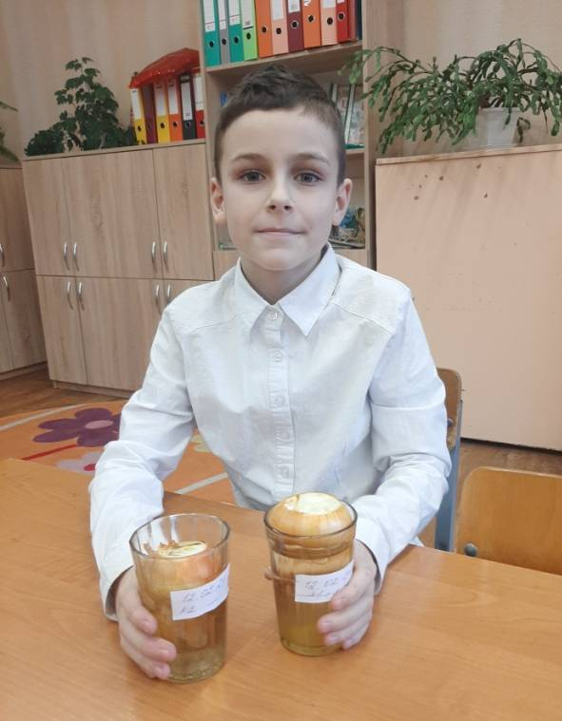
ПРИЛОЖЕНИЕ 2
Появились корешки

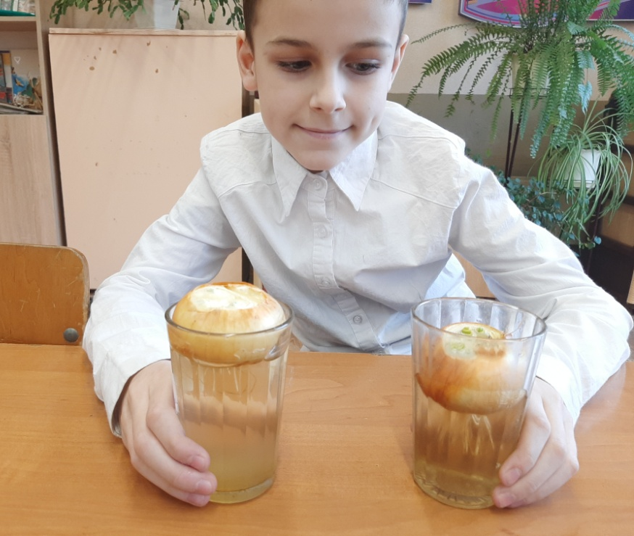

ПРИЛОЖЕНИЕ 3
Наблюдаем вместе за ростом лука

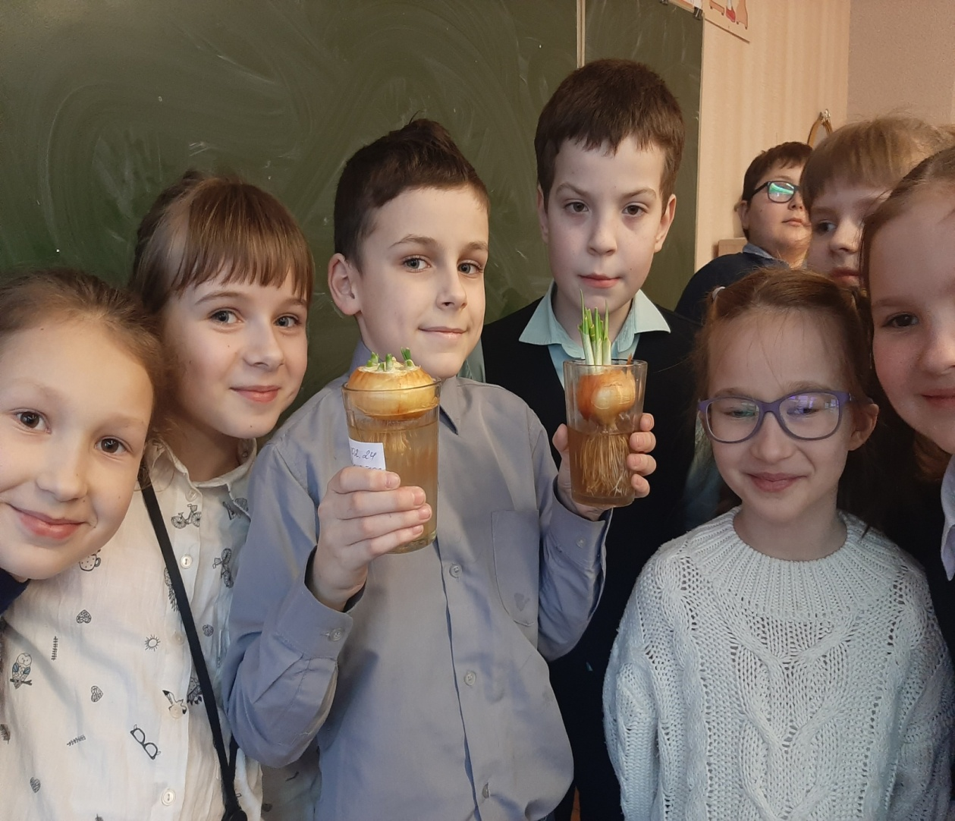

ПРИЛОЖЕНИЕ 4
Лук вырос

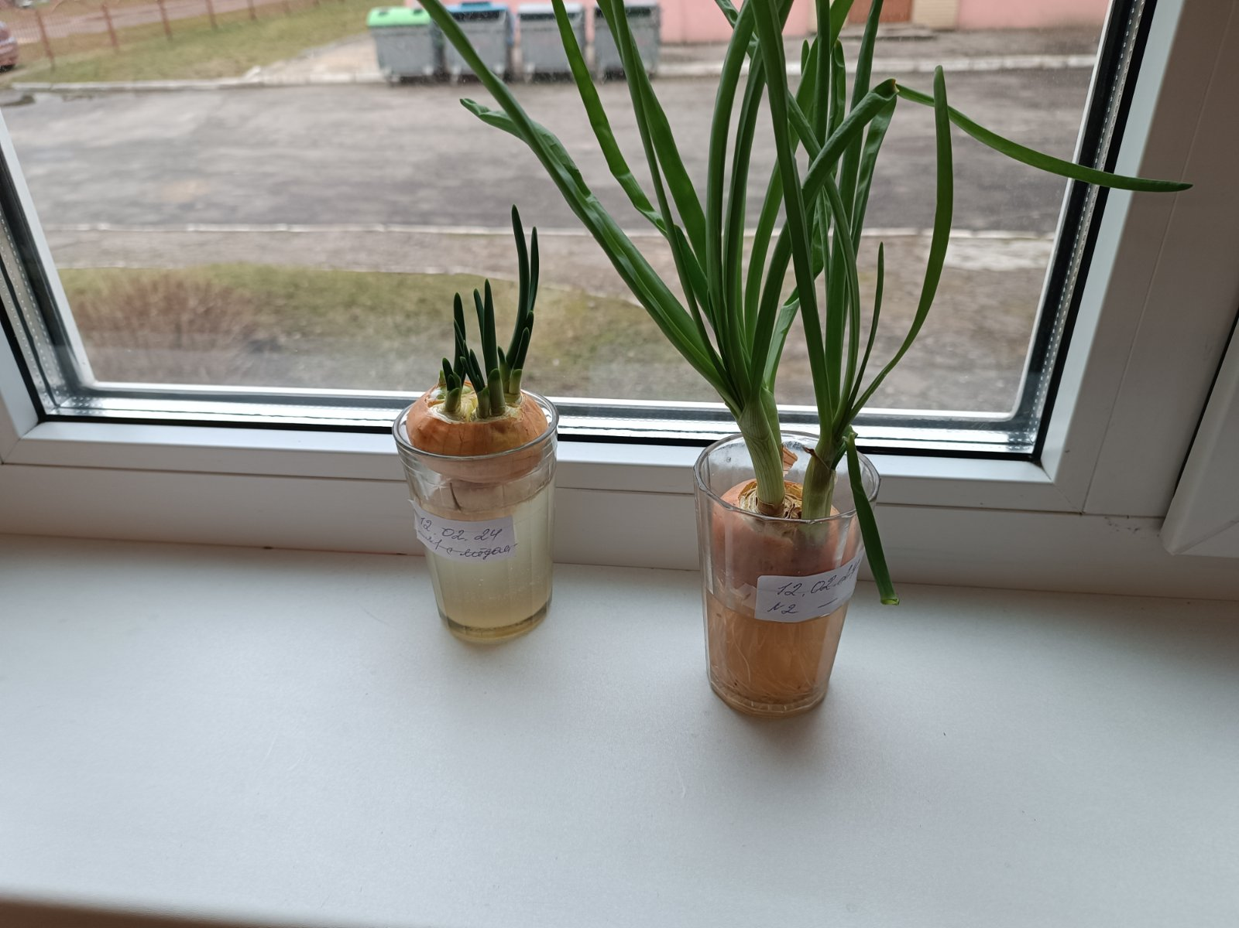

ПРИЛОЖЕНИЕ 4
Пора срезать

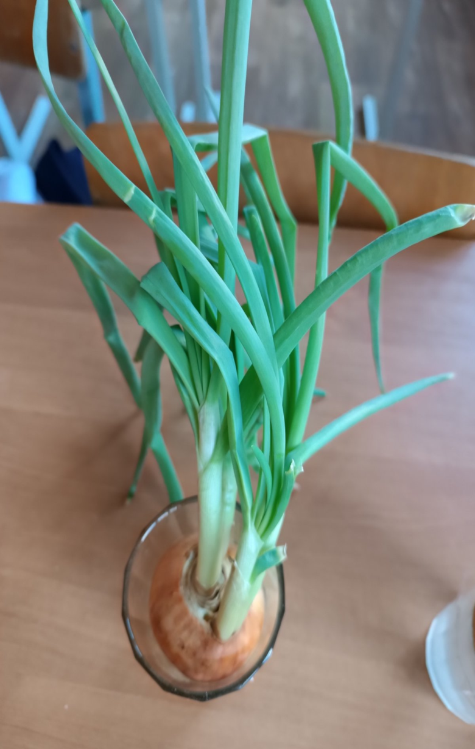

НАЗВАНИЕ КОНФЕТ БЕЛОРУССКИХ ПРОИЗВОДИТЕЛЕЙ
КАК ОБЪЕКТ ФИЛОЛОГИЧЕСКОГО ИССЛЕДОВАНИЯ
Подготовили: Дорофейчик Виктория Руслановна, IХ «А» класс,
Обурка Полина Александровна, IХ «А» класс
Руководитель: Усюкевич Людмила Викторовна, учитель русского языка и литературы

ВВЕДЕНИЕ
Огромное разнообразие конфет на полках наших магазинов говорит о высокой покупательской способности среди населения. Доступность, выбор, красивые упаковки, яркие цвета, интересные названия – чего только не придумают дизайнеры, чтобы заинтересовать своей продукцией.
Вот мы и задумались: а что положено в основу названия конфет?
Мы взяли на себя смелость выдвинуть гипотезу, а затем её доказать: названиями конфет не могут быть слова со сниженной окраской – слова грубые, вульгарные, вызывающие неприятные чувства. Неслучайно же в разговорной речи появились устойчивые выражения: «Если нет в семье конфет, значит счастья в доме нет», «домик – конфетка», «нарядилась, как конфетка», «из старья конфетку сделать». Так говорят о чём-то очень хорошем, привлекательном.
В соответствии с гипотезой определён предмет нашего исследования – названия конфет белорусских производителей.
Объектом исследования стали конфеты кондитерской фабрики СОАО "Коммунарка" города Минска и СП ОАО "Спартак" города Гомеля.
Тема исследовательской работы – «Название конфет белорусских производителей как объект филологического исследования».
В ходе наблюдений и размышлений о принципах называния конфет были поставлены цели исследования:
- установить, какие предметы, реалии действительности являются названиями конфет;
- сделать выводы о грамматическом поведении имён и их форм, используемых в качестве названий конфет.
Чтобы раскрыть секрет названия конфет, т.е. достичь главную цель исследовательской работы, нами были поставлены следующие задачи:
- найти информацию о происхождении конфет и о названиях современных белорусских конфет;
- исследовать названия конфет и выделить общее;
- посетить кондитерские отделы продуктовых магазинов города и изучить список конфет, предлагаемых для продажи;
- провести анкетирование в 4 «А» классе с целью узнать, какие конфеты любят малыши.
Для достижения цели исследовательской работы были выбраны различные методы исследования: метод наблюдений, анкетирование, интервью, изучение учебной литературы, выписки из лингвистических словарей, метод сравнения, анализ и классификация языкового материала, метод статистического подсчёта.

ГЛАВА 1. ИСТОРИЯ ПОЯВЛЕНИЯ КОНФЕТ
Работу над данной темой мы начали с лексического значения слова «конфета». Довольно интересно было узнать, что авторы словарей по-разному представляют данное понятие. С.И.Ожегов даёт толкование лексического значения слова с пояснением: из чего сделаны конфеты, какие однокоренные слова появляются в русском языке на базе заимствованного слова, показывает сферу употребления слов. Автор этимологического словаря М.Э.Рут даёт справку о происхождении слова, о путях перехода слова из других языков мира, о времени заимствования слова, о фонетических изменениях – об изменении произношения иноязычных слов в русском языке (Приложение 1).
Наблюдения над происхождением слова конфета убедили, что заимствования – один из традиционных источников пополнения лексики русского языка.
Самые первые конфетки появились случайно более 3.000 лет назад. Древние египтяне смешивали мед, орехи, инжир, финики. На Востоке же сладости делали из миндаля и фиги, и так же с удовольствием добавляли в них мед. Именно благодаря арабам и персам грильяж впервые открылся миру! Древние римляне варили орехи, добавляя к ним маковые зернышки, мед и пропитанный кунжут. Эти конфеты стали прототипом современной нуги. В Киевской Руси сладости готовили из кленового сиропа, патоки и меда. Орешки, плоды и ягоды также охотно добавляли. Особенно часто использовали яблоки, ведь их было довольно много. Конфеты из натуральных продуктов начали обретать популярность в разных странах, а рецептура усовершенствовалась. Затем в Европу из Индии привезли сахар – и именно с этого момента производство конфет становится отдельным мастерством. Конфеты даже прописывали от различных недугов и нервных расстройствах, заметив, что сладость повышает настроение.
С открытием Америки и появлением шоколада стало возможным производить сладости. Сначала шоколад пили как десерт, затем стали применять в приготовлении сложных десертов – глазурь для торта, а еще позже в нем стали обмакивать орехи и фрукты.
Производство конфет из шоколада было начато в 1857 году аптекарем из Брюсселя. Он хотел сделать средство от кашля, но в итоге получил нечто похожее на современные шоколадные конфетки. Его жена додумалась упаковывать новое лекарство в золотые обертки, что принесло невиданный успех! Аптекари использовали его для своих лечебных снадобий из засахаренных фруктов и шоколада.
Из-за жары некоторые конфеты стали портиться или слипаться, и тогда появилась идея фасовать конфеты в бумажные кульки, на которых указано имя продавца или фирмы. Позже на бумаге появились картинки для привлечения внимания. Фантики стали отличной рекламой, а конфеты в упаковке стали покупать охотней.
В 18 веке в Париже кондитерское дело приобретает черты искусства. Появляются новые начинки – алкогольные, а также грильяж из обжаренных орехов, мармелад, марципан, привезенные из Италии. Появляются первые картонные упаковки для конфет – бонбоньерки (bonbon – «конфета» по-французски) в форме медного или серебряного сундучка, украшенного хрусталем и драгоценными камнями для подарка в богатых домах. Коробки попроще, из картона, было принято дарить гостям на свадьбах. В них обязательно клали 5 конфет – на здоровье, долголетие, достаток, удачу и радость. Эта традиция существует во Франции до сих пор.
Вплоть до XIX века в России не было собственного конфетного производства, и лакомство привозили из-за границы или готовили специальные повара на кухнях в домах богатых вельмож. В 1850 году на Арбате в Москве немец открывает маленькую мастерскую, где делают шоколадные конфеты. Уже к 1914 году количество фабрик достигает 600 по всей стране, шоколадные конфеты становятся более доступными.
Крупнейшие производители кондитерских изделий в РБ
В Беларуси производить сладости стали с 1905 года в пекарне Георгия Рачковского под названием «Кофейня с кондитерскими продуктами». В 1929 году в честь 12-й годовщины Великой Октябрьской Социалистической революции фабрика была переименована в Минскую кондитерскую фабрику «Коммунарка».
Сейчас кондитерская отрасль концерна «Белгоспищепром» представлена 6 организациями:
СОАО "Коммунарка" (г. Минск)
СП ОАО "Спартак" (г. Гомель)
ОАО "Кондитерская фабрика "Слодыч" (г. Минск)
ОАО "Красный пищевик" (г. Бобруйск)
ОАО "Красный Мозырянин" (г. Наровля)
Шоколадная компания СООО «Идеал» (г. Брест)
Названия первых русских конфет
Первые названия у конфет, как и рецепты их производства, были
иностранными, в основном французскими: «Батон де Гралье»; «Финшампань»; «Крем де ризьен»; «Буль-де-гом»; «Крем де нуазон»; «Марон Пралине». Со временем эти названия перевели на русский язык и появились «Сливочная Венера», «Кошачий язык», «Девичья кожа», «Салонные», некоторые из них не совсем приятны для восприятия. В названия первых русских конфет положены названия цветов, фруктов, зверей, птиц, времён года, художественных картин, абстрактные понятия и конкретные свойства предметов: «Фея», «Ромашка», «Белочка», «Маска», «Любимые». Конфеты как лакомство принято дарить друг другу в праздники и приятно получать в качестве подарка, а это значит, что названием конфет могут быть только такие слова, которые вызывают положительные эмоции.
Причины, влияющие на названия конфет
Названия конфет отражают важные исторические события. В начале 20 века в Императорской России можно было купить карамель «Царская малина» или «Царь Федор Михайлович», а после 1917 года названия конфет резко изменились. В продаже появились карамельки «Крестьянская» и «Красноармейская», «Серп и молот» и «Наша индустрия». Однако шоколадные конфеты всё еще сохраняют французские названия: «Дернье Кри», «Миниатюр», «Шартрез», «Бергамот», «Пепермент». Не подверглись идеологическому переосмыслению нейтральные наименования: «Белочка», «Сорванцы» и «Зайчики». Советские названия новых конфет отражали события и достижения 30-х годов прошлого века: «Борись за технику», «Будь готов», «Сабантуй», «Доярка», «Челюскинцы», «Героям Арктики», «Победитель льдов». Покорение человеком космоса в 60-е годы нашло отражение в появлении конфет «Космические», «Космос».
Замечательные литературные произведения и их герои стали визитной карточкой любимых конфет: «Белочка», «Ласточка», «Золотая рыбка», «Три мушкетера». «Красная Шапочка». «Пиковая дама», Важным в это время является создание упаковки, которая не уступала по графике детской книге. В 1965 году появилась шоколадная конфета и шоколад «Алёнка». Название шоколад получил по имени дочки первой советской женщины-космонавта Валентины Терешковой, а вот лицом этого шоколада стала другая советская девочка – Лена Геринас, её фото в возрасте 8 месяцев, напечатанное в журнале «Здоровье». Первая конфета «Мишка косолапый» была выпущена в 1913 году. Её обертка почти не изменилась: сюжет картины Ивана Шишкина «Утро в сосновом бору».
Часто в основу названий были положены географические названия: «Медный всадник», «Ленинград», «Петергоф», «Египетские» и «Здоровье».
В настоящее время в нашей стране действует закон об авторском праве, это значит, что название конфеты, также, как и имя человека, является уникальным, его нельзя копировать, нельзя присвоить другой кондитерской фабрике. Поэтому очень часто можно встретить знакомые названия в другой версии.

ГЛАВА 2. СОВРЕМЕННЫЕ НАЗВАНИЯ КОНФЕТ
Для решения поставленной задачи и выполнения цели мы анализировали названия конфет таких фабрик, как «Коммунарка» и «Спартак». Названия конфет мы выписывали с сайтов этих кондитерских фабрик (Приложение 2).
Чаще всего встречаются конфеты, в названии которых есть упоминание какого-то животного или птицы. Самым популярным на конфетах являются птицы: «Ласточка», «Синичка», Котёнок, Дракоша Шоколадная бабочка. «Парящая чайка», «Лебёдушка», «Павлинка». Так как называть конфеты одинаково на разных фабриках нельзя, появляются такие названия: «Буревестник» и «Бури Вестник»; «Ласточка – весны предвестница», «Ласточкина почта», «Ластушка-подружка», «Городская ласточка»; «Петушок, золотой гребешок» и «Петушок, масляна головушка». Часто встречается просто указание на птицу: «Птичка», «Птица дивная», «Птица зимолюбка», «Птица счастья», «Птичье молоко», «Птичья сласть».
Часто встречается также указание на корову. Конфеты «Коровка» изготавливают с 1920 года, в их состав всегда входило молоко и сливочное масло. Сегодня можно встретить такие интерпретации: «Бурёнка», «Му-му», «Коровка в глазури», «Коровка молочная».
Имена в названиях современных конфет тоже очень популярны. Встречаются как обычные для нас имена «Алёнка» и «Любимая Алёнка», «Ксюша», «Настёна-Сластёна», Антошка, Дашулька, так и иностранные: «Джульетта», «Жаклин», «Лилит», «Лола», «Малена», «Синтия», причем иностранных имен намного больше. Интересными мне показались такие имена, в которых соединили название фруктов или орехов и отчество. Получились Ананас Денисович, Вишня Владимировна, Миндаль Иванович, Курага Петровна. У них есть и фамилия – Ореховичи. Очень необычными получились такие названия конфет, как «Мама Женя», «Папа Коля», «Колхозница Глаша», «Плотник Вася», «Кочегар Петя».
Как и сто лет назад, в названиях конфет можно встретить название того города, в котором эти конфеты производят. Можно попробовать конфеты «Дары Полесья», «Вечерний Минск», «Любимый город», «Черноморочка», «Столичные с какао», «Беловежская пуща», «Беларусь синеокая», «Белорусские», «Белая Русь», «Белорусский сувенир», «Белорусская сказка», «Спадчына Беларусi».
Современные названия конфет отличаются большим количеством заимствованных слов. Многие названия конфет пишутся на английском языке: Fruit Story, Step, Zebra, Pamir, O’zera, Jet’s, Toffee, Funny cows. Некоторые названия не имеют смысла ни на английском, ни на русском языках: Choco Chimba, Evitalia, La-la Milky, Bonjem.
В названиях конфет не так часто встречаются названия каких-то фруктов или ягод, чаще всего это карамель, имеющая вкус апельсина, лимона, сливы, клубники. Поэтому конфеты так и называются "Зимняя вишня", «Вишенка», «Ореховый хит», «Черёмушки», «Слива в шоколаде», «Антоновка», «Арахисовая паста», «Нежная вишенка», «В коньяке», «Мишка на поляне», «Клубничное облачко». «Лимончики», «Спелая вишня в коньяке», «Папараць-кветка».
Мы думаем, что придумать хорошее название для конфеты очень непросто. Название конфеты – это творчество. И мы провели анкетирование среди учащихся 4 «А» класса нашей школы (24 учащихся) и предложили следующие вопросы:
1. Названия каких конфет фабрики «Коммунарка» вам известны
2. Назовите ваши любимые конфеты
3. По каким качествам вы предпочитаете выбор конфет в магазине
4. Если бы вам предложили цветовую гамму для обвертки конфет, какой цвет вы бы предпочли?
5. Придумайте своё название конфет для белорусского производства.
Анализируя результаты опроса, мы были удивлены, что многие не задумывались над страной – изготовителем. (12 человек), некоторые вообще не знают названия крупных кондитерских фабрик РБ (8) и только 4 человека смогли назвать «Коммунарку» и «Спартак»
По второму вопросу учащиеся были активны, но настораживает то, что названы были не только белорусские конфеты, но и зарубежные (Россия, Украина)
Выбирая сладости в магазине, малыши часто обращают внимание не только на форму конфет, но и на цвет обёртки. Названы такие цвета, как фиолетовый (6). красный (4), жёлтый (7), Голубой (7). Никто не отдал предпочтение серому, чёрному, коричневому.
Для создания обвёртки своей собственной цветовой гаммы учащиеся предлагали чаще светлые тона: желтый, розовый, фиолетовый.
Много предложений поступило и по собственному названию конфет: «Солнечный лучик», «Одуванчик», «Курочка – ряба», «Переменка», «Лидушка», «Лидейка», «Ах, лето», «Для внуков», «Внучата», «В гостях у сказки», «Весёлые», «Три богатыря».
Названия конфет – это отражение окружающего нас мира. То, что нас волнует, мы хотели бы перенести на обертку шоколада – свое имя или имя любимого персонажа, героя сказки, приятную ассоциацию. Гипотеза, которую мы ставили в начале работы, подтвердилась.
ЗАКЛЮЧЕНИЕ
В ходе исследования мы узнали, что конфеты появились в нашей стране не так давно – около 200 лет назад. Много современных конфет – долгожители, они существуют уже около ста лет. Это «Красная шапочка», «А ну-ка отними», «Мишка косолапый»
Раньше для названия конфет использовали французские названия, часто на обертку конфеты попадали важные исторические события, например, полёт человека в космос.
Многие конфеты на своих обертках имеют имя человека, например, «Алёнка», «Марина», но современные конфеты все чаще имеют иностранные имена «Жаклин», «Лилит», «Джульетта», Джонни» или эти имена переосмысливают и они получают забавное звучание – «Колхозница Глаша», «Кочегар Петя».
Сохраняются в названиях конфет и названия представителей фауны. Все чаще стали появляться насекомые в названиях конфет, они используются вместе со смешными прилагательными. Сохраняются в названиях и медведь, его ласково называют мишкой, медвежонком - «Мишка косолапый», «Мишка на Севере», «Медвежонок с печеньем», «Мишки в лесу» или даже «Любитель мёда и малины».
Мне кажется, что в названиях конфет нужно использовать больше сказочных персонажей, ведь конфеты – это, прежде всего, детское лакомство и с помощью обертки от конфеты можно вспомнить всех любимые русские сказки.
Придумать хорошее название для конфеты очень непросто. В последнее время кондитеры сочиняют новые интересные названия, но иногда их творчество совсем не понятно. Наши школьники тоже поучаствовали в процессе создания названия конфет, и мы еще раз убедились, что название конфеты действительно отражает происходящее вокруг нас.

ПРИЛОЖЕНИЕ 1
Выписка из словарей

«Этимологический словарь русского языка для школьников». Составитель М.Э.Рут | «Словарь русского языка» С.И.Ожегова
КОНФЕТА. Заимствовано из итальянского языка в начале XIX века. До этого – с начала XVII века употреблялись названия «конфект, конфекта», восходящие к польскому konfekt. Итальянское confetto «конфета, пилюля» восходит к латинскому confettus «приготовленный в сахаре» (первоначально о лекарстве)». Форма множественного числа «конфеты» проникла в русский язык в XIX веке в форме конфетти (на итальянских карнавалах участники бросали друг в друга конфеты – поделки, сделанные из гипса). | КОНФЕТА, ы, ж. Сахаристое кондитерское изделие в виде плиточки, шарика, батончика. Шоколадная к. К. в обёртке. // уменьш. Конфетка.  КОНФЕТКА, -и, ж. 1. См. конфета. 2. перен. О чём-то очень хорошем, привлекательном (разгов.) Домик – конфетка. Из старья конфетку сделать.

ПРИЛОЖЕНИЕ 2






ПРИЛОЖЕНИЕ 3

Имена | Географические названия | Представители фауны | Сказка | Придуманные названия | Фрукты и ягоды
Алёнка | Алтайская птичка | Бабаевская белочка | В гостях у сказки | Бананоман | Ананасные
Алжан | Барнаульские | Белочка | В стране лилипутов | Бонфетти | Барбарис
Ананас Денисович | Волгоградская птаха | Бешеная пчёлка | Дивная Дарёнка | Джаззи | Белая черемуха
Ариадна | Волжские просторы | Ёшкина коровка | Жар-птица | Джильфетто | Босс Кокос
Бурёнка | Вологодская сказка | Коровка в глазури | Золотой ключик | Желато-Мармелатто | Вкус Клубника
Викки | Восточный базар | Коровка молочная | Красная Шапочка | Жешка | Дюшес
Вишня Владимировна | Города России | Ласточка- весны предвестница | Ласточка | Кардолье | Киви
Джульетта | Дон-Батюшка | Ласточкина почта | Лель | Конфежель | Клубника со сливками
Дивная Дарёнка | Европа | Ластушка-подружка | Мореход | Конфилдэнс | Крымское яблоко
Евгеша | Европейские | Лебёдушка | Нильс | Конфилму | Лимонная
Жаклин | Кара-кум | Лёвушка | Сказка за сказкой | Лжжано | Лимончики
Жешка | Клермон (город во Франции) | Лесной олень | Сказка красная шапочка | Мадеж | Малина со сливками
Колхозница Глаша | Крымское яблочко | Летающие звери | Сказка Метелица | Мармель | Мисс Ягодка со сливками
Кочегар Петя | Ленинград | Лисичка | Сказки Перро | Медунок | Слива
Ксюша | Мадагаскар | Львиное сердце |  | Слатушонина | Цитрон
Курага Петровна | МонОлимп | Любитель мёда и малины |  | Слэнди - | Цитрусовая фантазия
Леония | Москвичка | Медвежонок с печеньем |  | Суфелье | Чудо Ягода
Лилит | Москворецкая | Мишка кослапый |  | Суфлетто
Лола | Новосибирские | Мишка на севере |  | Фруктик
Любимая Алёнка | Сердце Востока | Мишки в лесу |  | Фрутландия
Малена | Сибирские | Отважный комарик |  | Халветта
Мама Женя | Сибирский сувенир | Очумелый шмелик |  | Чио Рио
Марина | Столичные | Павлинка
Настена-Сластена | Шексна | Парящая чайка
Нильс | Шекснинская сладость | Петушок, золотой гребешок
Папа Коля | Шекснинский рай | Петушок, масляна головушка
Плотник Вася | Юма | Птица дивная
Синтия |  | Птица зимолюбка
Фундук Петрович |  | Птица счастья
Харитоша |  | Птичка
Эли |  | Птичье молоко
 |  | Птичья сласть
 |  | Синичка
 |  | Шмелькино брюшко
 |  | Городская ласточка
 |  | Парящий буревестник

ПРИЛОЖЕНИЕ 4
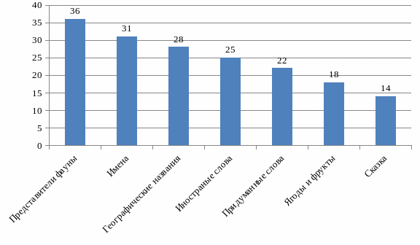

ПРИЛОЖЕНИЕ 5
Вопросы анкеты для учащихся 4 «А» класса:
1. Названия каких конфет фабрики «Коммунарка» вам известны
2. Назовите ваши любимые конфеты
3. По каким качествам вы предпочитаете выбор конфет в магазине
4 Если бы вам предложили цветовую гамму для обертки конфет, какой цвет вы бы предпочли?
5. Придумайте своё название конфет для белорусского производства.

ПРИЛОЖЕНИЕ 6
Список названий популярных конфет «Коммунарка»
антоновка  алёнка (молочный шоколад)  аэрофлотик  ассорти  адель  ассорти изысканных шоколадных конфет ангелочки,  арахисовая паста  altissimo курага-суфле | кара-кум  конфеты  шоколадные (крем+фурундук)  конфеты шоколадные (ореховый твист) комильфо(миндаль)  конфеты с  алкоголем  коммунарка  красная шапочка, | клубничное облачко.  коллекция вкусов  кузнечик | три девицы  toffifee  тоффиленд  трюфель  тропикана  трюфельные | gove promises  code de fleur роза  code de fleur пион
белорусские  белочка  белорусская картошка  белая русь.  бельгийский трюфель  беларускiя строi  белорусский сувенир,  беларусь синеокая  беловежская пуща  белорусская сказка | michelle  milк chocolatte  мушкетёры  мок мок  milx  молочный  мишка на поляне малышок.  минский грильяж,  мова кветак  мужские  минск  maya legends premium  мон желюр  мистерия вкуса  муренка  mini зарядись  медовая  медунок | love грильяжное настроение  la trufft  любимаяалёнка  любимый город  лимончики  лель | сладкий подарок  спартак  spartak  с новым годом!  chocoladorro  слива в шоколаде  столичные  спадчына беларусi  cпелая вишня в коньяке  "столичные с какао"  столичные элит  снегири  сладкий подарок  сорванец  сластёна | игристое настроение  фейерверк
вафельная. dolce mia, вишенка  viva  вечерний минск  8 марта | нежная вишенка в коньяке  нашим детям  nug go в шоколаде  нежное суфле | шоколадные конфеты шоколадные бутылочки  cioccolatini» | чио-рио  черноморочка  черёмушки | хоровод
грильяж в шоколаде  грильяж  гранд суфле  грильяжик | ореховый хит  от коммунарки с любовью | raffaelo  rico colada  roshen | excklusive | цветы  цитрон
дары полесья  для него  для неё  deluxe  дуэт  доченьке любимой  детские истории | прометей полесье  птичье молоко папараць-кветка  protein 22%  птичка  птичка в молочном шоколаде  президент  подружки  павлинка | zа  зарядись  знiчка  "зимняя вишня"  зимняя коллекция  зимние  зимняя фантазия | жадаю вам  jasminka | эскаминио  со вкусом ореха  эль карамель

РАЗВИТИЕ ПОТРЕБНОСТИ В ЗДОРОВОМ ОБРАЗЕ ЖИЗНИ ДЕВОЧЕК
9-11 КЛАССОВ ЧЕРЕЗ СИСТЕМУ ДОМАШНЕГО ЗАДАНИЯ
Подготовила: Ожич Полина Николаевна, IХ «Б» класс
Руководитель: Шалесный Валентин Дмитриевич, учитель физической культуры и здоровья

ВВЕДЕНИЕ
Актуальность выбранной темы.
Состояние здоровья в последнее время вызывает обоснованную тревогу. По данным проведенного медосмотра: около 80% девушек 9-11 классов имеют отклонения здоровья. Старшеклассницы средней школы, имеющие заболевания опорно-двигательного аппарата насчитывается 51%, у 33% учащихся обнаружены хронические заболевания, 18% имеют повышенное артериальное давление, у 45% к окончанию средней школы ухудшается зрение. Во многом причиной этого является их низкая двигательная активность. Появившиеся компьютеры отвлекают внимание детей, что приводит к недостатку двигательной активности. Сколько же должны двигаться дети и подростки, чтобы обеспечить себе хорошее здоровье?
Проблема проекта: в последние время идёт снижение интереса учащихся к урокам физической культуры и здоровья и занятиям другими видами физкультурно-спортивной деятельности, что не позволяет создать предпосылки непрерывного физического совершенствования, овладеть способами творческого применения полученных знаний в своей жизни. Вследствие этого ухудшается здоровье подрастающего поколения.
Гипотеза исследования: Мы предполагаем, что использование ритмической гимнастики при выполнении домашнего задания будет способствовать качественному воспитанию выносливости организма девушек, занятия будут проходить на высоком эмоциональном фоне.
Объект исследования: образовательный процесс девушек 9-11 классов.
Цель исследования: проверить эффективность использования ритмической гимнастики аэробного характера при выполнении домашнего задания.
Предмет исследования: Использование комплексов ритмической гимнастики аэробного характера при выполнении домашнего задания.
В соответствии с целью и гипотезой были поставлены следующие задачи:
1. Изучить состояние проблемы, использования ритмической гимнастики при выполнении домашнего задания девушками 9-11 классов в литературных источниках.
2. Изучить возможность использования ритмической гимнастики в качестве домашнего задания.
3. Выявить эффективность использования ритмической гимнастики аэробного характера в физическом воспитании девушек 9-11классов.
4. Разработать практические рекомендации.
Для решения поставленных задач, проверки гипотезы были использованы методы научно-педагогического исследования:
1. Анализ научно-педагогической литературы по проблеме исследования.
2. Педагогическое наблюдение.
3. Тестирование и оценка уровня.
4. Педагогический эксперимент.
5. Методы математической статистики.
Практическая значимость исследования: Наша работа направлена преподавателям физической культуры и здоровья, девушкам 9-11 классов и родителям. Результаты исследования могут быть использованы в практической работе. Так как, используя ритмическую гимнастику, возможно, добиться высокого уровня развития выносливости организма при минимальных финансовых затратах.
I. ОРГАНИЗАЦИЯ, СОДЕРЖАНИЕ И РУКОВОДСТВО УЧЕБНО-ВОСПИТАТЕЛЬНЫМ ПРОЦЕССОМ
Одной из задач Средней школы №16 г.Лиды имени П.М.Машерова является физическая подготовка и оздоровление обучающихся. В нашей школе общее руководство физическим воспитанием и спортивно-массовой работой среди школьников, а также организация наблюдений за состоянием их здоровья возложены на преподавателя физической культуры и здоровья школы. Медицинское обследование и наблюдение за состоянием здоровья школьников в течение учебного года осуществляется поликлиникой. При выборе средств, метода проведения, дозировки занятий физической культурой и здоровьем следует строго соблюдать принцип индивидуализации. Необходимо учитывать не только возраст, но и главным образом состояние здоровья и физическую подготовленность. Учеными замечено, что через целенаправленное изменение содержания основного дидактического материала при обучении путем увеличения доли и меры самостоятельной работы можно стимулировать систематические занятия. Поэтому увеличения двигательной активности и повышения двигательной подготовленности школьников можно добиться через увеличение доли самостоятельных занятий школьников физическими упражнениями.
Первым этапом будет считаться систематическое выполнение всеми девушками домашних заданий по физической культуре и здоровью. Чем же мотивирована необходимость проработки проблемы домашних заданий по физической культуре и здоровье?
Во-первых, вопрос о домашних заданиях по физической культуре и здоровье не нашел еще своего отражения в общепедагогической литературе и слабо изучается с точки зрения оздоровления и образования. Есть еще педагоги, которые не признают домашние задания по физической культуре и здоровью, считая, что они увеличивают и без того очень большую учебную нагрузку школьников.
Во-вторых, домашние задания по физической культуре и здоровье, решая определенные задачи, имеют свои характерные особенности, которые отличают их от заданий на дом по другим общеобразовательным предметам.
В-третьих, домашние задания не только способствуют популяризации физических упражнений среди школьников, но и являются фактором, уменьшающим умственную перегрузку детей и стимулирующим правильную организацию их свободного времени.
Основная задача домашних заданий по физической культуре и здоровье – создать условия для подготовки обучающихся к выполнению требований программы по физической культуре и здоровью, развить двигательные качества и приобщить детей к систематическим занятиям физическими упражнениями. Кроме этого, используя домашние задания, можно решать и такие задачи, как улучшение и коррекция осанки обучающихся, обучение изготовлению несложного спортивного инвентаря, формирование навыков личной гигиены и т.п. Следовательно, содержание домашних занятий зависит от того, какие задачи ставит учитель физической культуры и здоровья. Система физических упражнений, направленных на повышение функционального состояния до необходимого уровня, называется оздоровительной, или физической тренировкой.
Первоочередной задачей оздоровительной тренировки является повышение уровня физического состояния до безопасных величин, гарантирующих стабильное здоровье. Кроме того, необходимо учитывать возрастные физиологические изменения в организме в процессе эволюции. Все это обусловливает специфику занятий оздоровительной физической культурой и здоровье и требует соответствующего подбора тренировочных нагрузок, методов и средств тренировки. «Мы не знаем более могущественного и более благоприятного средства воздействия на жизнь и процветание всего организма, чем чувство радости.
Ритмическая гимнастика – это гимнастика с оздоровительной направленностью, основным средством которой являются комплексы гимнастических упражнений, различные по своему характеру, выполняемые под ритмическую музыку преимущественно поточным способом и оформленные танцевальными движениями. Само название этого вида двигательной активности указывает на ритмический характер движений, а они отражают естественную потребность ребенка. Под влиянием ритмической гимнастики у детей развивается внимание, они приучаются сосредоточиваться на том, что им преподается, делают это легко и весело, без большого направления. У детей формируются способность к устойчивому вниманию и собранность, являющиеся важными предпосылками успешной учебы. Современная ритмическая гимнастика – это самостоятельный вид гимнастики с характерной методикой и правилами организации занятий. Правильное построение комплексов ритмической гимнастики для детей позволяет всесторонне воздействовать на организм. Для рациональной организации занятий ритмической гимнастикой с полного представления о многообразии функций педагога в работе следует выделять отдельные этапы. Ритмическая гимнастика в своем роде уникальна. Не случайно она получила такое массовое распространение во всем мире. Здесь и темп, и интенсивность движений, и работа всех мышц и суставов. А современная ритмичная музыка, яркая одежда, танцевальные движения создают положительные эмоции. Ритмическая гимнастика является одним из самых главных средств музыкально-ритмического воспитания, которое предполагает воздействие на организм человека не только движением, но и музыкой. Выполнение упражнений поточным способом с большим количеством повторений даёт возможность соединить преимущества циклических видов деятельности (бега, ходьбы, плавания и т.д.) из-за их аэробных возможностей с доступностью и эмоциональностью гимнастических упражнений. Такие занятия воздействуют на сердечно-сосудистую, нервно-мышечную, эндокринную системы организма. Ритмическая гимнастика для школьников параллельно решает как общие, так и частные задачи. Общие задачи – оздоровительные, учебные, воспитательные.
К частным можно отнести следующие задачи:
- повышать эмоциональный настрой детей;
- воспитывать стойкий интерес и потребность к занятиям физической культурой и здоровье;
- формировать двигательную культуру;
- способствовать формированию правильной осанки; повышать физическую работоспособность;
- развивать основные физические качества; совершенствовать чувство ритма, музыкальность.
Решение этих задач всецело направлено на воспитание гармонично развитой личности.
Комплекс ритмической гимнастики состоит из вводной, основной и заключительной части, длительность которых составляет приблизительно 20-70 % времени. Например, в 30-минутном комплексе ритмической гимнастики 6 минут отводится на подготовительную, 21 минута на основную и 3 минуты – на заключительную части. Вводная часть, или разминка, занимает 5-10 мин и предназначена для подготовки организма к занятию. Ее содержание – простые упражнения для отдельных групп мышц: ходьба на месте с высоким подниманием бедра, ходьба с движениями рук и головы, выпады, наклоны, приседания и др. Разминка направлена на то, чтобы, во-первых, размять и разогреть мышцы спины и конечностей, а во-вторых, вызвать некоторое учащение темпа сердечных сокращений, так, чтобы плавно повышать пульс до значений, соответствующих аэробной фазе. Аэробная фаза является главной для достижения оздоровительного эффекта. Основная часть занятия обычно продолжается 20-30 мин и направлена на развитие различных мышечных групп, воспитание физических качеств силы, ловкости, выносливости и др. Для этой части характерна самая высокая нагрузка. Специалисты рекомендуют так чередовать движения, чтобы однотипные упражнения не следовали друг за другом, чтобы упражнениям силового характера предшествовали упражнения на растягивание, чтобы в проработку последовательно включались руки и плечевой пояс, ноги и туловище, а после этого выполнялись циклические упражнения – бег, прыжки, танцевальные шаги. Как показывает практика, наиболее подходящая длительность каждого упражнения в комплексе – в среднем 50 секунд. Заключительная часть занятия длится около 3-5 мин и направлена на постепенное снижение нагрузки, приведение организма в относительно спокойное состояние. Используются дыхательные упражнения, упражнения на расслабление. Завершается занятие спокойной ходьбой. Минимальная нагрузка в занятиях ритмической гимнастикой должна соответствовать в среднем частоте сердечных сокращений не ниже 130 уд/ мин. Оптимальный пульсовой режим для школьников 130-150 уд/мин. Тренирующий эффект достигается при 2-3 занятиях в неделю продолжительностью 30-45 мин. Основным главным критерием, лимитирующим дозировку, является самочувствие занимающихся. Разносторонне воздействовать на занимающихся, укрепить мышцы рук, ног, туловища, сделать тонкой талию можно проводя аэробные танцевально-гимнастические упражнения методом круговой тренировки. Он предусматривает совмещение танцевально-гимнастических упражнений и упражнениями, отягощенными весом внешних предметов и сопротивлением, а также использование различных тренажеров.

II. ОСНОВНЫЕ МЕТОДЫ, ИСПОЛЬЗУЕМЫЕ ПРИ ПРОВЕДЕНИИ ЗАНЯТИЙ РИТМИЧЕСКОЙ ГИМНАСТИКОЙ
Музыка определяет ритм и темп движения. Необходимо подбирать музыку к определенным комплексам упражнений или, наоборот, к имеющейся фонограмме, подбирать упражнения с соответствующим ритмом и темпом. Для поддержания интереса необходимо соблюдать определенную стратегию обучения и усложнения танцевальных программ в соответствии с двигательным опытом, подготовленностью и возрастом занимающихся. В связи со сказанным, при проведении занятий широко применяются специфичные методы, обеспечивающие разнообразие (вариативность) танцевальных движений. К ним относятся:
1. Метод музыкальной интерпретации.
2. Метод усложнений.
3. Метод сходства.
4. Метод блоков.

III. ВЛИЯНИЕ ЗАНЯТИЙ РИТМИЧЕСКОЙ ГИМНАСТИКОЙ
НА ОРГАНИЗМ ДЕВУШЕК
Воздействие ритмической гимнастики на организм занимающихся можно определить как комплексное. Поскольку упражнения носят поточный характер, то нагрузка ложится, прежде всего, на сердечно-сосудистую и дыхательную системы и опорно-двигательный аппарат. Движения и их соединения координационного характера совершенствует двигательные возможности, расширяют двигательный опыт, формируют правильную осанку и рациональную походку, воспитывают общую культуру движений и стиль поведения, при определенных условиях могут привить эстетические вкусы. В процессе выполнения комплексов совершенствуются выносливость, подвижность в суставах, силовые качества. В целом направленное воздействие ритмической гимнастики заключается в поддержании здоровья (по теории валеологии – в «зоне устойчивого здоровья»), гармоничном физическом и функциональном совершенствовании. При этом решаются достаточно важные частные задачи: увеличение степени общей двигательной активности, коррекция фигуры, психологическая разрядка. Комплексное воздействие на нервно-мышечный аппарат и эмоциональную сферу делают ритмическую гимнастику привлекательной для устранения и профилактики отклонений в здоровье занимающихся. У них увеличивается двигательная активность, улучшается осанка, снижается избыточный вес, появляется хорошее настроение и жизнерадостность. Слушая музыку, занимающиеся, воспроизводят ее ритм, темп и характер движениями различных частей тела по заранее установленной форме, применяя различные по длительности и амплитуде движения и сочетая их во времени и пространстве (Г.А. Колодницкий, В.С. Кузнецов, 2003). Все средства ритмической гимнастики можно разделить на четыре группы по целевому признаку.
Первая группа средств направлена на развитие основных физических способностей занимающихся.
Вторая группа упражнений воспитывает танцевальность, пластичность, грациозность.
Третья группа упражнений воспитывает музыкальность.
Четвертая группа средств направлена на регуляцию психического состояния занимающихся (Н.В. Казакевич, Е.Г. Сайкина, Ж.Е. Фирилева, 2001).
К основным задачам следует отнести:
- развитие двигательных способностей, таких как: гибкость, координация движений, сила, выносливость, быстрота;
- повышение работоспособности, как общей, так и специальной;
- медицинский подход, который выражается в формировании правильной осанки и улучшении психического состояния девушек;
- развитие чувства ритма, музыкальности, пластичности. Здесь решается одна из главных задач, которую ставит перед собой учитель физической культуры и здоровье: повысить интерес к урокам физической культуры и здоровья и привить потребность в систематических занятиях, вести активный образ жизни.
Специалисты отмечают большое влияние упражнений ритмической гимнастики на физическое развитие и воспитание детей. Ритмическая гимнастика развивает внимание, жизнерадостность, находчивость, самостоятельность, она придает движениям естественную непринужденность и уверенность. Занятия ритмической гимнастикой не только физически развивают детей и повышают их физическую подготовленность, но и играют огромную роль в их воспитании. Творчески применяя упражнения ритмической гимнастики на уроках физической культуры и здоровье, активизируется двигательная деятельность и повышается интерес к занятиям. В то же время выполняется одно из существенных требований к современному уроку – это сочетание образовательной направленности с достижением его высокой моторной плотности, динамичности и эмоциональности (Е.Г. Сайкина, Казакевич Н.В., Фирилева Ж.Е. 2001). Главный же результат занятий ритмической гимнастикой - воспитание строгой внутренней дисциплины, причем это достигается не интенсивной утомительной работой, а радостной для ребенка деятельностью, отвечающей природным склонностям его к ритму, движению, красоте.
Обобщая вышеуказанное, можно утверждать, что ритмическая гимнастика способствует не только физическому развитию детей, но и оказывает существенное влияние на общее развитие.

IV. ОРГАНИЗАЦИЯ ИССЛЕДОВАНИЯ
Исследование проводилось с сентября 2023 года по март 2024 года. Экспериментальные исследования проходили в Средней школе №16 г.Лиды имени П.М.Машерова на девушках 9а, 9б,9в, 10а, 11б классах.
На первом этапе исследования мы проводили обзор и анализ литературных источников по проблемам физического воспитания в школах. Первый этап продолжался с сентября 2023 года по январь 2024 года. Подробно результаты этой работы представлены в главе I.
На втором этапе исследования проходившего с декабря 2023 года по февраль 2024 года мы вели подготовку к эксперименту, который проходил в Средней школе №16 г.Лиды имени П.М.Машерова на девушках 9-11 классов, из которых организовались экспериментальная и контрольная группа. В экспериментальной группе занималось 10 человек в контрольной группе 11 человек. При выполнении домашнего задания экспериментальная группа занималась ритмической гимнастикой, контрольная получали стандартные задания на дом. Эксперимент длился в течении январь-февраль 2024 года, всего было проведено 44 занятия в контрольной и экспериментальной группах. Перед проведением эксперимента мы решили исследовать отношение девушек к занятиям физической культуре и здоровью в школе с помощью анкетирования. Участникам анкетирования предлагалось ответить на следующие вопросы:
1. Ваше отношение к урокам физической культуры и здоровья в школе.
2. Их необходимость для вашего физического развития.
3. Каково отношение к Вам учителей в процессе занятий физической культурой и здоровье?
4. Доступны ли нагрузки для каждого занимающегося?
5. Узнали ли Вы что-либо новое о процессе обучения физическим упражнениям в школе?
6. Вы чувствуете себя комфортно на занятиях физической культурой и здоровье?
7. Применялись ли новые средства и методы физического воспитания учителями физической культуры и здоровье?
8. Изменилось ли Ваше отношение к формированию здорового образа жизни после начала обучения в школе?
9. Каково ваше отношение к ритмической гимнастике?
10. Изменилось ли Ваше отношение к предмету физическая культура и здоровье после начала Вашего обучения в школе?

Далее мы провели исследование уровня развития работоспособности у школьников экспериментальной и контрольной группы. Для определения уровня развития работоспособности мы использовали тест Руфье-Диксона и пробу Штанге.
Физическая работоспособность – проявляется в различных формах мышечной деятельности. Поэтому под этим термином понимается способность человека проявить максимум физического усилия, в статической, динамической или смешанной работе. Физическая работоспособность величине интегральная, т.к. зависит, по сути дела, от всех систем организма в целом. Поэтому без сведений о физической работоспособности обследуемых лиц не представляется возможным судить о состоянии здоровья, об уровне подготовленности к трудовой деятельности, для расчета мощности нагрузки при тренировочных занятиях с целью оздоровления, развития физической работоспособности или ее поддержания на имеющемся высоком уровне.
Для определения физической работоспособности необходимо:
1. Подсчитать пульс в покое (лежа) за I мин.
2. Измерить ЧСС сразу после физ. нагрузки.
3. Измерить ЧСС через I мин. восстановления.
4. Рассчитать показатель сердечной деятельности (ПСД) по формуле Руфье-Диксона. ПСД =(Р1+Р2+ЕЗ) - 200 10
5. Оценить полученные данные: 0,1 – 5 – отлично; 5,1 – 10 – хорошо; 10,1 – 15,0 – удовлетворительно; 15,1 и больше – плохо.
О физических резервах своего организма можно судить по пробам с задержкой дыхания, которые отражают состояние дыхательной и сердечно-сосудистой системы, обеспеченность тканей О₂. По Штанге пробы производятся в нескольких вариантах: человек в положении сидя вначале подсчитывает ЧСС. Затем после трех спокойных предварительных вдохов и выдохов делает глубокий вдох и задерживает дыхание. При этом фиксируется время задержки дыхания и сразу после возобновления дыхания подсчитывается ЧСС. Критерии пробы Штанге следующие: если время задержки дыхания менее 40 с, то реакция неудов л.; 40-49 с – удовл.; больше 50 с – хорошая. Отношение ЧСС после пробы и до нее (показатель пульсовой реакции) у здорового человека не должен превышать 1,2.
(приложение таблица 1) Исходя из исследований на достоверность, мы можем утверждать, что результаты нашего исследования имеют достоверность 95 %, т.е. 95 % из 100 % учащиеся Средней школе №16 г.Лиды имени П.М.Машерова имеют такой же уровень развития работоспособности как в вышеописанном случае.
После окончания предварительной работы мы организовали эксперимент, который проходил с января 2024г. по март 2024г, в нем принимали участие девушки Средней школе №16 г.Лиды имени П.М.Машерова. В исследованиях принимали участие две группы, одна была экспериментальной другая контрольной. Экспериментальная группа в процессе домашнего задания использовала занятия ритмической гимнастикой, которая проходила под музыкальное сопровождение. После окончания эксперимента мы вновь провели анкетирование школьников контрольной и экспериментальной группы по тем же вопросам. Так же после окончания эксперимента мы провели исследование уровня физической работоспособности у девушек экспериментальной и контрольной групп. Результаты исследования представлены в таблицах (Приложение 3; Приложение 4). Исходя из исследований на достоверность, мы можем утверждать, что результаты нашего исследования имеют достоверность 95 %, т.е. при использовании нашей методики на такой же группе занимающихся в 95 % случаев из 100 % получен такой же результат.

ВЫВОДЫ
Разносторонне воздействовать на девушек 9-11 класса, укрепить мышцы рук, ног, туловища, сделать тонкой талию можно проводя аэробные танцевально-гимнастические упражнения методом круговой тренировки. Он предусматривает совмещение танцевально-гимнастических упражнений и упражнениями, отягощенными весом внешних предметов и сопротивлением, а также использование различных тренажеров. Обязательный элемент занятий ритмической гимнастикой – музыка. В подготовительной части занятия используются мелодии более спокойные и негромкие. В основной части энергичные и звучные мелодии чередуются с более спокойными, что дает возможность несколько отдохнуть в ходе занятия и слегка расслабиться. Для заключительной части достаточно одного произведения, медленного по характеру звучания, успокаивающего нервную систему занимающихся. При изучении возможности использования ритмической гимнастики в качестве домашнего задания в муниципальной средней общеобразовательной школе. Мы выяснили, что это возможно, если заменить некоторые задания на дом, это даст примерно такой же результат при воспитании общей выносливости и не требует дорогостоящего инвентаря и оборудования, что значительно сэкономит бюджет.
Перед проведением эксперимента вы решили исследовать отношение девушек к занятиям физической культуры и здоровье в школе. Для этого мы применили метод анкетирования. Анкета состояла из 10 вопросов, на которые можно было ответить да, нет и иногда. После проведения анкетирования результаты были обработаны методом математической статистики. Ответы в контрольной и экспериментальной группе отличались незначительно средние показатели на все ответы находились в пределах 0,1%. Это свидетельствует о том, что большинство девушек из обследуемых относятся к занятиям физической культурой и здоровье посредственно, не стремятся к всестороннему физическому развитию, большинство считает, что уроки физической культуры в школе не так важны для физического развития девушек. Так же мы перед экспериментом провели исследование уровня работоспособности по тесту предложенному Руфье-Диксаном и выяснили, что средние показатели уровня физического развития у экспериментальной группы находятся на уровне 13,27, у контрольной группы 13,22, что соответствует удовлетворительному уровню развития работоспособности. Как мы видим уровень развития работоспособности у контрольной и экспериментальной группы примерно одинаков. Так же мы провели исследование с использованием пробы Штанге которая направлена на исследование физических резервов организма, состояния дыхательной и сердечно-сосудистой систем. Результаты данного исследования, следующие для экспериментальной группы, задержка дыхания, 42,1 сек, пульсовая реакция 1,21. Это говорит об удовлетворительном развитии резервов дыхательной системы, а пульсовая реакция немного превышает норму, что свидетельствует о недостаточном функциональном резерве сердечно-сосудистой системы. Аналогичное исследование мы провели и в контрольной группе – задержка дыхания у них составила 42 сек, а показатели пульсовой реакции 1,23. Следовательно, мы можем утверждать, что по основным показателям функциональных возможностей контрольная и экспериментальная группа схожи.
Чтобы узнать являются ли наши исследования объективными, мы провели проверку с использованием критерия Стьюдента, исходя из данных этой работы, мы можем утверждать, что полученные нами результаты достоверны, и они отражают уровень физического развития девушек 9-11класса.
Далее мы провели эксперимент, который проходил с января 2024 года по март 2024 года. Эксперимент заключался в следующем, экспериментальная группа при выполнении домашнего задания использовала ритмическую гимнастику выполняемая под музыку. В начале эксперимента продолжительность комплекса составляла 35-45 минут. После окончания эксперимента мы провели повторное анкетирование девушек контрольной и экспериментальной группе по той же анкете, что описана выше. Результаты анкетирования контрольной группы мало изменились, и они улучшились на 0,1%. Результаты анкетирования экспериментальной группы изменились значительнее. Чем в контрольной группе и изменение составляет 5,7% – это говорит о кардинальном изменении отношения к занятиям физической культурой, большинство девушек перевели их из разряда ненужных и не имеющих значение в разряд необходимых. Большинство из испытуемых в экспериментальной группе отмечали, что их отношение к предмету физическая культура после нашего эксперимента поменялось в лучшую сторону. После окончания эксперимента мы провели повторное тестирование уровня работоспособности у контрольной и экспериментальной групп. Уровень работоспособности по тесту Руфье-Диксона в экспериментальной группе составил 12,1 против 13,27 до эксперимента. В контрольной группе результаты составили 12,9 против 13,22 до эксперимента. Как мы видим, и в экспериментальной и в контрольной группе средние результаты работоспособности повысились. В экспериментальной группе на 1,17 в контрольной 0,32. Это свидетельствует о том, что использование ритмической гимнастики способствует развитию работоспособности у занимающихся. Мы провели исследование функциональных резервов организма с использованием пробы Штанге, которая показала, что функциональные возможности дыхательной системы в экспериментальной группе составили 43,3 сек. против 42,1 сек до эксперимента, в контрольной группе 42,6 сек. против 42 сек. до эксперимента. Показатели повышения резерва сердечно-сосудистой системы возросли незначительно. Как мы видим, функциональные резервы организма более повысились у экспериментальной группы. Подробно результаты представлены в таблицах (Приложение 3; Приложение 4).
Так же мы проверили полученные результаты на достоверность с использованием критерия Стьюдента. Результаты на достоверность подтвердили наше предположение о качественном улучшении процесса физического воспитания при использовании ритмической гимнастики.

ЗАКЛЮЧЕНИЕ
Таким образом, наша гипотеза подтвердилась, ведь использование ритмической гимнастики при выполнении домашнего задания способствует качественному воспитанию выносливости организма девушек.
Цель исследования: проверить эффективность использования ритмической гимнастики аэробного характера при выполнении домашнего задания, считаю достигнутой.

Проанализированные нами литературные источники подтверждают мнения авторов о том, что проблема организации и проведения урока физической культуры у девушек требуют интеграции.
1. Литературные данные по использованию ритмической гимнастики у девушек 8-9 класса являются одной из разновидностей средств домашнего задания. Процессу физического воспитания в средней школе уделяется огромное значение от правильного использования физического упражнения во многом зависят и уровень работоспособности человека, сохранения и укрепления здоровья.
2. При изучении возможности использования ритмической гимнастики в физическом воспитании школьников муниципальной средней общеобразовательной школе. Мы выяснили, что это возможно, если заменить некоторые разделы домашнего задания ритмической гимнастики, это даст примерно такой же результат при воспитании общей выносливости и не требует дорогостоящего инвентаря и оборудования, что значительно сэкономит бюджет школы.
3. Проведя исследование в Средней школе №16 г.Лиды имени П.М.Машерова с целью внедрению ритмической гимнастики мы выяснили, что данная методика организации выгодно отличается от существующей ныне. Ритмическая гимнастика способствует более рациональному развитию общей выносливости у девушек, развивает потребность в регулярном движении, обогащает фонд двигательных умений и навыков способствует рациональному и гармоничному физическому развитию функциональных систем организма, поэтому мы рекомендуем внедрять данный вид физических упражнений в домашние задания.
4. На основании проделанной работы, нами были разработаны практические рекомендации:
а) Для внедрения ритмической гимнастики в домашние задания необходимо детально разработать программы ритмической гимнастики, посоветоваться с опытными преподавателями данного вида спорта.
б) Ритмическую гимнастику проводить необходимо под музыкальное сопровождение, музыка является как бы универсальным средством дозирования тренировочной нагрузки. При подборе музыкальных произведений необходимо сочетать медленные композиции с быстрыми в соотношении 1:2.
в) Оптимальным временем для выполнения одного упражнения является продолжительность 45-50 секунд.
г) Комплексы ритмической гимнастики необходимо менять после 6-8 занятий, более частая смена противопоказана, так как занимающиеся еще не освоили в должной мере весь комплекс, а смена комплексов после 8-10 занятий приводит к тому, что комплексы не будут вызывать должного оздоровительного эффекта, так как организм привыкнет к ним

СПИСОК ИСПОЛЬЗУЕМОЙ ЛИТЕРАТУРЫ:
1. Альтер, М. Дж. Наука о гибкости / М.Дж. Альтер – Киев: Олимпийская литература, 2010. – 422 стр.
2. Ашмарин, Б. А. Педагогика физической культуры / Б.А. Ашмарин, Л.К. Завьялов, Ю.Ф. Курамшин – СПб.: Изд-во ЛГОУ, 2009. – 258 стр.
3. Ашмарин, Б.А. Теория и методика физического воспитания: учеб. для студ. физкульт. вузов / Б.А. Ашмарин, Ю.А. Виноградов, З.Н. Вяткина – М.: Просвещение, 2009. – 287 стр.
4. 3. Баско, С. Стретчинг для всех /С. Баско, К. Освальд – М.: Эксмо-пресс, 2010. – 192 стр.
5. Власова, З.Н. Развитие физических способностей младших школьников подготовительной группы / З.Н. Власова, Т.В. Забалуева // Технологии образования в области физической культуры: сб. науч. метод. труд. – СПб.: РГПУ им. А.И. Герцена, 2013. – 92 стр.
6. http://ru.wikipedia.org/wiki
[1] Зимкин Н.Ф. Физиологические основы физической культуры и спорта / Н.Ф.Зимкин-М, – 2005. – 366 стр.
[2] Глахен Л.М.Две стороны одной монеты / Л.М.Глахен –М: Сила и красота, 2009. –162 стр.
[3] Ротерс Т.Т. Служа красоте /Т.Т.Ратерс // Физическая культура в школе - 2011. – 132 стр.
[4] Годик М.А.Стретчинг: подвижность, гибкость, элегантность. / М.А.Годик, А.М.Барамидзе, Т.Г.Киселева-М., 2011. – 96 стр.
[5] Е.С.Ключек.Аэробика: Содержание и методика проведения оздоровительных занятий. / Е.С.Ключек. – С-Пб, 2009. –107 стр.
[6] Г.А. Колодницкий, В.С. Кузнецов, Ритмическая гимнастика, М; П; 2003. – 96 стр.
[7] Н.В. Казакевич, Е.Г. Сайкина, Ж.Е. Фирилева, Ритмическая гимнастика, СПб; П; 2001. – 167 стр.
[8] С.А. Возовиков, П.В. Родичкин, Стретчинг в физическом воспитании дошкольников, СПб; РГПУ; 2008. – 289 стр.
[9] Е.Г. Сайкина, Казакевич Н.В., Фирилева Ж.Е; Фитнес в школе; СПб; утро; 2005. – 98 стр.

ПРИЛОЖЕНИЕ

Таблица 1. Исследование работоспособности у школьников экспериментальной группы до проведения эксперимента

Учащиеся | Тест Руфье-Диксона | Проба Штанге
 |  | Задержка дыхания | Пульсовая реакция
1 | 12,3 | 40 | 1,2
2 | 14,2 | 30 | 1,4
3 | 16 | 45 | 1,1
4 | 11 | 38 | 1,2
5 | 11,5 | 28 | 1,2
6 | 13,6 | 44 | 1,3
7 | 14,3 | 39 | 1,3
8 | 15 | 40 | 1,2
9 | 14,8 | 52 | 1,1
10 | 12,3 | 48 | 1,1
11 | 12,1 | 37 | 1,2
12 | 14,4 | 28 | 1,3
13 | 13,5 | 30 | 1,2
14 | 14 | 46 | 1,1
15 | 16,2 | 41 | 1,2
16 | 14,4 | 39 | 1,2
17 | 13 | 51 | 1,3
18 | 15 | 49 | 1,1
19 | 12,1 | 43 | 1,2
20 | 10,8 | 52 | 1,2
21 | 9,2 | 63 | 1,1
22 | 12,4 | 48 | 1,3
23 | 16,5 | 39 | 1,2
24 | 14 | 46 | 1,2
25 | 10,2 | 38 | 1,2
26 | 13,5 | 35 | 1,3
27 | 14,2 | 42 | 1,3
28 | 11,3 | 50 | 1,1
Х±σ | 13,27±0,3 | 42,1±0,5 | 1,21±0,1

Таблица 2. Исследование работоспособности у школьников контрольной группы до проведения эксперимента

Учащиеся | Тест Руфье-Диксона | Проба Штанге
 |  | Задержка дыхания | Пульсовая реакция
1 | 14,3 | 37 | 1,3
2 | 15 | 28 | 1,2
3 | 14,8 | 30 | 1,2
4 | 12,3 | 46 | 1,2
5 | 12,1 | 41 | 1,3
6 | 4,4 | 39 | 1,3
7 | 13,5 | 51 | 1,2
8 | 14 | 49 | 1,2
9 | 16,2 | 43 | 1,1
10 | 14,4 | 52 | 1,1
11 | 9,2 | 46 | 1,2
12 | 12,4 | 38 | 1,4
13 | 16,5 | 35 | 1,1
14 | 14 | 42 | 1,2
15 | 10,2 | 50 | 1,2
16 | 13,5 | 43 | 1,3
17 | 14,2 | 63 | 1,3
18 | 11,3 | 48 | 1,4
19 | 12,1 | 39 | 1,3
20 | 10,8 | 40 | 1,2
21 | 12,3 | 30 | 1,1
22 | 14,2 | 45 | 1,2
23 | 16 | 38 | 1,3
24 | 11 | 28 | 1,3
25 | 11 | 44 | 1,2
26 | 13,6 | 39 | 1,3
Х±σ | 13,22±0,4 | 42±0,2 | 1,23±0,1

Таблица 3. Исследование работоспособности у школьников экспериментальной группы после проведения эксперимента

Учащиеся | Тест Руфье-Диксона | Проба Штанге
 |  | Задержка дыхания сек. | Пульсовая реакция
1 | 11,4 | 42 | 1,2
2 | 12,5 | 36 | 1,3
3 | 13,2 | 45 | 1,1
4 | 11,2 | 38 | 1,2
5 | 11,2 | 30 | 1,2
6 | 13,3 | 44 | 1,3
7 | 12,5 | 42 | 1,3
8 | 13,2 | 40 | 1,1
9 | 14,4 | 55 | 1,1
10 | 11,3 | 48 | 1,1
11 | 12,2 | 39 | 1,2
12 | 13,4 | 31 | 1,3
13 | 11,5 | 30 | 1,2
14 | 12,4 | 46 | 1,1
15 | 13,2 | 43 | 1,2
16 | 12,4 | 41 | 1,2
17 | 10,2 | 54 | 1,3
18 | 13 | 49 | 1,0
19 | 12 | 45 | 1,2
20 | 10,8 | 54 | 1,2
21 | 8,8 | 63 | 1,1
22 | 11,3 | 44 | 1,3
23 | 15,2 | 33 | 1,1
24 | 12,4 | 46 | 1,2
25 | 10,2 | 38 | 1,2
26 | 13,5 | 43 | 1,3
27 | 12,2 | 42 | 1,3
28 | 11,2 | 54 | 1,0
x±σ | 12,1±0,4 | 43,3±0,3 | 1,18±0,1

Таблица 4. Исследование работоспособности у школьников контрольной группы после проведения эксперимента

Учащиеся | Тест Руфье-Диксона | Проба Штанге
 |  | Задержка  дыхания сек. | Пульсовая реакция
1 | 14,6 | 39 | 1,2
2 | 15,2 | 28 | 1,2
3 | 13,8 | 30 | 1,2
4 | 12,6 | 46 | 1,2
5 | 12,1 | 48 | 1,3
6 | 14,4 | 46 | 1,2
7 | 13,3 | 56 | 1,2
8 | 14,4 | 49 | 1,2
9 | 14,2 | 50 | 1,1
10 | 14,4 | 52 | 1,0
11 | 9,8 | 46 | 1,2
12 | 12,2 | 38 | 1,4
13 | 16,5 | 32 | 1,1
14 | 14,4 | 42 | 1,2
15 | 10,2 | 50 | 1,2
16 | 13,5 | 43 | 1,3
17 | 13,5 | 60 | 1,3
18 | 11,3 | 48 | 1,4
19 | 12,5 | 35 | 1,3
20 | 10,8 | 40 | 1,2
21 | 11,5 | 30 | 1,2
22 | 12,4 | 45 | 1,2
23 | 14,3 | 35 | 1,4
24 | 11,2 | 30 | 1,3
25 | 10,5 | 45 | 1,2
26 | 12,8 | 41 | 1,2
x±σ | 12,9±0,3 | 42,6±0,4 | 1,22±0,1

